**PENGEMBANGAN APLIKASI PENENTUAN PRIORITAS BELANJA BARANG ATAU JASA MENGGUNAKAN METODE MOORA DI POLITEKNIK KESEHATAN KEMENKES MALANG**

**SKRIPSI**

Digunakan Sebagai Syarat Maju Ujian Diploma IV

Politeknik Negeri Malang

# HALAMAN JUDUL

**Oleh:**

**AFIF ASHAR PAMBUDI NIM. 1241180098**



**PROGRAM STUDI TEKNIK INFORMATIKA**

**JURUSAN TEKNOLOGI INFORMASI**

**POLITEKNIK NEGERI MALANG**

**JULI 2017**

# HALAMAN PENGESAHAN

**PENGEMBANGAN APLIKASI PENENTUAN PRIORITAS BELANJA BARANG ATAU JASA MENGGUNAKAN METODE MOORA DI POLITEKNIK KESEHATAN KEMENKES MALANG**

**Disusun oleh :**

**AFIF ASHAR PAMBUDI NIM. 1241180098**

Skripsi ini telah diuji pada tanggal

Disetujui oleh:

|  |  |  |  |  |
| --- | --- | --- | --- | --- |
| 1. | Penguji I | : | DYAH AYU IRAWATI,ST.,MCS NIP. 19840708 200812 2 001 | ……………. |
| 2. | Penguji II | : | BUDI HARIJANTO,ST.,MMKOM  NIP. 19620105 199003 1 002 | ……………. |
| 3. | Pembimbing I | : | ERFAN ROHADI,ST.,M.ENG.,PHD.  NIP. 19720123 200801 1 006 | .................... |
| 4 | Pembimbing II | : | IMAM FAHRUR ROZI,ST.,MT  NIP. 19840610 200812 1 004 | .................... |

Mengetahui,

|  |  |
| --- | --- |
| Ketua Jurusan  Teknologi Informasi | Ketua Program Studi  Teknik Informatika |
| Rudy Ariyanto, S.T., M.Cs. | Ir. Deddy Kusbianto P., M.Mkom. |
| NIP. 19711110 199903 1 002 | |  | | --- | | NIP. 19621128 198811 1 001 | |

# PERNYATAAN KEASLIAN TULISAN

Dengan ini saya menyatakan bahwa skripsi ini tidak terdapat karya yang pernah diajukan untuk memperoleh gelar Ahli Madya/kesarjanaan di suatu Perguruan Tinggi, dan sepanjang pengetahuan saya juga tidak terdapat karya atau pendapat yang pernah ditulis atau diterbitkan oleh orang lain, kecuali yang secara tertulis diacu dalam naskah ini dan disebutkan dalam daftar pustaka.

Malang, 10 Juli 2017

Afif Ashar Pambudi

NIM. 1241180098

# ABSTRAK

**Pambudi, Afif Ashar.2017.** Pengembangan Aplikasi Penentuan Prioritas Belanja Barang atau Jasa Menggunakan Metode MOORA di Politeknik Kesehatan Kemenkes Malang. **Skripsi. Program Studi Teknik Informatika, Jurusan Teknologi Informasi, Politeknik Negeri Malang. Dosen Pembimbing 1: Erfan Rohadi,ST.,M.Eng,.PhD. Dosen pembimbing 2: Imam Fahrur Rozi,ST.,MT.**

Sistem Pendukung Keputusan (SPK) adalah sistem yang dapat membantu seseorang dalam mengambil keputusan yang akurat dan tepat sasaran. Selama ini penentuan prioritas belanja barang atau jasa yang terdapat pada Politeknik Kesehatan Kemenkes Malang dilakukan secara manual menggunakan excel. Pada penelitian ini sistem pendukung keputusan penentuan prioritas belanja barang atau jasa dikembangkan dalam bentuk aplikasi untuk mempermudah pengambil keputusan menentukan prioritas belanja barang atau jasa dengan menggunakan metode MOORA. Penelitian ini menggunakan metode MOORA dalam menentukan prioritas belanja pada Politeknik Kesehatan Kemenkes Malang.

Dalam penentuan prioritas belanja, ada beberapa kriteria yang menjadi dasar pengambilan keputusan antara lain jenis belanja, spesifikasi barang, fungsi, keberadaan belanja, dan harga. Penelitian ini menghasilkan sebuah aplikasi yang mampu memberikan keputusan prioritas belanja barang atau jasa bedasarkan ranking nilai tertinggi yang didapatkan setelah dilakukan perhitungan menggunakan metode MOORA. Berdasarkan hasil analisis yang telah dilakukan dengan cara membandingkan dapat diperoleh bahwa nilai yang dihasilkan oleh sistem memiliki hasil yang sama dengan nilai yang dihitung secara manual dengan selisih angka 0. Aplikasi yang dibuat dilakukan uji coba di Politeknik Kesehatan Kemenkes Malang yang dinilai sesuai dengan kebutuhan *user* dalam permasalahan menentukan prioritas belanja barang atau jasa.

**Kata kunci** : Sistem Pendukung Keputusan, MOORA, Prioritas Belanja, Politeknik Kesehatan Malang, Ranking.

# *ABSTRACT*

**Pambudi, Afif Ashar. 2017**. Application Development Priority Score for Goods or Services Using MOORA Method in Health Polytechnic of Kemenkes Malang. **Skripsi. Informatics Engineering Program, Department of Information Technology, State Polytechnic of Malang. Lecturer 1: Erfan Rohadi, ST., M. Eng, .PhD. Lecturer 2: Imam Fahrur Rozi, ST., MT.**

Decision Support System (DSS) is a system that can assist a person in making decisions that are accurate and targeted. So far, the priority of spending on goods or services that are found in Health Polytechnic of Kemenkes Malang is done manually using excel. In this research, decision support system of priority of goods or service expenditure is developed in the form of application to facilitate decision maker to determine priority of goods or service expenditure by using MOORA method. This research used MOORA method in determining expenditure priority at Health Polytechnic of Kemenkes Malang. In the determination of expenditure priorities, there are several criteria that form the basis of decision-making, among other types of shopping, specification of goods, functions, existence of shopping, and price. This research produces an application that is able to give priority decision of goods or service shopping based on the highest value obtained after calculation using MOORA method. Based on the results of the analysis that has been done by comparing can be obtained that the value generated by the system has the same results with the value calculated manually by the difference of the number 0. Applications made trial conducted at Health Polytechnics Kemenkes Malang assessed in accordance with the needs of users in the problem of determining the priority of spending on goods or services.

Keywords: Decision Support System, MOORA, Priority of Shopping, Health Polytechnic of Malang, Ranking Value.

# KATA PENGANTAR

Syukur Alhamdulillah kami haturkan kepada Allah SWT yang telah melimpahkan rahmat dan hidayah-Nya sehingga laporan skripsi yang berjudul “PENGEMBANGAN APLIKASI PENENTUAN PRIORITAS BELANJA BARANG ATAU JASA MENGGUNAKAN METODE MOORA DI POLITEKNIK KESEHATAN KEMENKES MALANG” ini dapat terselesaikan. Penyusunan laporan skripsi ini digunakan untuk memenuhi persyaratan kelulusan Program Diploma IV, Jurusan Teknologi Informasi, Program Studi Teknik Informatika, Politeknik Negeri Malang.

Oleh karena itu penulis mengucapkan terima kasih setinggi-tingginya kepada :

1. Kedua Orang Tua dan Keluarga tercinta penulis yang telah banyak memberikan dukungan baik secara moral maupun material sehingga dalam penyusunan laporan Skripsi ini dapat berjalan dengan lancar dan sesuai dengan harapan penulis.
2. Erfan Rohadi,ST.,M.Eng,.PhD. selaku dosen pembimbing 1 laporan akhir, yang telah memberikan waktu, kesempatan, petunjuk dan bimbingan.
3. Imam Fahrur Rosi,ST selaku dosen pembimbing 2 laporan akhir, yang telah memberikan waktu, kesempatan, petunjuk dan bimbingan.

Malang, 10 Juli 2017

Penulis

# DAFTAR ISI

HALAMAN JUDUL i

HALAMAN PENGESAHAN ii

PERNYATAAN KEASLIAN TULISAN iii

ABSTRAK iv

*ABSTRACT* v

KATA PENGANTAR vi

DAFTAR ISI vii

DAFTAR GAMBAR ix

DAFTAR TABEL xi

DAFTAR LAMPIRAN xii

BAB I. PENDAHULUAN 1

1.1 Latar Belakang 1

1.2 Rumusan Masalah 2

1.3 Batasan Masalah 2

1.4 Tujuan 2

1.5 Sistematika Penulisan Laporan 2

BAB II. LANDASAN TEORI 4

2.1 Sistem Pendukung Keputusan 4

2.2 Anggaran Negara 4

*2.3* *Visual Basic* 6

*2.4* *Microsoft SQL Server* 6

2.5 *Multi Objective Optimization on the Basis of Ratio Analysis* (MOORA) 7

2.6 Metode *Prototype* 8

2.7 ERD (*Entity Relationship Diagram*) 10

2.8 *Use Case* 12

2.9 DFD (*Data Flow Diagram*) 14

2.10 Pengadaan Barang dan Jasa 16

BAB III. METODOLOGI PENELITIAN 20

3.1 Metode Pengumpulan Data 20

3.2 Pembobotan Kriteria 20

3.3 Tahapan Penelitian 21

3.4 Gambaran Umum Sistem 21

3.5 Evaluasi Aplikasi 22

BAB IV ANALISIS DAN PERANCANGAN 23

4.1 Analisis 23

4.2 Perancangan 26

BAB V IMPLEMENTASI PERANGKAT LUNAK 39

5.1 Implementasi Basis Data 39

5.2 Implementasi Sistem 42

BAB VI PENGUJIAN DAN PEMBAHASAN 49

5.3 Pengujian Sistem 49

6.2 Perbandingan Hasil Perhitungan dengan Sistem dan Manual 50

6.3 Pengujian Perumusan 55

6.4 Hasil Kuisioner Uji Coba oleh *User* 60

BAB VII PENUTUP 63

7.1 Kesimpulan 63

7.2 Saran 63

DAFTAR PUSTAKA 64

LAMPIRAN 66

# DAFTAR GAMBAR

Gambar 2.1 Proses *Prototype* 9

Gambar 2.2 Simbol Entitas 10

Gambar 2.3 Simbol Atribut 10

Gambar 2.4 Simbol Relasi atau Hubungan 11

Gambar 2.5 Simbol Kardinalitas *One to One* 11

Gambar 2.6 Simbol Kardinalitas *One to Many* atau *Many to One* 11

Gambar 2.7 Simbol Kardinalitas *Many to Many* 12

Gambar 2.8 Gambaran Aktor Pada *Use Case Diagram* 13

Gambar 2.9 Gambaran *Use Case* Pada *Use Case Diagram* 13

Gambar 2.10 Simbol-Simbol dalam DFD 15

Gambar 2.11 SOP Realisasi Anggaran PBM 29

Gambar 4.1 *Use Case* *Diagram* 26

Gambar 4.2 *Context Diagram* 27

Gambar 4.3 DFD Level 0 28

Gambar 4.4 DFD Level 1 Manajemen Daftar Belanja 28

Gambar 4.5 DFD *Level* 1 Kalkulasi Prioritas Belanja 29

Gambar 4.6 ERD Sistem Pendukung Keputusan 29

Gambar 4.7 Desain Tampilan Halaman Menu Utama 33

Gambar 4.8 Tampilan Manajemen Data *Admin* 34

Gambar 4.9 Desain Tampilan Menu Manajemen Data *User* 34

Gambar 4.10 Desain Tampilan Menu Manajemen Daftar Belanja 35

Gambar 4.11 Desain Tampilan Menu Kalkulasi Prioritas Belanja 35

Gambar 4.12 Desain Tampilan Menu Prioritas Belanja 36

Gambar 4.13 Desain Halaman Menu Nilai Kriteria 37

Gambar 4.14 Desain Tampilan Halaman *User* 37

Gambar 4.15 Blok Diagram Algoritma MOORA 38

Gambar 5.1 Implementasi Basis Data 39

Gambar 5.2 Implementasi Basis Data Tabel *Login Super Admin* 40

Gambar 5.3 Implementasi Basis Data Tabel *Login Admin* 40

Gambar 5.4 Implementasi Basis Data Tabel *Login* *User* 40

Gambar 5.5 Implementasi Basis Data Tabel Daftar Belanja 41

Gambar 5.6 Implementasi Basis Data Tabel Hasil Perhitungan 41

Gambar 5.7 Tampilan Implementasi Sistem Halaman *Login* 42

Gambar 5.8 Tampilan Implementasi Sistem Menu *Input* Data *Admin* 43

Gambar 5.9 Tampilan Implementasi Sistem Menu *Input* Data *User* 43

Gambar 5.10 Tampilan Implementasi Sistem Menu *Management* Daftar Belanja 44

Gambar 5.11 Tampilan Implementasi Sistem Menu Penentuan Prioritas Belanja 44

Gambar 5.12 *Source Code* Matriks Keputusan 45

Gambar 5.13 Menghitung Nilai Xij 46

Gambar 5.14 Menghitung Nilai Y 47

Gambar 5.15 Tampilan Menu Hasil Prioritas Belanja 47

Gambar 5.16 Tampilan Menu Nilai Kriteria 48

Gambar 5.17 Tampilan Menu *User* 48

Gambar 6.1 Inputan Yang Di Konversi Pada Sistem 54

Gambar 6.2 Tampilan Hasil Perhitungan Normalisasi Pada Aplikasi 56

Gambar 6.3 Tampilan Hasil Perhitungan nilai (y) pada aplikasi 58

# DAFTAR TABEL

Tabel 4.1 Kebutuhan Pengguna 24

Tabel 4.2 Kebutuhan Fungsional Sistem 24

Tabel 4.3 Rancang Tabel *Login* *Super* *Admin* 30

Tabel 4.4 Rancang Tabel *Login* *Admin* 30

Tabel 4.5 Rancang Tabel *Login* *User* 31

Tabel 4.6 Rancang Tabel Daftar Belanja Barang atau Jasa 31

Tabel 4.7 Rancang Tabel Hasil Perhitungan 31

Tabel 4.8 Rancang Tabel Kriteria 32

Tabel 6.1 Hasil Pengujian Sistem 49

Tabel 6.2 Penepatan Daftar Belanja 51

Tabel 6.3 Nilai Normalisasi Kriteria 52

Tabel 6.4 Daftar Belanja Barang atau Jasa 55

Tabel 6.5 Mengubah Data Menjadi Matrik Keputusan 55

Tabel 6.6 Hasil Perhitungan Normalisasi 58

Tabel 6.7 Hasil Perhitungan Manual Nilai (y) 59

# DAFTAR LAMPIRAN

Lampiran Coding 78

Lampiran Surat Pernyataan 100

# BAB I. PENDAHULUAN

Bab ini berisikan tentang ide dan latar belakang penelitian. Sekaligus berisitentang masalah yang dihadapi, batasan dalam melakukan penelitian, serta tujuanyang ingin dicapai melalui penelitian yang dilakukan.

## Latar Belakang

Politeknik Kesehatan Kemenkes Malang adalah institusi pendidikan tinggi milik Kementrian Kesehatan RI yang memiliki tugas pokok melaksanakan pendidikan professional program D-III & D-IV dalam sejumlah keahlian dibidang kesehatan. Dalam pelaksanaan kegiatan pendidikan tersebut membutuhkan sarana dan prasarana pendukung untuk dapat meningkatkan layanan pendidikan kepada mahasiswa dan kinerja pegawai di lingkungan Politeknik Kesehatan Kemenkes Malang.

Setiap tahunnya Politeknik Kesehatan Kemenkes Malang merencanakan anggaran belanja barang atau jasa yang telah ditetapkan oleh Kementerian Keuangan. Perencanaan anggaran belanja tersebut kemudian harus direalisasikan sesuai dengan target waktu tahun anggaran yang berjalan. Bagian keuangan selanjutnya menyusun jadwal perencanaan pembelanjaan barang atau jasa yang telah ditentukan dengan mempertimbangkan beberapa kriteria antara lain jenis pengadaan, jenis belanja, harga barang dan spesifikasi barang, kriteria tersebut yang nantinya akan menentukan prioritas pembelanjaan barang atau jasa di Politeknik Kesehatan Kemenkes Malang. Selama ini penentuan prioritas belanja barang atau jasa tersebut dilakukan dengan cara menggunakan excel, dengan cara menyimpan data perencanaan pembelanjaan barang atau jasa tanpa mempertimbangkan kriteria pengadaannya. Proses penentuan prioritas dengan cara menggunakan excel mempunyai kekurangan dalam hal penyampaian data informasi yang tidak mendukung secara *multiuser*. Serta tidak ada metode untuk menentukan prioritas pembelanjaan barang atau jasa tersebut.

Pemrioritasan belanja barang atau jasa sering dilakukan dengan cara perkiraan tanpa ada metode perhitungan yang digunakan, seharusnya dilakukan dengan cara mempertimbangkan kriteria kemudian dikalkulasi. Untuk mempermudah pengambil keputusan dalam menentukan prioritas barang atau belanja, diperlukan sistem pendukung keputusan untuk mempermudah dalam menentukan prioritas belanja barang atau jasa dengan menggunakan metode *Multi Objective Optimization on the Basis of Ratio Analysis* (MOORA) sehingga sistem dapat menampilkan informasi prioritas belanja barang atau jasa secara *multiuser* dengan mempertimbangkan kriteria tersebut. MOORA diterapkan untuk memecahkan banyak permasalahan ekonomi, manajerial dan konstruksi dengan perhitungan rumus matematika dengan hasil yang tepat.

## Rumusan Masalah

Bedasarkan latar belakang yang telah dikemukakan, maka dapat dibuat sebuah rumusan masalah yaitu bagaimana mengembangkan sistem pendukung keputusan penentuan prioritas pembelanjaan barang atau jasa di Politeknik Kesehatan Kemenkes Malang dengan menggunakan metode *Multi Objective Optimization on the Basis of Ratio Analysis* (MOORA).

## Batasan Masalah

Batasan masalah yang diangkat dalam skripsi ini dapat dipaparkan sebagai berikut :

1. Pengambilan data hanya mencangkup daftar belanja barang atau jasa yang tercakup di dalam pengadaan dengan anggaran BLU (Badan Lembaga Umum) dan RM (Rupiah Murni) di Politeknik Kesehatan Kemenkes Malang tahun anggaran 2017.
2. Aplikasi yang dibangun menggunakan metode *Multi Objective Optimization on the Basis of Ratio Analysis* (MOORA).

## Tujuan

Tujuan dari penelitian ini adalah mengembangkan aplikasi sistem pendukung keputusan penentuan prioritas pembelanjaan barang atau jasa di Politeknik Kesehatan Kemenkes Malang dengan menggunakan metode *Multi Objective Optimization on the Basis of Ratio Analysis* (MOORA) sehingga dapat mempermudah pengambil keputusan untuk menentukan prioritas pembelanjaan barang atau jasa.

## Sistematika Penulisan Laporan

Dalam penyusunan skripsi ini, pembahasan penulis sajikan dalam tujuh bab pokok bahasan, di antaranya :

BAB I: PENDAHULUAN

Bab ini, menerangkan tentang latar belakang, perumusan masalah, batasan masalah, tujuan dan sistematika penulisan.

BAB II: LANDASAN TEORI

Pada bab ini berisi tentang konsep dasar teori yang digunakan dalam penyusunan skripsi. Yang berisikan pengertian sistem pendukung keputusan, anggaran negara, *visual basic, microsoft sql server,* MOORA, metode *prototype.*

BAB III: METODOLOGI PENELITIAN

Pada bab ini berisi tentang menguraikan langkah-langkah yang akan membimbing penulis dalam memilih teknik, prosedur apa yang tepat, dan *tools* apa yang akan digunakan sehingga setiap tahap penelitian dapat dilakukan dengan tepat. Beberapa uraian yang ada dalam metodologi penelitian antara lain metode pengumpulan data yang berisikan (bahan penelitian, studi literatur dan wawancara), pembobotan kriteria, tahapan penelitian, gambaran umum sistem, evaluasi aplikasi.

BAB IV: ANALISIS DAN PERENCANAAN

Bab ini menjabarkan dan menguraikan tentang analisis yang berisi tentang (analisis masalah, analisis pengguna, analisis kebutuhan fungsional sistem, analisis kebutuhan *non-*fungsional sistem dan *use case diagram*) dan perancangan yang berisikan (*Entity Realationship Diagram,* desain *database*, desain antarmuka sistem, perancangan aliran data dan desain algoritma MOORA).

BAB V: IMPLEMENTASI

Pada bagian ini, implementasi sistem dipaparkan secara detail sesuai rancangan dan komponen bahasa pemrograman yang dipakai. Implementasi rancangan berisikan implementasi basis data dan implementasi sistem.

BAB VI: PENGUJIAN DAN PEMBAHASAN

Bab ini berisi tentang proses pengujian dan pembahasan terhadap sistem yang telah dibuata antaralain, pengujian sistem dan perbandingan hasil pembobotan kriteria dengan sistem dan manual, pengujian perumusan dan hasil kuisioner uji coba oleh *user*.

BAB VII: PENUTUP

Berisi tentang Kesimpulan dan Saran.

# BAB II. LANDASAN TEORI

Bab ini berisikan tentang teori yang digunakan sebagai dasar melakukan  
penelitian. Teori tersebut kemudian dipakai untuk mendukung pembuatan aplikasi, rancangan metode, serta pengujian yang dilakukan dalam penelitian.

## 2.1 Sistem Pendukung Keputusan

Sistem Pendukung Keputusan merupakan suatu sistem interaktif yang mendukung keputusan dalam proses pengambilan keputusan melalui alternatif – alternatif yang diperoleh dari hasil pengolahan data, informasi dan rancangan model. Sistem Pendukung Keputusan *(Decision Support Systems* = DSS) adalah suatu sistem informasi yang menggunakan model-model keputusan, basis data, dan pemikiran manajer sendiri, proses *modeling* interaktif dengan komputer untuk mencapai pengambilan keputusan oleh manajer tertentu[1].

## Anggaran Negara

Menurut *National Commitee on Governmental Accounting* (NCGA) yang saat ini telah menjadi *Governmental Accounting Standards Board* (GASB), definisi anggaran *(budget)* adalah sebagai rencana operasi keuangan, yang mencakup estimasi pengeluaran yang diusulkan dan sumber pendapatan yang diharapkan untuk membiayainya dalam periode waktu tertentu. Kebanyakan sektor publik melakukan pembedaan krusial antara tambahan modal dan penerimaan, serta tambahan pendapatan dan pengeluaran. Dampaknya adalah pemisahan penyusunan anggaran tahunan dan anggaran modal tahunan[2].

* Jenis anggaran sektor publik adalah:

1. Anggaran Pendapatan dan Belanja Negara (APBN)

Anggaran negara pada suatu tahun secara sederhana bisa diibaratkan dengan anggaran rumah tangga ataupun anggaran perusahaan yang memiliki dua sisi, yaitu sisi penerimaan dan sisi pengeluaran. Penyusunan anggaran senantiasa dihadapkan pada ketidak pastian pada kedua sisi. Ketidak pastian yang dihadapi rumah tangga dan perusahaan dalam menyusun anggaran juga dihadapi oleh para perencana anggaran negara yang bertanggung jawab menyusun Rencana Anggaran Pendapatan Dan Belanja Negara (RAPBN) yang akan menjadi Anggaran Pendapatan Dan Belanja Negara (APBN) nantinya setelah disahkan oleh pemerintah dengan persetujuan DPR. APBN adalah rencana keuangan tahunan pemerintahan negara yang disetujui oleh Dewan Perwakilan Rakyat.

Terdapat beberapa fungsi dari APBN antara lain adalah:

1. Fungsi otorisasi mengandung arti bahwa APBN menjadi dasar untuk melaksanakan pendapatan dan belanja pada tahun yang bersangkutan.
2. Fungsi perencanaan mengandung arti bahwa APBN menjadi pedoman bagi manajemen dalam merencanakan kegiatan pada tahun yang bersangkutan.
3. Fungsi pengawasan mengandung arti bahwa APBN menjadi pedoman untuk menilai apakah kegiatan penyelenggaraan pemerintahan sesuai dengan ketentuan yang telah ditetapkan.
4. Fungsi alokasi mengandung arti bahwa APBN harus diarahkan untuk menciptakan lapangan kerja/mengurangi pengangguran dan pemborosan sumber daya, serta meningkatkan efisiensi dan efektivitas perekonomian.
5. Fungsi distribusi mengandung arti bahwa kebijakan APBN harus memperhatikan rasa keadilan dan kepatutan.
6. Fungsi stabilisasi mengandung arti bahwa APBN menjadi alat untuk memelihara dan mengupayakan keseimbangan fundamental perekonomian negara.

2. Anggaran Pendapatan dan Belanja Daerah (APBD)

Anggaran Pendapatan Dan Belanja Daerah (APBD) merupakan rencana keuangan tahunan pemerintahan daerah yang dibahas dan disetujui bersama oleh pemerintah daerah dan DPRD, dan ditetapkan dengan peraturan daerah. Penyelenggaraan urusan pemerintahan yang menjadi kewenangan daerah didanai dari dan atas beban APBD. Seluruh penerimaan dan pengeluaran pemerintah daerah baik dalam bentuk uang, barang dan atau jasa pada tahun anggaran yang berkenaan harus dianggarkan dalam APBD. Setiap penganggaran penerimaan dan pengeluaran dalam APBD harus memiliki dasar hukum penganggaran. Anggaran belanja daerah diprioritaskan untuk melaksanakan kewajiban pemerintah daerah sebagaimana ditetapkan dalam peraturan perundang-undangan.

* Anggaran berfungsi sebagai berikut:

1. Anggaran sebagai alat perencanaan.
2. Anggaran sebagai alat pengendalian.
3. Anggaran sebagai alat kebijakan fiscal.
4. Anggaran sebagai alat politik.
5. Anggaran sebagai alat koordinasi dan komunikasi.
6. Anggaran adalah alat penilaian kinerja.
7. Anggaran sebagai alat motivasi.
8. Anggaran sebagai alat untuk menciptakan ruang publik.

* **Jenis-Jenis Anggaran**

1. Line Item Budgeting
2. Incremental Budgeting Planning
3. Programming Budgeting Sistem
4. Zero Based Budgeting (ZBB)
5. Performance Budgeting
6. Medium Term Budgeting Framework (MTBF).

## *Visual Basic*

*Visual BASIC* merupakan sebuah bahasa pemrograman yang dapat digunakan ntuk membuat suatu aplikasi dalam *Microsoft Windows*. *Visual BASIC* menggunakan metode *Graphical User Interface* (GUI) dalam pembuatan progam aplikasi (*project*). Istilah *visual* mengacu pada metode pembuatan tampilan progam (*Interface*) atau objek pemrogaman yang biasa dilakukan secara langsung terlihat oleh *programmer*. Dalam *Visual BASIC*, pembuatan progam aplikasi harus dikerjakan dalam sebuah *project*. Sebuah *project* dapat terdiri dari *File Project* (.vbp), *File Form* (.frm), *File data binary* (.frx), *Modul Class* (.cls), Modul Standar(.bas), dan *file resource* tunggal (.res). Bahasa yang digunakan adalah bahasa *BASIC* yang sangat populer pada era sistem operasi DOS[3].

## *Microsoft SQL Server*

*Microsoft SQL Server* merupakan sistem manajemen basis data relasional yang dirancang untuk aplikasi dengan arsitektur *client server*. Fitur pada *Microsoft SQl Server* yaitu mempunyai kemampuan untuk membuat basis data *mirroring* dan *clustering*. *Microsoft SQL Server* juga mendukung SQL sebagai bahasa untuk memproses *query* ke dalam *database* dan kita tahu bahwa SQL ini sudah digunakan secara umum pada semua produk *database* *server* [4].

## *Multi Objective Optimization on the Basis of Ratio Analysis* (MOORA)

Metode *Multi* *Objective Optimization on the Basis of Ratio Analysis* (MOORA) pertama kali diperkenalkan oleh Brauers dan Zavadskas pada tahun 2006 sebagai multiobjektif sistem yaitu mengoptimalkan dua atau lebih atribut yang saling bertentangasecara bersamaan. Metode ini diterapkan untuk memecahkan berbagai jenis masalah dengan perhitungan metematika yang kompleks.

Optimasi *multiobjective* atau permrograman, juga dikenal sebagai multi kriteria atau *multi atribut optimazation* teknik optimasi *multiobjetive* sehingga dapat suskses diterapkan untuk memecahkan berbagai jenis pengambilan keputusan yang kompleks masalah dalam lingkungan manufaktur. MOORA adalah proses secara bersamaan yang mengoptimalkan dua atau alternatif yang bertentangan dengan atribut (tujuan) tunduk pada batasan tertentu[5],[6],[7].

Untuk mengitung menggunakan metode MOORA, terdapat beberapa langkah, di antaranya yaitu:

1. **Menghinputkan nilai kriteria** : dengan menginputkan nilai kriteria pada suatu alternatif di mana nilai tersebut nantinya akan diproses dan hasilnya akan menjadi sebuah keputusan.
2. **Merubah nilai kriteria menjadi matriks keputusan**: Mewakilkan semua informasi yang tersedia untuk setiap atribut dalam bentuk sebuah matriks keputusan. Di mana xi adalah Pengukuran kinerja dari alternatif i th pada atribut j th, m adalah jumlah alternatif, dan n adalah jumlah atribut. Kemudian sistem ratio dikembangkan di mana setiap kinerja dari setiap alternatif pada sebuah atribut dibandingkan dengan penyebut yang merupakan wakil untuk semua alternatif dari atribut tersebut.



(1)

1. **Normalisasi Matriks :** Normalisasi bertujuan untuk menyatukan setiap elemen matriks sehingga elemet pada matriks memiliki sinai yang seragam. Normalisasi pada MOORA dapat dihitung menggunakan persamaan sebagai berikut:

$x_{ij}= \frac{x_{ij}}{\sqrt{[\sum_{i=1}^{m}{x_{ij}^{2}}]}}$

(2)

1. **Mengurangi nilai maksimal dan minimal :** Untuk menandakan bahwa sebuah atribut lebih penting itu bias dikalikan dengan bobot yang sesuai (koefisiensignifikasi). Saat atribut bobot dipertimbangkan perhitungan menggunakan persamaan sebagai berikut.

$y_{i= \sum_{j=1}^{g}{x_{ij- }\sum_{j=g+1}^{gn}{x_{ij }}}}$

(3)

Di mana g adalah jumlah atribut yang dimaksimalkan, (n-g) adalah jumlah atribut yang akan diminimalkan, dan yi adalah nilai penilaian yang telah dinormalisasi dari alternatif i th terhadap semua atribut. Dalam bebrapa kasus, sering teramati bahwa beberapa atibut lebih penting dari pada lainnya. Untuk mendakan bahwa sebuah atribut lebih penting, itu bias dikalikan dengan bobot yang sesuai (keofisien signifikasi). Nilai yi dapat menjadi positif atau negatif tergantung dari total maksimal (atribut yang menguntungkan) dan minimal (atribut yang tidak menguntungkan) dalam matriks keputusan.

1. **Menentukan Rangking dari hasil perhitungan MOORA:** Sebuah urutan peringkat dari yi menunjukkan pilihan terakhir. Dengan demikian, alternatif terbaik memiliki nilai yi tertinggi, sedangkan alternatif terburuk memiliki yi terendah.

## 2.6 Metode *Prototype*

*Prototyping* merupakan salah satu metode pengembangan perangat lunak yang banyak digunakan. Dengan metode *prototyping* ini pengembang dan pelanggan dapat saling berinteraksi selama proses pembuatan sistem. Sering terjadi seorang pelanggan hanya mendefinisikan secara umum apa yang dikehendakinya tanpa menyebutkan secara detail *output* apa saja yang dibutuhkan, pemrosesan dan data-data apa saja yang dibutuhkan. Sebaliknya di sisi pengembang kurang memperhatikan efesiensi algoritma, kemampuan sistem operasi dan *interface* yang menghubungkan manusia dan komputer. Untuk mengatasi ketidak serasian antara pelanggan dan pengembang maka harus dibutuhkan kerjasama yang baik di antara keduanya sehingga pengembang akan mengetahui dengan benar apa yang diinginkan pelanggan dengan tidak mengesampingkan segi-segi teknis dan pelanggan akan mengetahui proses-proses dalam menyelasaikan sistem yang diinginkan. Dengan demikian akan menghasilkan sistem sesuai dengan jadwal waktu penyelesaian yang telah ditentukan. Pada *prototyping* model kadang-kadang klien hanya memberikan beberapa kebutuhan umum *software* tanpa detail *input*, proses atau detail *output*. Di lain waktu mungkin di mana tim pembangun (*developer*) tidak yakin terhadap efisiensi dari algoritma yang digunakan, tingkat adaptasi terhadap sistem operasi atau rancangan *form user interface*. Ketika situasi seperti ini terjadi model *prototyping* sangat membantu proses pembangunan *software*. Proses pada model *prototyping* bisa dijelaskan pada Gambar 2.1.

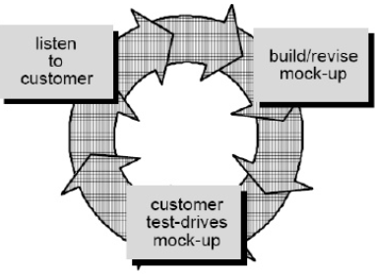

Gambar 2.1 Proses *Prototype*

* Pengumpulan kebutuhan: *developer* dan klien bertemu dan menentukan tujuan umum, kebutuhan yang diketahui dan gambaran bagian-bagian yang akan dibutuhkan berikutnya. Detail kebutuhan mungkin tidak dibicarakan di sini, pada awal pengumpulan kebutuhan
* Perancangan : perancangan dilakukan cepat dan rancangan mewakili semua aspek *software* yang diketahui, dan rancangan ini menjadi dasar pembuatan *prototype*.
* Evaluasi *prototype*: klien mengevaluasi *prototype* yang dibuat dan digunakan untuk memperjelas kebutuhan *software*[8].

## 2.7 ERD (*Entity Relationship Diagram*)

Model Entity Relationship diperkenalkan pertama kali oleh P.P Chen pada tahun 1976. Model ini dirancang untuk menggambarkan persepsi dari pemakai dan berisi obyek-obyek yang disebut entity dan hubungan antar entity-entity yang disebut relationship. Pada model ER ini semesta data yang ada dalam dunia nyata ditransformasikan dengan memanfaatkan perangkat konseptual menjadi sebuah diagram, yaitu ER ( Entity Relationship ).

Diagram Entity-Relationship melengkapi penggambaran grafik dari struktur logika. Dengan kata lain Diagram E-R menggambarkan arti dari aspek data seperti bagaimana entity-entity, atribut-atribut, dan relationship-relationship disajikan[9].

* Komponen-komponen di ER-Diagram

**1. Entitas**

Entitas adalah segala sesuatu yang dapat digambarkan oleh data. Entitas juga dapat diartikan sebagai individu yang mewakili sesuatu yang nyata (eksistentinya) dan dapat dibedakan dari sesuatu yang lain. Entitas digambarkan dengan bentuk persegi dapat ditunjukkan pada Gambar 2.2.

Contoh: Barang, Karyawan, Member

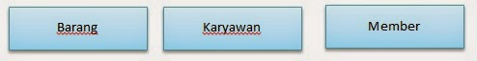

Gambar 2.2 Simbol Entitas

**2. Atribut**

Atribut merupakan pendeskripsian karakteristik dari entitas. Atribut digambarkan dalam bentuk lingkaran atau elips. Atribut yang menjadi kunci entitas atau key diberi garis bawah dapat ditunjukkan pada Gambar 2.3.

Contoh :

[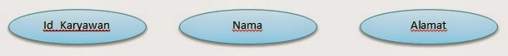](http://3.bp.blogspot.com/-mYxQbd8CKsQ/VR_7PbzSxmI/AAAAAAAAAI0/dj-wxcvJOfg/s1600/9.jpg)

Gambar 2.3 Simbol Atribut

**3. Relasi atau Hubungan**

Relasi menunjukkan adanya hubungan diantara sejumlah entitas yang berasal dari himpunan entitas yang berbeda.  Relasi digambarkan dalam bentuk bangun datar belah ketupat dapat ditunjukkan pada Gambar 2.4.

Contoh :

[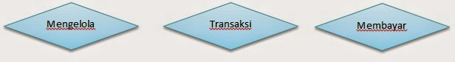](http://1.bp.blogspot.com/-ktUgBFFlzVc/VR_7Yu91FjI/AAAAAAAAAI8/MDTZvngaVI4/s1600/10.jpg)

Gambar 2.4 Simbol Relasi atau Hubungan

**4. Kardinalitas**

Kardinalitas Relasi menunjukkan jumlah maksimum entitas yang dapat berelasi dengan entitas pada himpunan entitas yang lain. Adapun kardinalitasnya :

**- Satu ke Satu (One to One)**

Yang berarti setiap entitas pada himpunan entitas A berhubungan dengan paling banyak dengan satu entitas pada himpunan entitas B dan begitu juga sebaliknya.

Contoh : Satu Presiden memimpun Satu Negara dan sebaliknya Satu Negara dipimpin oleh Satu Presiden, dapat ditunjukkan pada Gambar 2.5.

[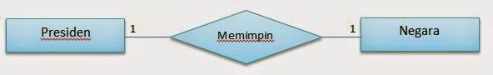](http://4.bp.blogspot.com/-CXHDWmk1k9M/VR_7ljks8TI/AAAAAAAAAJE/J_kvfYQbW2M/s1600/11.jpg)

Gambar 2.5 Simbol Kardinalitas *One to One*

**- Satu ke Banyak atau Banyak ke Satu (One to Many atau Many to One)**

Yang berarti setiap entitas pada himpunan entitas A dapat berhubungan dengan banyak entitas pada himpunan entitas B, tetapi tidak sebaliknya.

Contoh : Satu Pimpinan memiliki banyak Karyawan, dan banyak karyawan dipimpin oleh satu Pimpinan, dapat ditunjukkan pada Gambar 2.6.

[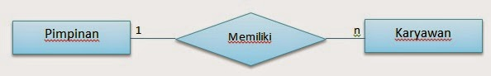](http://3.bp.blogspot.com/-cgTpp4wjwLQ/VR_7wHGagiI/AAAAAAAAAJM/o1CZXpz9Gk0/s1600/12.jpg)

Gambar 2.6 Simbol Kardinalitas *One to Many* atau *Many to One*

**- Banyak Ke Banyak (Many to Many)**

Yang berarti setiap enntitas pada himpunan entitas A dapat berhubungan dengan banyak entitas pada himpunan entitas B, begitu juga sebaliknya dapat ditunjukkan pada Gambar 2.7.

Contoh :

[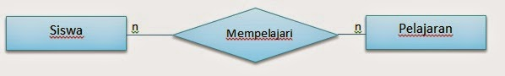](http://2.bp.blogspot.com/-nqEi8QBtmG8/VR_8EDqhs_I/AAAAAAAAAJU/v3Ay6P_WMRQ/s1600/13.jpg)

Gambar 2.7 Simbol Kardinalitas *Many to Many*

## 2.8 *Use Case*

*Use case* merupakan sebuah teknik yang digunakan dalam pengembangan sebuah *software* atau sistem informasi untuk menangkap kebutuhan fungsional dari sistem yang bersangkutan, *use case* menjelaskan interaksi yang terjadi antara ‘aktor’ — inisiator dari interaksi sistem itu sendiri dengan sistem yang ada, sebuah *Use Case* direpresentasikan dengan urutan langkah yang sederhana.

Perilaku sistem adalah bagaimana sistem beraksi dan bereaksi. Perilaku ini merupakan aktifitas sistem yang bisa dilihat dari luar dan bisa diuji. Perilaku sistem ini di*capture* di dalam *use case*. *Use case* sendiri mendeskripsikan sistem, lingkungan sistem, serta hubungan antara sistem dengan lingkungannya.

Deskripsi dari sekumpulan aksi sekuensial yang ditampilkan sistem yang menghasilkan yang tampak dari nilai ke aktor khusus. *Use case* digunakan untuk menyusun *behavioral things* dalam sebuah model. *Use case* direalisasikan dengan sebuah *collaboration*. Secara gambar, sebuah *use case* digambarkan dengan sebuah ellips dengan garis penuh, biasanya termasuk hanya namanya.

* Manfaat *use case*:
* Digunakan untuk berkomunikasi dengan *end user* dan *domain expert*.
* Memastikan pemahaman yang tepat tentang *requirement* atau kebutuhan sistem.
* Digunakan untuk mengidentifikasi siapa yang berinteraksi dengan sistem dan apa yang harus dilakukan sistem.
* *Interface* yang harus dimiliki sistem.
* Digunakan untuk ferifikasi.
* Karakteristik
* *Use case* adalah interaksi atau dialog antara sistem dan aktor, termasuk pertukaran pesan dan tindakan yang dilakukan oleh sistem.
* *Use case* diprakarsai oleh aktor dan mungkin melibatkan peran aktor lain. *Use case* harus menyediakan nilai minimal kepada satu aktor.
* *Use case* bisa memiliki perluasan yang mendefinisikan tindakan khusus dalam interaksi atau *use case* lain mungkin disisipkan.
* *Use case* *class* memiliki objek use case yang disebut skenario. Skenario menyatakan urutan pesan dan tindakan tunggal.
* *Use case* memiliki beberapa komponen yaitu :
* Aktor

Aktor menggambarkan sesorang yang beriteraksi dengan sistem, di mana hanya bisa menginputkan informasi dan menerima indormasi dari sistem dan tidak memegang kendali pada use case. Dan biasanya aktor digambarkan dengan stickman dapat ditunjukkan pada Gambar 2.2.

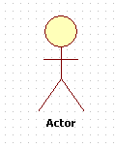Gambar 2.8 Gambaran Aktor Pada *Use Case Diagram*

* *Use Case*

Gambaran fungsional sistem yang akan dibuat, agar pengguna lebih mengerti penggunaan sistem dapat ditunjukkan pada Gambar 2.3.

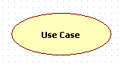

Gambar 2.9 Gambaran *Use Case* Pada *Use Case Diagram*

* Relasi Dalam *Use Case*

Ada beberapa relasi yang terdapat pada *use case diagram* yaitu:

1. *Association*, menghubungkan link antar element.

2. *Generalization*, sebuah elemen yang menjadi spesialisasi dari elemen yang lain.

3. *Dependency*, sebuah elemen yang bergantung beberapa cara kepada elemen lainnya.

4. *Aggregation*, bentuk assosiation yang di mana sebuah elemen berisi elemen lainnya.

* Tipe relasi/ *stereotype* yang mungkin terjadi pada *use case diagram*:

1. <<*include*>> , yaitu kelakuan yang harus terpenuhi agar sebuah *event* dapat terjadi, dimana pada kondisi ini sebuah *use case* adalah bagian dari *use case* lainnya.

2. <<*extends*>>, kelakuan yang hanya berjalan di bawah kondisi tertentu seperti menggerakkan alarm.

3. <<*communicates*>>, mungkin ditambahkan untuk asosiasi yang menunjukkan asosiasinya adalah *communicates association*. Ini merupakan pilihan selama asosiasi hanya tipe *relationship* yang dibolehkan antara aktordan *use case*[10].

## 2.9 DFD (*Data Flow Diagram*)

*Data Flow Diagram* adalah diagram yang digunakan untuk memodelkan sistem seoara logik. Seperti halnya bagan alir dokumen, diagram alir data pun dapat digunakan baik pada tahap analisis maupun tahap desain, namun kecenderungan diagram ini lebih cocok digunakan untuk tahap desain karena dengan diagram tersebut batasan ruang lingkup sistem terlihat sangat jelas sehingga pekerjaan pengembangan sistem yang dilakukan dapat lebih fokus. Terdapat beberapa ahli yang pernah mendefinisikan simbol-simbol DFD, diantaranya adalah Gane/Serson dan Yourdon/De Marco yang mendefinisikan simbol DFD dapat ditunjukkan pada Gambar 2.10.

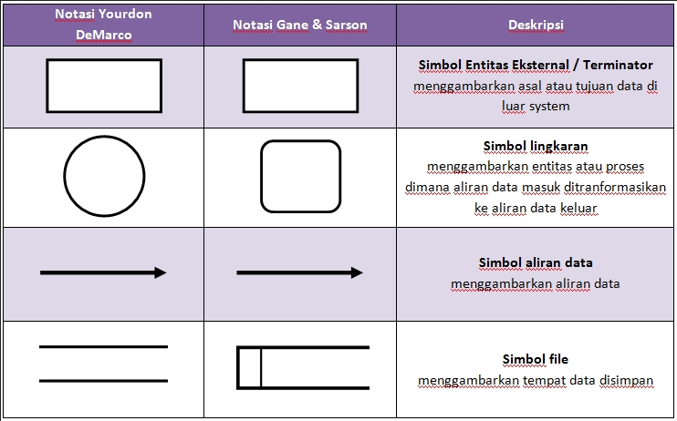

Gambar 2.10 Simbol-Simbol dalam DFD

Pemodelan DFD diawali dengan pembuatan context diagram. Secara simbol, DFD dan context diagram menggunakan jenis dan bentuk simbol yang sama, namun secara aturan terdapat perbedaan antara pemodelan DFD dan context diagram, dimana pada context diagram hanya diizinkan sebuah simbol proses saja sedangkan pada DFD dapat lebih dari satu simbol proses. Selain itu context diagram ditujukan untuk menggambarkan interaksi sistem dengan lingkungan luar, sedangkan pada DFD juga digambarkan hubungan antar proses di dalam sistem[11].

* **Tujuan DFD**

Beberapa tujuan dibuatnya sebuah DFD atau DAD pada sistem yang dibuat, antara lain

* Menggambarkan fungsi-fungsi yang mentrasformasikan aliran data.
* Memberikan indikasi mengenai bagaimana data ditrasformasikan pada sata data bergerak melalui sistem.
* **Fungsi DFD atau DAD**
* Sebagi alat pembuatan model yag memungkinkan profesional sistem yang digunakan untuk menggambarkan sistem sebagai suatu jaringan proses fungsional yag dihubungkan satu sama lain dengan alur data, baik secara manual maupun komputerisasi.
* DFD digunakan sebagai alat pembuatan modelyang memberikan penekanan hanya pada fungsi sistem
* DFD merupakan alat perancang sistem yang berorientasi pada alur data.
* **Level Pada DFD**

Dalam pembuatan DAD atau DFD terdapat 3 level, yaitu:

1. **Diagram Konteks**

Diagram konteks menggambarkan satu lingkaran besar yang dapat mewakili seluruhh proses yang terdapat didalam suatu sistem. Diagram konteks sering dikatakan sebagai diagram nomol 0 (nol), karena diagram ini merupakan tinggakatan tertinggi dalam DFD. Diagram ini sangat sederhana untuk diciptakan karena pada diagram konteks sama sekali tidak memuat penyimpanan. Hal itu dilakukan karena semua entitas eksternal yang ditujukan pada diagram konteks yang berisii aliran-aliran data utama menuju dan dari sistem.

1. **Diagram Nol (digram level-1)**

Diagram level nol merupakan pemecahan dari diagram konteks, diagram ini memuat penyimpanan data.

1. **Diagram Rinci**

Merupakan diagram yang digunakan untuk menguraikan atau pemecahanan proses yang ada dalam diagram nol.

## 2.10 Pengadaan Barang dan Jasa

Pengadaan Barang/Jasa Pemerintah meliputi pengadaan barang, pekerjaan konstruksi, jasa konsultansi, dan jasa lainnya. Pengadaan barang adalah pengadaan setiap benda baik berwujud maupun tidak berwujud, bergerak maupun tidak bergerak, yang dapat diperdagangkan, dipakai, dipergunakan atau dimanfaatkan oleh pengguna barang.

Pengadaan pekerjaan konostruksi adalah seluruh pekerjaan yang berhubungan dengan pelaksanaan konstruksi bangunan atau pembuatan wujud fisik lainnya. Adapun pengadaan jasa Konsultansi adalah jasa pelayanan profesional yang membutuhkan keahlian tertentu diberbagai bidang keilmuan yang mengutamakan adanya olah pikir.

Pengadaan jasa lainnya adalah jasa yang membutuhkan kemampuan tertentu yang mengutamakan keterampilan dalam suatu sistem tata kelola yang telah dikenal luas di dunia usaha untuk menyelesaikan suatu pekerjaan atau segala pekerjaan dan/atau penyediaan jasa selain jasa konsultansi, pelaksanaan pekerjaan konstruksi dan pengadaan barang[12]. Berikut adalah *Standart Operating Procedures* (SOP) dapat ditunjukkan pada gambar 2.11.

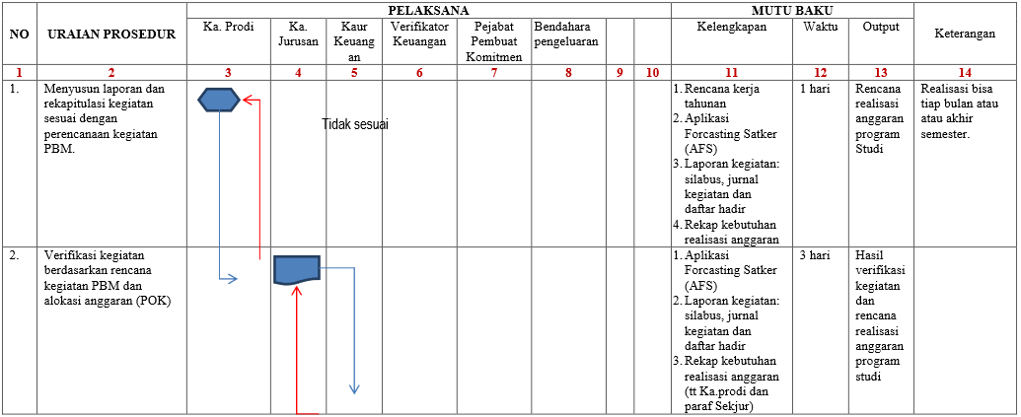

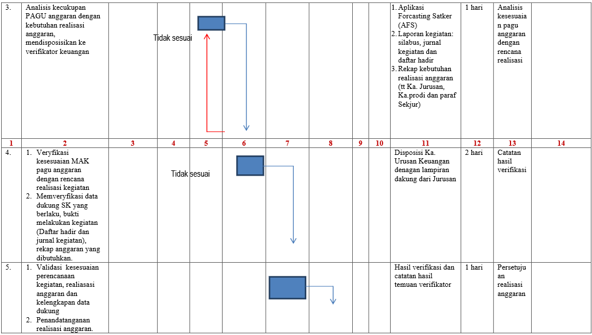

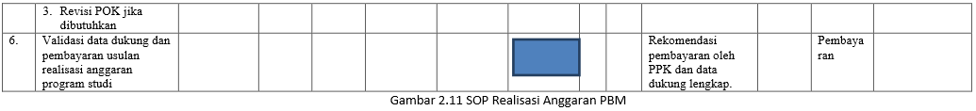

# BAB III. METODOLOGI PENELITIAN

Bab ini menjelaskan langkah – langkah yang dilakukan untuk membuat Aplikasi yang mengimplementasikan sistem pendukung keputusan pada penentuan prioritas belanja barang atau jasadengan menggunakan metode MOORA (*Multi Objective Optimization on the Basis of Ratio Analysis)*, Langkah – langkah yang diperlukan antara lain:

## 3.1 Metode Pengumpulan Data

Pengumpulan data dilakukan untuk memperoleh informasi yang dibutuhkan dalam rangka mencapai tujuan penelitian dan memperoleh data.

3.1.1 Bahan Penelitian

Bahan Penelitian yang dibutuhkan adalah data yang mencangkup daftar belanja barang atau jasa di dalam pengadaan dengan anggaran BLU (Badan Lembaga Umum) dan RM (Rupiah Murni) di Politeknik Kesehatan Kemenkes Malang tahun anggaran 2017 untuk menentukan prioritas belanja barang atau jasa.

3.1.2 Studi Literatur

Dengan Melakukan studi mengenai Anggaran Belanja Negara, metode MOORA(*Multi Objective Optimization on the basis of Ratio Analysis*), yang diperoleh dari buku-buku baik lokal maupun internasional, artikel-artikel, jurnal-jurnal, serta *e-book* dari internet.

3.1.3 Wawancara

Wawancara ini bertujuan untuk mengumpulkan, mempelajari serta menyeleksi bahan-bahan yang diperlukan untuk penulisan skripsi ini. Dengan melakukan wawancara terhadap pihak-pihak yang berkompeten atau para sumber untuk lebih menguatkan *output*. Para sumber ini adalah pegawai yang bekerja di bidang pengadaan barang atau jasa di Politeknik Kesehatan Kemenkes Malang.

## 3.2 Pembobotan Kriteria

Aplikasi ini dibuat berdasarkan data yang telah diambil di Politeknik Kesehatan Kemenkes Malang pada sistem pendukung keputusan ini menggunakan 5 kriteria yaitu :

1. Jenis Belanja

Jenis belanja merupakan kriteria yang memiliki 2 parameter yaitu barang dan jasa. Parameter barang memiliki nilai 0,5 dan parameter jasa memiliki nilai 0,3.

1. Spesifikasi Barang

Spesifikasi barang merupakan kriteria yang memiliki 3 parameter yaitu mudah, sedang, dan sulit. Di mana parameter mudah memiliki nilai 0,5 parameter sedang memiliki nilai 0,3 dan parameter sulit memiliki nilai 0,2.

1. Fungsi

Fungsi merupakan kriteria yang memiliki 2 parameter yaitu utama dan penunjang, parameter utama memiliki nilai 0,6 dan parameter penunjang memiliki nilai 0,4.

1. Keberadaan Belanja

Keberadaan Belanja merupakan kriteria yang memiliki 3 parameter yaitu belum ada, ada, dan pengganti. Parameter belum ada memiliki nilai 0,5 parameter ada memiliki nilai 0,3 dan parameter pengganti memiliki nilai 0,2.

1. Harga

Harga merupakan nilai kriteria minimum yang mana harga belanja yang semakin rendah maka prioritas yang didapat akan semakin tinggi.

## 3.3 Tahapan Penelitian

Untuk penyelesaian penelitian ini dibutuhkan beberapa langkah yang harus dilakukan seperti pengumpulan data, desain sistem, pemahaman metode SPK dengan metode MOORA dan perangkat lunak.

* 1. Pengumpulan data dari pegawai bagian pengadaan di Politeknik Kesehatan Kemenkes Malang untuk mengetahui jenis kriteria dan nilai kriteria yang digunakan.
  2. Mendesain sistem dan melakukan uji coba sistem.
  3. Pemahaman metode MOORA (*Multi* *Objective Optimization on the Basis of Ratio Analysis)* serta cara penerapannya kedalam aplikasi.

## 3.4 Gambaran Umum Sistem

Dalam sistem ini, menerapkan metode MOORAuntuk menentukan prioritas belanja barang atau jasa yang menjadi tujuan aplikasi ini. Sistem diharapkan dapat menerapkan metode MOORA untuk melakukan perankingan alternative yang telah diinputkan pada masing-masing kriteria dari bobot yang telah ditentukan maka akan dihasilkan rangking prioritas belanja barang atau jasa.

## 3.5 Evaluasi Aplikasi

Evaluasi pada aplikasi dilakukan saat pengujian telah dilakukan. Apabila ada kesalan pada aplikasi, maka pengguna dan pengembang akan mengulangi proses analisis dan desain. Setelah evaluasi selesai, proses akan kembali ke pengkodean aplikasi sesuai dengan analisis dan desain yang baru. Setelah tidak ada kesalahan yang terjadi, maka aplikasi akan dirasa cukup, dan bisa diberikan untuk digunakan oleh pengguna.

Evaluasi yang dilakukan oleh pengembang aplikasi pada sistem pengambil keputusan penentuan prioritas pembelanjaan barang atau jasa menggunakan metode moora adalah:

* Penggunaan dan guna tiap tombol yang ada.
* Uji coba pada setiap langkah algoritma:
* Normalisasi kriteria
* Menghitung nilai ij
* Menghitung nilai y

Ranking

# BAB IV. ANALISIS DAN PERANCANGAN

Pada bab ini akan dijelaskan hal-hal yang berkaitan dengan perancangan aplikasi yang akan dibuat pada karya tugas akhir ini, dimulai dengan deskripsi umum mengenai aplikasi yang akan dibuat, perancangan proses-proses yang ada, dan alur proses.

## 4.1 Analisis

*Admin* melakukan proses *login* dengan menginputkan id dan *password* *admin*. Kemudian *admin* menginputkan daftar belanja barang atau jasa pada tampilan input data belanja serta data kriteria. Berikutnya *admin* memberikan nilai kriteria pada masing – masing daftar belanja barang atau jasa yang kemudian disimpan dalam tampilan input bobot belanja negara. Aplikasi selanjutnya akan memproses menggunakan metode MOORA sehingga menghasilkan prioritas belanja barang atau jasa. Setelah *admin* memperoleh hasil penentuan prioritas belanja barang atau jasa *admin* akan menentukan waktu pembelanjaan barang atau jasa.

4.1.1 Analisis Masalah (Situasi)

Aplikasi sistem pendukung keputusan penentuan prioritas belanja barang atau jasa dengan metode MOORA merupakan sistem pendukung keputusan yang dibuat untuk membantu pegawai bagian pengadaan dalam menentukan prioritas belanja barang atau jasa. Aplikasi ini dibuat berdasarkan data yang mencangkup daftar belanja barang atau jasa di dalam pengadaan dengan anggaran BLU (Badan Lembaga Umum) dan RM (Rupiah Murni) di Politeknik Kesehatan Kemenkes Malang tahun anggaran 2017.

Dengan adanya aplikasi ini diharapkan dapat menjadi alternative dan menjadi alat bantu bagi pegawai bagian pengadaan dalam menentukan prioritas belanja barang atau jasa di Politeknik Kesehatan Kemenkes Malang. Dalam aplikasi ini data yang diperoleh berdasar studi literature dari pegawai bagian pengadaan di Politeknik Kesehatan Kemenkes Malang yang diolah, dan selanjutnya akan menentukan prioritas belanja barang atau jasa.

4.1.2 Analisis Pengguna

Aplikasi penentuan prioritas belanja barang atau jasa ini merupakan perangkat lunak yang digunakan untuk melakukan proses penetuan prioritas belanja barang atau jasa. Aplikasi ini digunakan oleh *admin* dan *user*, hal-hal yang dilakukan oleh *admin* dan *user* dapat ditunjukkan pada Tabel 4.1.

Tabel 4.1 Kebutuhan Pengguna

|  |  |  |
| --- | --- | --- |
| No | *Aktor* | Penjelasan |
| 1. | *Admin* | *Admin* melakukan input data belanja, yang dilakukan oleh Sekertaris Pengadaan. |
| 2. | *Admin* | *Admin* melakukan ubah data belanja, yang dilakukan oleh Sekertaris Pengadaan. |
| 3. | *Admin* | *Admin* melakukan hapus data belanja, yang dilakukan oleh Sekertaris Pengadaan. |
| 4. | *Admin* | *Admin* melakukan proses ubah data menjadi matrik keputusan, yang dilakukan oleh Sekertaris Pengadaan. |
| 5. | *Admin* | *Admin* melakukan proses hitung nilai Xij atau normalisasi, yang dilakukan oleh Sekertaris Pengadaan. |
| 6. | *Admin* | *Admin* melakukan proses hitung nilai Y, yang dilakukan oleh Sekertaris Pengadaan. |
| 7. | *Admin* | *Admin* melakukan proses perankingan, yang dilakukan oleh Sekertaris Pengadaan. |
| 8. | *Admin* | *Admin* melakukan proses simpan hasil akhir perhitungan data belanja, yang dilakukan oleh Sekertaris Pengadaan. |
| 9. | *User* | *User* melakukan proses menampilkan hasil akhir perhitungan data yang disortir pertahun, dilakukan oleh Kasubbag Adum. |
| 10. | *User* | *User* melakukan proses export hasil perhitungan prioritas ke pdf, yang dilakukan oleh Kasubbag Adum. |
| 11. | *Super Admin* | *Super Admin* melakukan proses *input* data *admin* dan *user* untuk *login*, yang dilakukan oleh Staff IT. |
| 12. | *Super Admin* | *Super Admin* melakukan ubah data *admin* dan *user*, yangdilakukan oleh Staff IT. |
| 13. | *Super Admin* | *Super Admin* melakukan hapus data *admin* dan *user*, yangdilakukan oleh Staff IT. |

4.1.3 Analisis Kebutuhan Fungsional Sistem

Kebutuhan fungsional adalah kebutuhan yang berisi informasi dan proses apa saja yang harus dilakukan oleh sistem. Adapun kebutuhan fungsional pada aplikasi penentuan prioritas belanja barang atau jasa dapat ditunjukkan pada Tabel 4.2.

Tabel 4.2 Kebutuhan Fungsional Sistem

|  |  |  |
| --- | --- | --- |
| No | Kebutuhan Fungsional | Aktor |
| 1. | Melakukan pengelolaan data *admin* dan *user* | *Super admin* |
| 2. | Melakukan pengelolaan daftar belanja | *Admin* |
| 3. | Menampilkan daftar belanja | *Admin* |
| 4. | Melakukan perhitungan prioritas daftar belanja | *Admin* |
| 5. | Menyimpan hasil perhitungan prioritas daftar belanja | *Admin* |
| 6. | Menampilkan hasil perhitungan prioritas daftar belanja | *User* |
| 7. | Meng*export* pdf hasil perhitungan prioritas daftar belanja | *User* |

4.1.4 Analisis Kebutuhan *Non*-Fungsional Sistem

Kebutuhan *Non*-Fungsional adalah kebutuhan yang menitik beratkan pada properti yang berkaitan dengan sistem. Terdapat dua kebutuhan *non*-fungsional, antara lain:

1. Kebutuhan Perangkat Keras (*Hardware*)

Spesifikasi perangkat keras yang digunakan untuk membuat aplikasi penentuan prioritas belanja barang atau jasa adalah sebagai beikut:

|  |  |
| --- | --- |
| * *Processor* | : *Intel Core* i7 |
| * RAM | : 4 GB |

1. Kebutuhan Perangkat Lunak (*Software*)

Spesifikasi perangkat lunak yang digunakan untuk membuat aplikasi penentuan prioritas belanja barang atau jasa adalah sebagai beikut:

|  |  |
| --- | --- |
| * Windows 8 | : Merupakan sistem operasi yang  Digunakan untuk menjalankan aplikasi. |
| * *Visual basic* | :Digunakan sebagai media pembuatan  aplikasi. |
| - Sql *server* | :*Database* yang digunakan untuk  penyimpanan data pada aplikasi. |

4.1.5 *Use Case Diagram*

*Use case diagram* yang ada pada aplikasi sistem pendukung keputusan penentuan prioritas pembelanjaan barang atau jasa di Politeknik Kesehatan Kemenkes Malang, pada Gambar 4.1 ada tiga hak akses yaitu :

1. Hak Akses *Super* *Admin*

Hak akses pada *super admin* mempunyai 4 hak akses yaitu *super* *admin* dapat melakukan *login*, *logout*, *input* data *admin* dan input data *user*.

1. Hak Akses *Admin*

Hak akses pada *admin* mempunyai 5 hak akses yaitu *admin* dapat melakukan *login*, *logout*, input daftar belanja, kalkulasi prioritas belanja, lihat hasil prioritas belanja.

1. Hak Akses *User*

Hak akses pada *user* mempunyai 3 hak akses yaitu, *user* dapat melakukan *login*, *logout*, lihat hasil prioritas belanja.

Gambar *use case diagram* pada aplikasi sistem penentuan prioritas belanja barang dan jasa dapat ditunjukkan pada Gambar 4.1 .

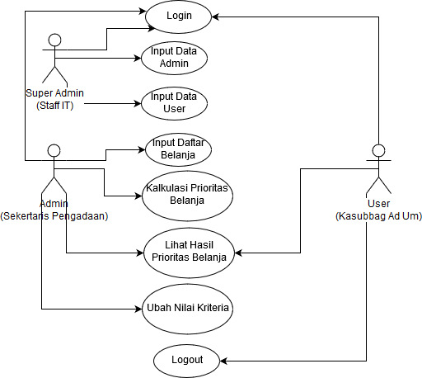

Gambar 4.1 *Use Case* *Diagram*

## 4.2 Perancangan

Tahap perancangan sistem disebut juga tahap pemecahan masalah, yaitu dengan menyusun suatu *database*, desain antarmuka sistem, alur sistem. Proses perancangan diperlukan untuk menghasilkan suatu rancangan sistem yang baik, agar sistem bekerja secara stabil dan mudah dikembangkan di masa mendatang. Berikut ini akan dijelaskan rangkaian atau ruang lingkup sistem yang akan dirancang dengan memanfaatkan alat bantu di antaranya :

4.2.1 Perancangan Aliran Data

Perancangan sistem merupakan tahap selanjutnya setelah analisis sistem, mendapatkan gambaran dengan jelas tentang apa yang dikerjakan pada analisis sistem, maka dilanjutkan dengan mempertimbangkan bagaimana membentuk sistem tersebut. Berikut penjelasan dari rancangan sistem yang akan dibuat:

1. *Context Diagram*

*Context diagram* digunakan untuk menggambarkan alur tujuan data yang akan diproses, *context diagram* ini digunakan untuk menggambarkan sistem secara umum penggambaran sederhana dari aplikasi ini. Berikut Gambar 4.2 adalah *context diagram* dari sistem ini.

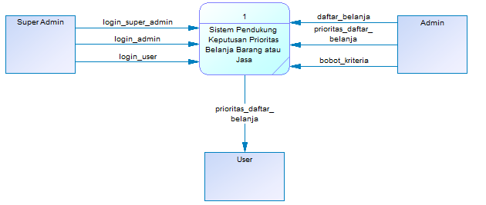

Gambar 4.2 *Context Diagram*

2. DFD Level 0

DFD level 0 digunakan untuk menggambarkan alur tujuan data yang akan diproses, DFD Level 0 ini digunakan untuk menggambarkan sistem secara umum penggambaran sederhana dari aplikasi ini. Berikut Gambar 4.3 adalah dfd level 0 dari sistem ini.

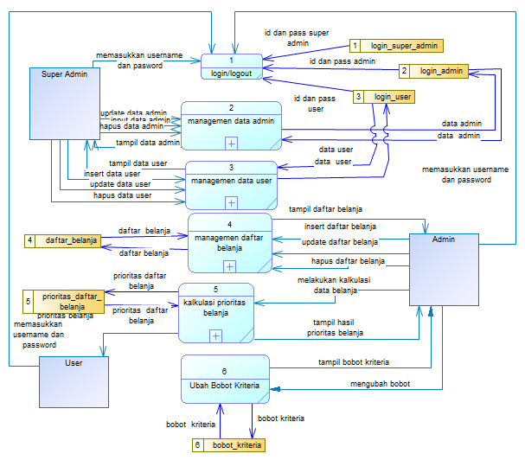

Gambar 4.3 DFD Level 0

3. DFD Level 1 Manajemen Daftar Belanja

DFD level 1 manajemen daftar belanja digunakan untuk menggambarkan alur tujuan data yang akan diproses, DFD Level 1 manajemen daftar belanja ini digunakan untuk menggambarkan proses pengolahan daftar belanja yang memiliki fungsi *input* daftar belanja, ubah daftar belanja, hapus daftar belanja dan tampil daftar belanja dapat ditunjukkan pada Gambar 4.6.

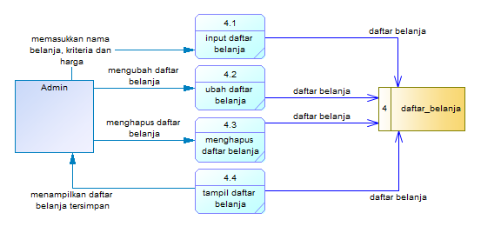

Gambar 4.4 DFD Level 1 Manajemen Daftar Belanja

4. DFD *Level* 1 Kalkulasi Prioritas Belanja

DFD *level* 1 kalkulasi prioritas belanja digunakan untuk menggambarkan alur tujuan data yang akan diproses, DFD Level 1 kalkulasi prioritas belanja ini digunakan untuk menggambarkan proses pengolahan prioritas belanja yang memiliki fungsi spk prioritas belanja, menyimpan prioritas belanja dan tampil prioritas belanja dapat ditunjukkan pada Gambar 4.7.

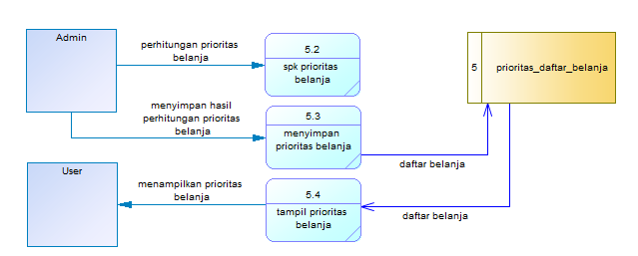

Gambar 4.5 DFD *Level* 1 Kalkulasi Prioritas Belanja

4.2.2 ERD (*Entity Relationship Diagram*)

*ERD* dipakai untuk menggambarkan secara detail struktur basis data dalambentuk logik. Terdapat 5 tabel di dalam basis data “Sistem Pendukung Keputusan” yang digambarkan pada Gambar 4.8 yang meliputi tabel super admin, tabel admin, tabel user, table daftar belanja, tabel hasil perhitungan.

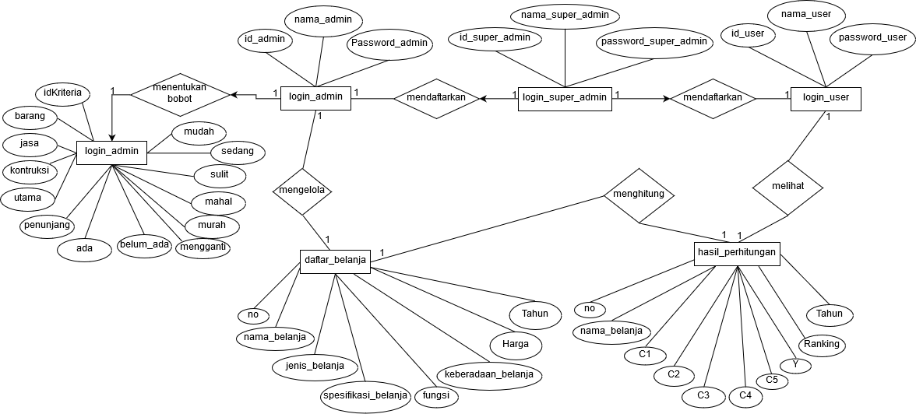

Gambar 4.6 ERD Sistem Pendukung Keputusan

4.2.3 Desain *Database*

Pada aplikasi ini dibutuhkan *database* sebagai penampungan dan penyimpanan data dari beberapa proses pengolahan data penting yang harus tersimpan di dalam aplikasi ini, dan di dalam *database* ini terdapat beberapa tabel sebagai pengelompokan penyimpanan data, beberapa tabel tersebut adalah sebagai berikut:

1. Desain Tabel *Login* *Super* *Admin*

Desain tabel *login* *super* *admin* digunakan untuk penyimpanan data *super* *admin* yang digunakan sebagai *login* *super* *admin* pada aplikasi ini, struktur tabel dapat ditunjukkan pada penjelasan Tabel 4.3.

Tabel 4.3 Rancang Tabel *Login* *Super* *Admin*

|  |  |  |  |
| --- | --- | --- | --- |
| Nama Field | Jenis | Panjang | Keterangan |
| id_*super*_admin | Integer | 4 | Nomor induk pegawai |
| nama_*super*_admin | Varchar | 50 | Nama pegawai |
| *password*_*super*_admin | Varchar | 10 | *Password* *login* |

1. Desain Tabel *Login* *Admin*

Desain tabel *login* *admin* digunakan untuk penyimpanan data *admin* yang digunakan sebagai *login* *admin* pada apikasi ini, struktur tabel dapat ditunjukkan pada penjelasan Tabel 4.4.

Tabel 4.4 Rancang Tabel *Login* *Admin*

|  |  |  |  |
| --- | --- | --- | --- |
| Nama Field | Jenis | Panjang | Keterangan |
| id_*admin* | Integer | 4 | Nomor induk pegawai |
| nama_*admin* | Varchar | 50 | Nama pegawai |
| *password*_*admin* | Varchar | 10 | *Password* *login* |

1. Desain Tabel *Login User*

Desain tabel *login user* digunakan untuk penyimpanan data *user* yang digunakan sebagai *login user* pada apikasi ini, struktur tabel dapat ditunjukkan pada penjelasan Tabel 4.5.

Tabel 4.5 Rancang Tabel *Login* *User*

|  |  |  |  |
| --- | --- | --- | --- |
| Nama Field | Jenis | Panjang | Keterangan |
| id_*user* | Integer | 4 | Nomor induk pegawai |
| nama_*user* | Varchar | 50 | Nama pegawai |
| *password*_*user* | Varchar | 10 | *Password* *login* |

1. Desain Tabel Daftar Belanja

Desain tabel daftar belanja digunakan untuk penyimpanan data belanja pertahunnya. Data ini yang akan digunakan untuk menghitung hasil prioritas belanja barang atau jasa di Politeknik Kesehatan Kemenkes Malang, struktur tabel dapat ditunjukkan pada penjelasan Tabel 4.6.

Tabel 4.6 Rancang Tabel Daftar Belanja Barang atau Jasa

|  |  |  |  |
| --- | --- | --- | --- |
| Nama Field | Jenis | Panjang | Keterangan |
| No | Integer | 4 | Nomor belanja |
| nama_belanja | Varchar | 100 | Nama belanja barang atau jasa |
| jenis_belanja | Varchar | 50 | Jenis belanja barang atau jasa |
| spesifikasi_belanja | Varchar | 50 | Spesifikasi belanja barang atau jasa |
| Fungsi | Varchar | 50 | Fungsi belanja barang atau jasa |
| keberadaan_belanja | Varchar | 50 | Keberadaan belanja barang atau jasa |
| Harga | Varchar | 100 | Harga belanja barang atau jasa |
| Tahun | Varchar | 10 | Tahun Belanja barang atau jasa |

1. Desain Tabel Hasil Perhitungan

Desain tabel hasil perhitungan digunakan untuk menyimpan data yang telah dihitung menggunakan metode moora. Data tersebut berupa daftar prioritas barang atau jasa yang telah dihitung atau dikalkulasi dengan menggunakan metode moora. struktur tabel dapat ditunjukkan pada penjelasan Tabel 4.7.

Tabel 4.7 Rancang Tabel Hasil Perhitungan

|  |  |  |  |
| --- | --- | --- | --- |
| Nama Field | Jenis | Panjang | Keterangan |
| No | Integer | 4 | Nomor belanja |
| nama_belanja | Varchar | 100 | Nama belanja barang atau jasa |
| C1 | Float | 8 | Jenis belanja barang atau jasa |
| C2 | Varchar | 8 | Spesifikasi belanja barang atau jasa |
| C3 | Float | 8 | Fungsi belanja barang atau jasa |
| C4 | Float | 8 | Keberadaan belanja barang atau jasa |
| C5 | Float | 8 | Harga belanja barang atau jasa |
| Y | Float | 8 | Tahun Belanja barang atau jasa |
| Rangking | Int | 4 | Rangking Prioritas Belanja |
| Tahun | Varchar | 10 | Tahun Belanja |

1. Desain Tabel Kriteria

Desain tabel kriteria digunakan untuk menyimpan data nilai kriteria. Data tersebut berupa daftar nilai kriteria yang telah ditentukan. struktur tabel dapat ditunjukkan pada penjelasan Tabel 4.8.

Tabel 4.8 Rancang Tabel Kriteria

|  |  |  |  |
| --- | --- | --- | --- |
| Nama Field | Jenis | Panjang | Keterangan |
| idKriteria | Interger | 4 | Id kriteria |
| barang | Float | 8 | Kategori dari kriteria jenis belanja |
| jasa | Float | 8 | Kategori dari kriteria jenis belanja |
| konstruksi | Float | 8 | Kategori dari kriteria jenis belanja |
| mudah | Float | 8 | Kategori dari kriteria spesifikasi belanja |
| sedang | Float | 8 | Kategori dari kriteria spesifikasi belanja |
| sulit | Float | 8 | Kategori dari kriteria spesifikasi belanja |
| utama | Float | 8 | Kategori dari kriteria fungsi |
| penunjang | Float | 8 | Kategori dari kriteria fungsi |
| ada | Float | 8 | Kategori dari kriteria keberadaan belanja |
| belum_ada | Float | 8 | Kategori dari kriteria keberadaan belanja |
| mengganti | Float | 8 | Kategori dari kriteria keberadaan belanja |

4.2.4 Desain Antarmuka Sistem (*User Interface*)

Desain antarmuka sistem menggambarkan desain aplikasi yang akan dikerjakan, berikut penjelasan dari masing-masing desain antarmuka sistem *admin* yaitu:

1. Desain Halaman Awal

Pada halaman awal terdapat menu *login* yang bersifat *multiuser*, halaman ini ditampilkan dan ditunjukkan oleh semua pengguna aplikasi ini. Halaman ini mempunyai fungsi *login* untuk *super* *admin*, *admin* dan *user*. Desain *login* ditunjukkan pada Gambar 4.9.

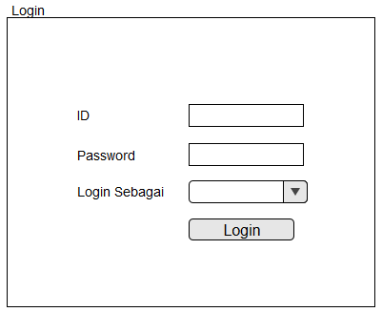

Gambar 4.7 Desain Tampilan Halaman Menu Utama

2. Desain Halaman Menu Kelola Data *Admin*

Desain tampilan antarmuka menu kelola data berisikan penggambaran sub menu *admin*, sub menu *admin* ini mempunyai fungsi menampilkan halaman *input* data pegawai yang akan dijadikan *admin*, ubah data pegawai yang telah menjadi *admin*, hapus data pegawai yang sudah tidak menjadi *admin* dan melihat data *admin* yang telah di*input*, dihapus, dan diubah. Desain halaman menu kelola data *admin* ditunjukkan pada Gambar 4.10.

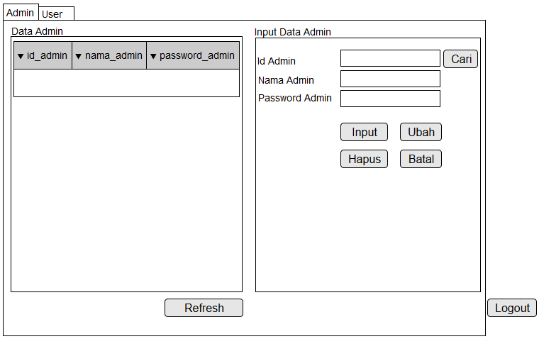

Gambar 4.8 Tampilan Manajemen Data *Admin*

3. Desain Halaman Menu Kelola Data *User*

Desain tampilan antarmuka menu kelola data berisikan penggambaran sub menu *admin*, sub menu *admin* ini mempunyai fungsi menampilkan halaman input data pegawai yang akan dijadikan *user*, ubah data pegawai yang telah menjadi *user*, hapus data pegawai yang sudah tidak menjadi *user* dan melihat data *user* yang telah di*input*, dihapus, dan diubah. Desain halaman menu kelola data *user* ditunjukkan pada Gambar 4.11.

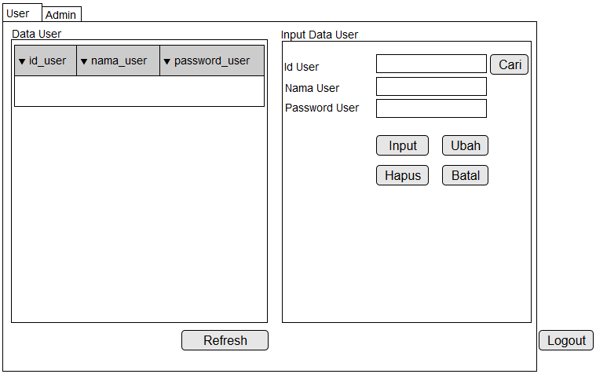

Gambar 4.9 Desain Tampilan Menu Manajemen Data *User*

4. Desain Halaman Menu Manajemen Daftar Belanja

Desain tampilan antarmuka menu manajemen daftar belanja berisikan penggambaran dari isi halaman *admin*, halaman menu manajemen daftar belanja ini mempunyai fungsi menampilkan halaman *input* data belanja, ubah data belanja, hapus data belanja. Desain halaman menu manajemen daftar belanja ditunjukkan pada Gambar 4.12.

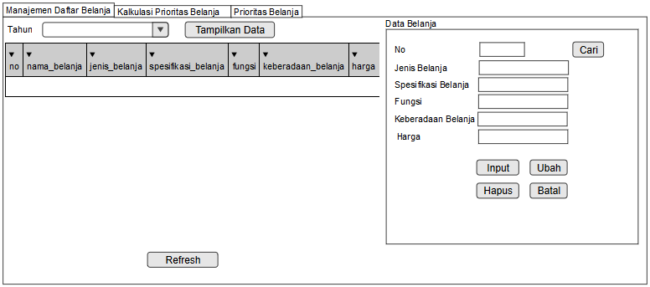

Gambar 4.10 Desain Tampilan Menu Manajemen Daftar Belanja

5. Desain Halaman Menu Kalkulasi Prioritas Belanja

Desain tampilan antarmuka menu kalkulasi prioritas belanja berisikan penggambaran dari isi halaman *admin*, halaman menu kalkulasi prioritas belanja ini mempunyai fungsi menampilkan data daftar belanja yang akan dikalkulasi dan beberapa *button* untuk melakukan proses kalkulasi untuk mendapatkan hasil prioritas belanja barang atau jasa. Desain halaman menu kalkulasi prioritas belanja ditunjukkan pada Gambar 4.13.

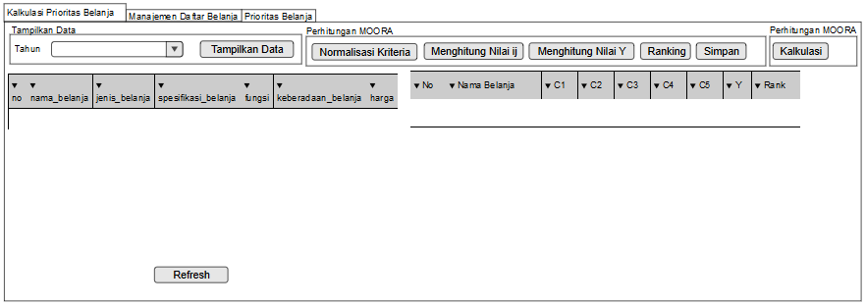

Gambar 4.11 Desain Tampilan Menu Kalkulasi Prioritas Belanja

6. Desain Halaman Menu Prioritas Belanja

Desain tampilan antarmuka menu prioritas belanja berisikan penggambaran dari isi halaman *admin*, halaman menu prioritas belanja ini mempunyai fungsi menampilkan hasil prioritas belanja barang atau jasa yang telah terkalkulasi. Desain halaman menu prioritas belanja ditunjukkan pada Gambar 4.14.

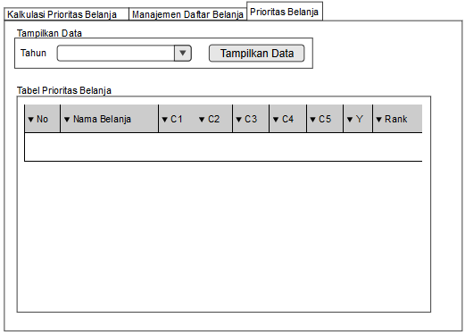

Gambar 4.12 Desain Tampilan Menu Prioritas Belanja

1. Desain Halaman Menu Nilai Kriteria

Desain tampilan antarmuka menu nilai kriteria berisikan penggambaran dari isi halaman *admin*, halaman menu nilai kriteria ini mempunyai fungsi menampilkan nilai kriteria perkategori dan mengubah nilai kriteria perkategori. Desain halaman nilai kriteria ditunjukkan pada Gambar 4.15.

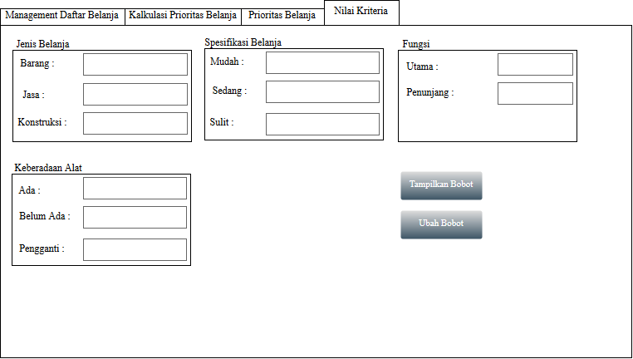

Gambar 4.13 Desain Halaman Menu Nilai Kriteria

8. Desain Halaman *User*

Desain tampilan antarmuka halaman *user* berisikan tentang hasil perhitungan prioritas belanja barang atau jasa, halaman *user* ini mempunyai fungsi menampilkan hasil prioritas belanja barang atau jasa yang telah terkalkulasi dan *user* dapat menyimpan atau meng*export* hasil perhitungan prioritas barang atau jasa dalam bentuk pdf. Desain halaman *user* ditunjukkan pada Gambar 4.16.

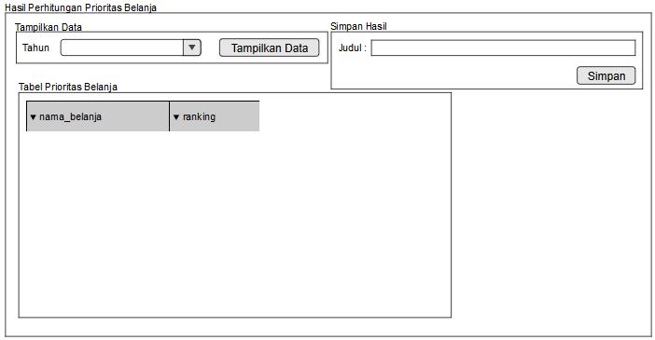

Gambar 4.14 Desain Tampilan Halaman *User*

4.2.5 Desain algoritma MOORA

Proses penentuan prioritas belanja dilakukan setelah data daftar belanja sudah dimasukkan. Pada proses ini menggunakan algoritma MOORA. Gambar 4.17 adalah blok diagram algoritma MOORA.

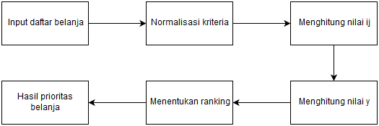

Gambar 4.15 Blok Diagram Algoritma MOORA

Gambar 4.17 menjelaskan setelah daftar belanja dimasukkan, hal pertama yang dilakukan adalah menormalisasi kriteria. Selanjutnya menghitung nilai xij setiap kriteria. Setelah nilai ij didapatkan, nilai ij dikalkulasi untuk mendapatkan nilai y. Selanjutnya dilakukan perankingan nilai, di mana nilai yang tertinggi menempati peringkat tertinggi.

# BAB V. IMPLEMENTASI PERANGKAT LUNAK

Pada bab ini akan dibahas mengenai implementasi dari perancangan perangkat lunak yang telah dijabarkan pada bab 4. Pembahasan implementasi data dan implementasi antarmuka.

## 5.1 Implementasi Basis Data

Dalam tahap ini dilakukan penerapan basis data sesuai dengan perancangan yang sudah digambarkan sebelumnya. Basis data yang dibuat diberi nama Prioritas_belanja_barang/jasa dapat ditunjukkan pada Gambar 5.1.

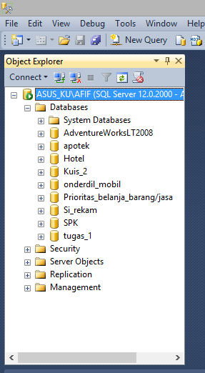

Gambar 5.1 Implementasi Basis Data

Di dalam basis data Prioritas_belanja_barang/jasa terdapat beberapa tabel yaitu daftar_belanja, hasil_perhitungan, *login*_*super*_*admin, login*_*admin* dan *login*_*user*.

5.1.1 Implementasi Tabel *Login* *Super Admin*

Gambar 5.2 di bawah ini adalah tabel *login super* *admin*, tabel ini menampung data id *super admin*, nama *super admin* dan *password super admin.* Dapat ditunjukkan pada.

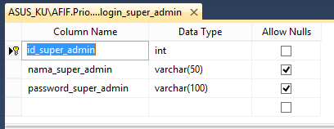

Gambar 5.2 Implementasi Basis Data Tabel *Login Super Admin*

5.1.2 Implementasi Tabel *Login Admin*

Gambar 5.3 di bawah ini adalah tabel *login* *admin*, tabel ini menampung data id *admin*, nama *admin* dan *password admin*.

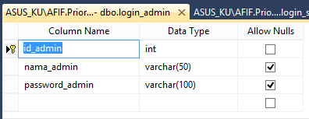

Gambar 5.3 Implementasi Basis Data Tabel *Login Admin*

5.1.3 Implementasi Tabel *Login User*

Gambar 5.4 di bawah ini adalah tabel *login* *user*, tabel ini menampung data id *user,* nama *user* dan *password user.*

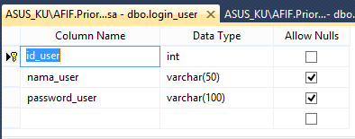

Gambar 5.4 Implementasi Basis Data Tabel *Login* *User*

5.1.4 Implementasi Tabel Daftar Belanja

Gambar 5.5 di bawah ini adalah tabel daftar belanja, tabel ini menampung data no*,* nama belanja, jenis belanja, spesifikasi belanja, fungsi, keberadaan belanja, harga dan tahun*.*

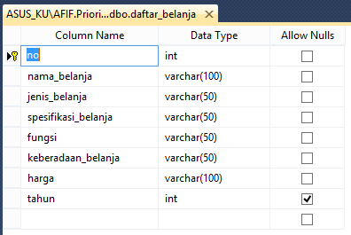

Gambar 5.5 Implementasi Basis Data Tabel Daftar Belanja

5.1.5 Implementasi Tabel Hasil Perhitungan

Gambar 5.6 di bawah ini adalah tabel hasil perhitungan, tabel ini menampung data no, nama belanja, c1, c2, c3, c4, c5, y, ranking dan tahun.

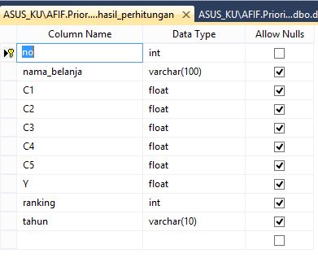

Gambar 5.6 Implementasi Basis Data Tabel Hasil Perhitungan

## Implementasi Sistem

Implementasi sistem adalah prosedur yang dilakukan untuk menyelesaikan desain yang ada dalam dokumen desain sistem yang disetujui dan menguji, menginstal, memulai, serta menggunakan sistem yang baru atau sistem yang diperbaiki.

5.2.1 Halaman Utama

Gambar 5.7 berikut adalah halaman utama aplikasi spk penentuan barang atau jasa, halaman ini ditampilkan pada awal sistem dijalankan terdapathalaman menu *login* di mana *super admin, admin* dan *user* melakukan *login*.

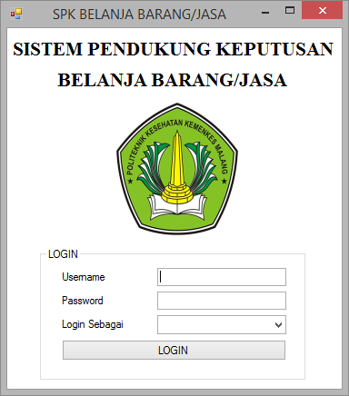

Gambar 5.7 Tampilan Implementasi Sistem Halaman *Login*

5.2.2 Halaman Menu Tampilan *Input* Data *Admin*

Pada halaman ini terdapat beberapa menu di dalamnya, di antaranya menu *admin* yang berisikan data *admin* yang telah di*input* dan *input* data *admin* untuk menambahkan *admin*. Adapun *button* cari untuk mencari id *admin, button input* untuk meng*input* data pegawai yang akan dijadikan *admin*, *button* hapus untuk menghapus data *admin*, *button* ubah untuk mengubah data *admin* dan *button* batal untuk membatalkan akses *input* data pegawai dapat ditunjukkan pada Gambar 5.8.

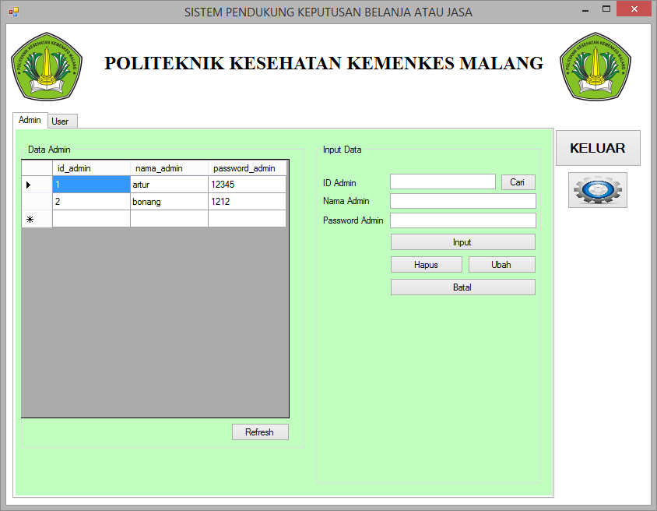

Gambar 5.8 Tampilan Implementasi Sistem Menu *Input* Data *Admin*

5.2.3 Halaman Menu Tampilan *Input* Data *User*

Pada halaman ini terdapat beberapa menu di dalamnya, di antaranya menu *user* yang berisikan data *user* yang telah di*input* dan *input* data *user* untuk menambahkan *user*. Adapun *button* cari untuk mencari id *user*, *button* *input* untuk menginput data pegawai yang akan dijadikan *user*, *button* hapus untuk menghapus data *user*, *button* ubah untuk mengubah data *user* dan *button* batal untuk membatalkan akses *input* data pegawai dapat ditunjukkan pada Gambar 5.9.

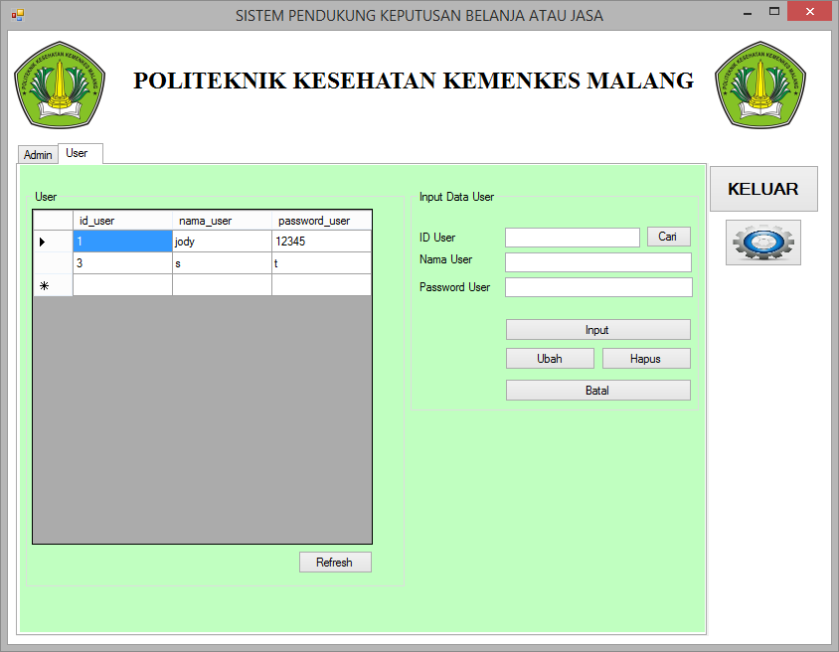

Gambar 5.9 Tampilan Implementasi Sistem Menu *Input* Data *User*

5.2.4 Halaman Menu Tampilan *Management* Daftar Belanja

Pada halaman ini terdapat beberapa menu di dalamnya, di antaranya menu barang yang berisikan data barang yang telah di*input* dan *input* data barang untuk menambahkan barang. Adapun *button* cari untuk mencari id barang, *button input* untuk menginput data barang , *button* hapus untuk menghapus data barang, *button* ubah untuk mengubah data barang dan *button* batal untuk membatalkan akses *input* data barang dapat ditunjukkan pada Gambar 5.10.

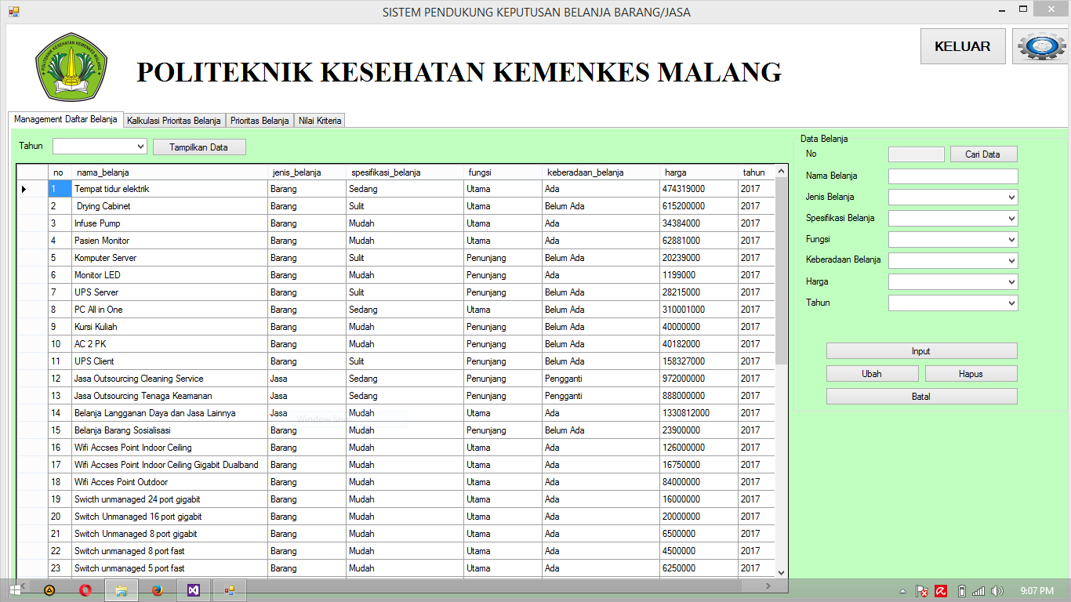

Gambar 5.10 Tampilan Implementasi Sistem Menu *Management* Daftar Belanja

5.2.5 Halaman Menu Tampilan Penentuan Prioritas Belanja Barang atau Jasa

Pada halaman ini *admin* dapat melakukan perhitungan prioritas belanja barang atau jasa dan *admin* dapat melakukan penyimpanan hasil perhitungan prioritas belanja barang atau jasa dapat ditunjukkan pada Gambar 5.11.

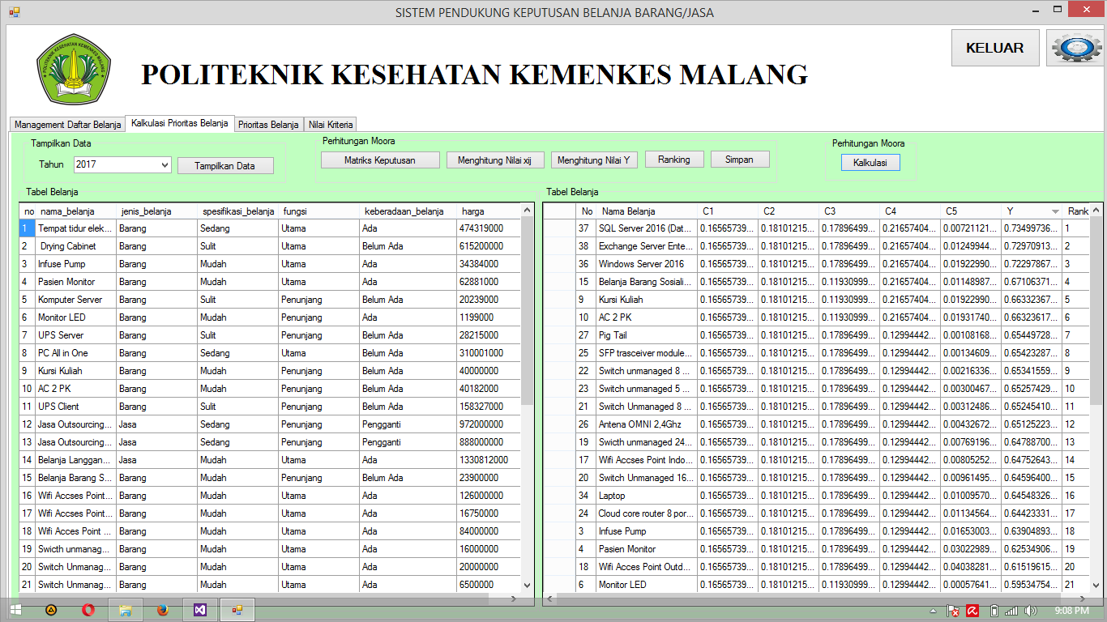

Gambar 5.11 Tampilan Implementasi Sistem Menu Penentuan Prioritas Belanja

Proses yang dilakukan pertama kali untuk menentukan prioritas belanja barang atau jasa yaitu mengubah data belanja menjadi matriks keputusan. Berikut ini kode programnya terdapat pada Gambar 5.12.

For i = 0 To data_jumlah - 2

If dgv_penentuan_prioritas_belanja.Item(2, i).Value = "Barang" Then

dgv_perhitungan_moora.Item(2, i).Value = 0.5

ElseIf dgv_penentuan_prioritas_belanja.Item(2, i).Value = "Jasa" Then

dgv_perhitungan_moora.Item(2, i).Value = 0.3

End If

Next i

For i = 0 To data_jumlah - 2

If dgv_penentuan_prioritas_belanja.Item(3, i).Value = "Mudah" Then

dgv_perhitungan_moora.Item(3, i).Value = 0.5

ElseIf dgv_penentuan_prioritas_belanja(3, i).Value = "Sedang" Then

dgv_perhitungan_moora.Item(3, i).Value = 0.3

ElseIf dgv_penentuan_prioritas_belanja(3, i).Value = "Sulit" Then

dgv_perhitungan_moora.Item(3, i).Value = 0.2

End If

Next i

For i = 0 To data_jumlah - 2

If dgv_penentuan_prioritas_belanja.Item(4, i).Value = "Utama" Then

dgv_perhitungan_moora.Item(4, i).Value = 0.6

ElseIf dgv_penentuan_prioritas_belanja(4, i).Value = "Penunjang" Then

dgv_perhitungan_moora.Item(4, i).Value = 0.4

End If

Next i

For i = 0 To data_jumlah - 2

If dgv_penentuan_prioritas_belanja.Item(5, i).Value = "Ada" Then

dgv_perhitungan_moora.Item(5, i).Value = 0.3

ElseIf dgv_penentuan_prioritas_belanja(5, i).Value = "Belum Ada" Then

dgv_perhitungan_moora.Item(5, i).Value = 0.5

ElseIf dgv_penentuan_prioritas_belanja(5, i).Value = "Pengganti" Then

dgv_perhitungan_moora.Item(5, i).Value = 0.2

End If

Next i

For i = 0 To data_jumlah - 2

dgv_perhitungan_moora.Item(6, i).Value =

dgv_penentuan_prioritas_belanja.Item(6, i).Value

Next

Gambar 5.12 *Source Code* Matriks Keputusan

Berikut ini urutan dalam Matriks Keputusan yang terdapat pada Gambar 5.12:

1. Merubah kriteria jenis belanja menjadi angka, di mana barang menjadi 0,5 dan jasa menjadi 0,3.
2. Merubah kriteria spesifikasi belanja menjadi angka, di mana mudah menjadi 0,5 ,sedang menjadi 0,3 ,sulit menjadi 0,2.
3. Merubah kriteria fungsi menjadi angka, di mana utama menjadi 0,6 dan penunjang menjadi 0,4.
4. Merubah kriteria keberadaan belanja menjadi angka, di mana ada menjadi 0,3 ,belum ada menjadi 0,5 dan pengganti menjadi 0,2.

Setelah data belanja berhasil diubah menjadi matriks keputusan, maka selanjutnya melakukan proses menghitung nilai xij. Berikut ini kode programnya terdapat pada Gambar 5.13:

For i = 0 To jumlah - 2

Cij1 = dgv_perhitungan_moora.Item(2, i).Value ^ 2 + Cij1

Next i

Cij1 = Math.Sqrt(Cij1)

For i = 0 To jumlah - 2

Cij2 = dgv_perhitungan_moora.Item(3, i).Value ^ 2 + Cij2

Next i

Cij2 = Math.Sqrt(Cij2)

For i = 0 To jumlah - 2

Cij3 = dgv_perhitungan_moora.Item(4, i).Value ^ 2 + Cij3

Next i

Cij3 = Math.Sqrt(Cij3)

For i = 0 To jumlah - 2

Cij4 = dgv_perhitungan_moora.Item(5, i).Value ^ 2 + Cij4

Next i

Cij4 = Math.Sqrt(Cij4)

For i = 0 To jumlah - 2

Cij5 = dgv_perhitungan_moora.Item(6, i).Value ^ 2 + Cij5

Next i

Cij5 = Math.Sqrt(Cij5)

For i = 0 To jumlah - 2

Cxij1 = dgv_perhitungan_moora.Item(2, i).Value / Cij1

Cxij2 = dgv_perhitungan_moora.Item(3, i).Value / Cij2

Cxij3 = dgv_perhitungan_moora.Item(4, i).Value / Cij3

Cxij4 = dgv_perhitungan_moora.Item(5, i).Value / Cij4

Cxij5 = dgv_perhitungan_moora.Item(6, i).Value / Cij5

dgv_perhitungan_moora.Item(2, i).Value = Cxij1

dgv_perhitungan_moora.Item(3, i).Value = Cxij2

dgv_perhitungan_moora.Item(4, i).Value = Cxij3

dgv_perhitungan_moora.Item(5, i).Value = Cxij4

dgv_perhitungan_moora.Item(6, i).Value = Cxij5

Next i

Gambar 5.13 Menghitung Nilai Xij

Berikut ini urutan dalam menghitung nilai ij yang terdapat pada Gambar 5.13:

1. Nilai setiap item dikuadratkan selanjutnya dijumlahkan.
2. Hasil total penjumlahan diakarkan.
3. Nilai setiap item dibagi dengan hasil total penjumlahan yang telah diakarkan.
4. Langkah 1,2 dan 3 dilakukan pada setiap kriteria.

Setelah melakukan proses menghitung nilai xij, selanjutnya menghitung nila­i y. Berikut ini kode programnya terdapat pada Gambar 5.14.

Dim jumlah As Integer = dgv_penentuan_prioritas_belanja.Rows.Count

Dim y As Double

For i = 0 To jumlah - 2

y = (dgv_perhitungan_moora.Item(2, i).Value +  
dgv_perhitungan_moora.Item(3,i).Value +   
dgv_perhitungan_moora.Item(4, i).Value +

dgv_perhitungan_moora.Item(5,i).Value)-   
dgv_perhitungan_moora.Item(6, i).Value

dgv_perhitungan_moora.Item(7, i).Value = y

Next

Gambar 5.14 Menghitung Nilai Y

Berikut ini urutan dalam menghitung nilai y yang terdapat pada Gambar 5.14:

1. Nilai kriteria *maximum* dijumlahkan.
2. Hasil penjumlahan nilai kriteria maximum dikurangi nilai kriteria minimum.

5.2.6 Halaman Menu Tampilan Hasil Prioritas Belanja

Pada halaman ini *admin* dapat melihat daftar hasil perhitungan prioritas belanja barang atau jasa sesuai dengan tahun yang dipilih, halaman menu tampilan hasil prioritas belanja dapat ditunjukkan pada Gambar 5.15.

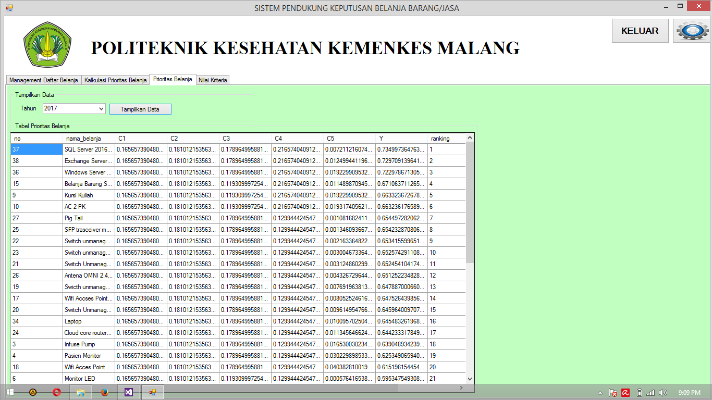

Gambar 5.15 Tampilan Menu Hasil Prioritas Belanja

5.2.7 Halaman Menu Tampilan Nilai Kriteria

Pada halaman ini *admin* dapat melihat nilai dari kriteria disetiap kategorinya dan *admin* dapat melakukan pengubahan nilai kriteria disetiap kategorinya, halaman menu tampilan nilai kriteria dapat ditunjukkan pada Gambar 5.16.

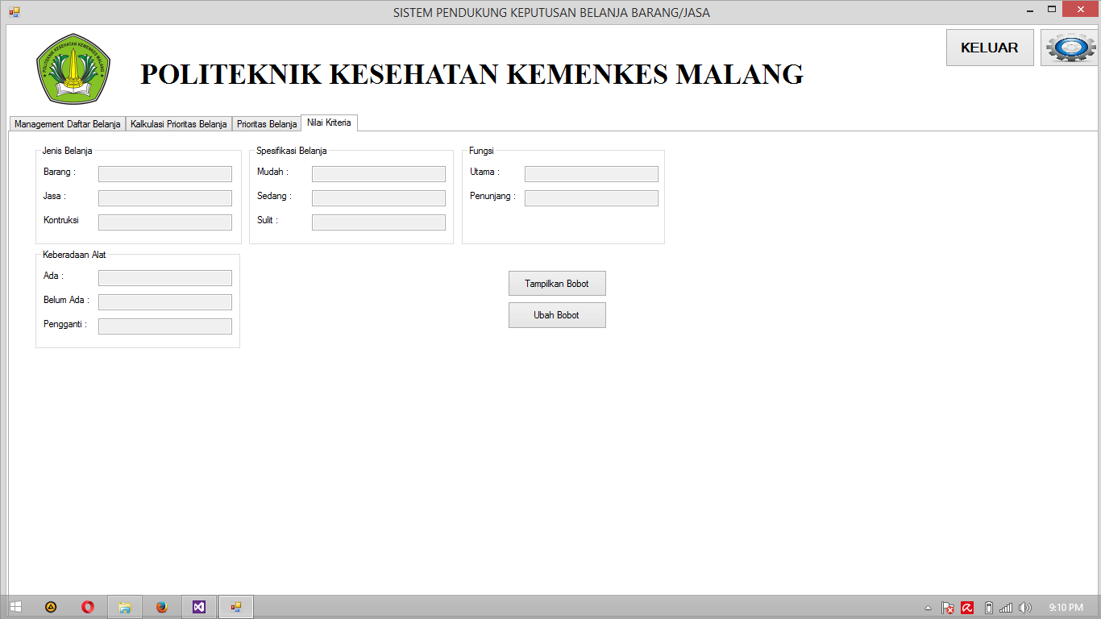

Gambar 5.16 Tampilan Menu Nilai Kriteria

5.2.8 Halaman menu tampilan setelah *login user*

Pada halaman ini *user* dapat melihat hasil perhitungan prioritas belanja barang atau jasa dapat ditunjukkan pada gambar 5.17.

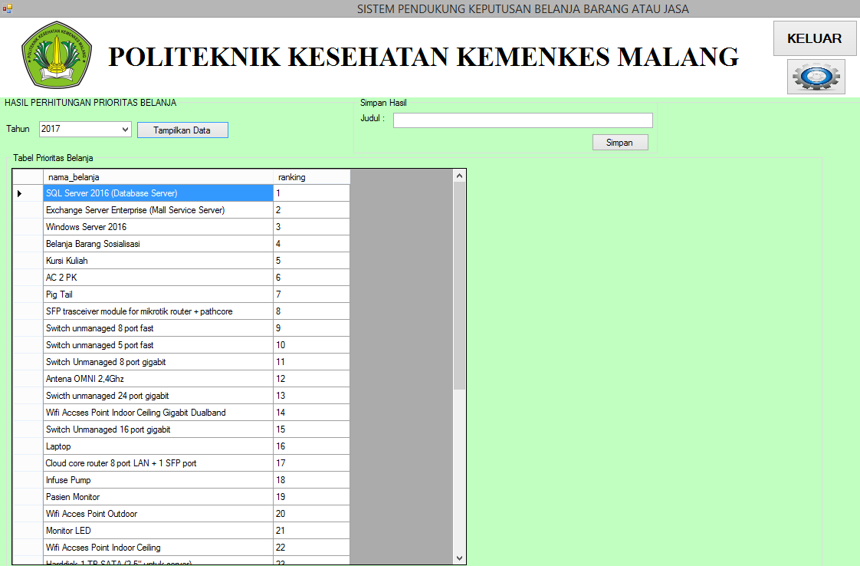

Gambar 5.17 Tampilan Menu *User*

# BAB VI. PENGUJIAN DAN PEMBAHASAN

Pada bab ini akan dibahas mengenai uji coba dan analisis perangkat lunak. Perangkat lunak diuji coba dari segi fungsionalitas dan peforma.

## Pengujian Sistem

Pengujian aplikasi penentuan prioritas belanja barang atau jasa menggunakan metode *Multi* *Objective Optimization on the Basis of Ratio Analysis* (MOORA) meliputi beberapa tahap pengujian kinerja aplikasi dan perhitungan dari sistem.

Untuk menguji kinerja aplikasi dibutuhkan suatu pengujian sistem, yaitu pengujian fungsionalitas aplikasi. Pengujian ini dilakukan dengan cara menjalankan setiap fitur dalam aplikasi dan melihat apakah hasilnya sudah sesuai dengan yang diharapkan. Hasil dari pengujian sistem pada aplikasi ini dapat ditunjukkan dalam Tabel 6.1.

Tabel 6.1 Hasil Pengujian Sistem

|  |  |  |  |  |  |
| --- | --- | --- | --- | --- | --- |
| No | Pola Pengujian | Data input | Validasi | Hasil Uji | Status Uji |
| 1 | *Login* | NIP dan *password* | NIP dan *password* valid | *Login* berhasi | Berhasil |
| NIP dan *password* dikosongkan | *Login* gagal dan muncul pesan kesalahan |
| 2 | *Input* data *admin* | Mengisikan data pegawai yang akan dijadikan *admin* | Mengisikan data valid | *Input* data pegawai berhasil | Berhasil |
| 3 | Update data *admin* | Edit data pegawai yang telah menjadi *admin* | Mengisikan data valid | *Input* data pegawai yang telah diedit | Berhasil |
| 4 | Delete data *admin* |  | Menghapus data pegawai yang telah menjadi *admin* | Menghapus data pegawai yang telah menjadi *admin* | Berhasil |
| 5 | *Input* data *user* | Mengisikan data pegawai yang akan dijadikan *user* | Mengisikan data valid | *Input* data pegawai berhasil | Berhasil |
| 6 | Update data *admin* | Edit data pegawai yang telah menjadi *user* | Mengisikan data valid | Input data pegawai yang telah diedit | Berhasil |
| 7 | Delete data *user* |  | Menghapus data pegawai yang telah menjadi *user* | Menghapus data pegawai yang telah menjadi *user* | Berhasil |
| 8 | *Input* data belanja barang atau jasa | Mengisikan data belanja barang atau jasa yang akan diprioritaskan | Mengisikan data valid | *Input* data belanja barang atau jasa berhasil | Berhasil |
| 9 | Update data belanja barang atau jasa | Edit data belanja barang atau jasa yang telah diinputkan | Mengisikan data valid | *Input* data belanja barang atau jasa yang telah diedit | Berhasil |
| 10 | Delete data belanja barang atau jasa |  | Menghapus data belanja barang atau jasa yang telah diinputkan | Menghapus data belanja barang atau jasa yang telah diinputkan | Berhasil |
| 11 | Kalkulasi prioritas belanja | Daftar belanja barang atau jasa | Menampilkan daftar belanja | Prioritas belanja barang atau jasa | Berhasil |
| 12 | Simpan hasil prioritas belanja barang atau jasa | Hasil prioritas belanja barang atau jasa | Menyimpan hasil prioritas belanja barang atau jasa | Data priotas belanja barang atau jasa tersimpan | Berhasil |

Dari tabel tersebut dapat disimpulkan bahwa aplikasi dapat berjalan dengan baik. Pengujian tersebut menjalankan aplikasi dengan menggunakan parameter yang sesuai.

## 6.2 Perbandingan Hasil Perhitungan dengan Sistem dan Manual

Pada percobaan ini di sini penulis mencoba membandingkan perhitungan yang dilakukan oleh sistem dengan perhitungan menggunakan Microsoft excel secara manual. Berikut uji coba yang dilakukan penulis untuk membuktikan keberhasilan sistem.

6.2.1 Pengujian Penghitungan Prioritas Belanja Barang atau

Jasa Berikut runtutan pengujian yang penulis lakukan untuk menguji keberhasilan perhitungan pada sistem yang ada pada halaman penentuan prioritas

belanja, dapat ditunjukkan dalam Tabel 6.2.

Tabel 6.2 Penepatan Daftar Belanja

|  |  |  |  |  |  |  |
| --- | --- | --- | --- | --- | --- | --- |
| No | Nama Barang | Jenis Belanja | Spesifikasi Barang | Fungsi | Keberada  an Alat | Harga |
| 1 | Tempat tidur elektrik | Barang | Sedang | Utama | Ada | Mahal |
| 2 | Drying Cabinet | Barang | Sulit | Utama | Belum Ada | Mahal |
| 3 | Infuse Pump | Barang | Mudah | Utama | Ada | Murah |
| 4 | Pasien Monitor | Barang | Mudah | Utama | Ada | Murah |
| 5 | Komputer Server | Barang | Sulit | Penunjang | Belum Ada | Murah |
| 6 | Monitor LED | Barang | Mudah | Penunjang | Ada | Murah |
| 7 | UPS Server | Barang | Sulit | Penunjang | Belum Ada | Murah |
| 8 | PC All in One | Barang | Sedang | Utama | Belum Ada | Mahal |
| 9 | Kursi Kuliah | Barang | Mudah | Penunjang | Belum Ada | Murah |
| 10 | AC 2 PK | Barang | Mudah | Penunjang | Belum Ada | Murah |
| 11 | UPS Client | Barang | Sulit | Penunjang | Belum Ada | Mahal |
| 12 | Jasa Outsourcing Cleaning Service | Jasa | Sedang | Penunjang | Mengganti | Mahal |
| 13 | Jasa Outsourcing Tenaga Keamanan | Jasa | Sedang | Penunjang | Mengganti | Mahal |
| 14 | Belanja Langganan Daya dan Jasa Lainnya | Jasa | Mudah | Utama | Ada | Mahal |
| 15 | Belanja Barang Sosialisasi | Barang | Mudah | Penunjang | Belum Ada | Murah |
| 16 | Wifi Accses Point Indoor Ceiling | Barang | Mudah | Utama | Ada | Mahal |
| 17 | Wifi Accses Point Indoor Ceiling Gigabit Dualband | Barang | Mudah | Utama | Ada | Murah |
| 18 | Wifi Acces Point Outdoor | Barang | Mudah | Utama | Ada | Murah |
| 19 | Swicth unmanaged 24 port gigabit | Barang | Mudah | Utama | Ada | Murah |
| 20 | Switch Unmanaged 16 port gigabit | Barang | Mudah | Utama | Ada | Murah |
| 21 | Switch Unmanaged 8 port gigabit | Barang | Mudah | Utama | Ada | Murah |
| 22 | Switch unmanaged 8 port fast | Barang | Mudah | Utama | Ada | Murah |
| 23 | Switch unmanaged 5 port fast | Barang | Mudah | Utama | Ada | Murah |
| 24 | Cloud core router 8 port LAN + 1 SFP port | Barang | Mudah | Utama | Ada | Murah |
| 25 | SFP trasceiver module for mikrotik router + pathcore | Barang | Mudah | Utama | Ada | Murah |
| 26 | Antena OMNI 2,4Ghz | Barang | Mudah | Utama | Ada | Murah |
| 27 | Pig Tail | Barang | Mudah | Utama | Ada | Murah |
| 28 | Server Build UP rackmount(dedicated) | Barang | Sedang | Utama | Ada | Mahal |
| 29 | Harddisk 1 TB SATA (2,5" untuk server) | Barang | Mudah | Penunjang | Ada | Murah |
| 30 | Harddisk 1 TB SAS (2,5" untuk server) | Barang | Sedang | Penunjang | Ada | Murah |
| 31 | Harddisk 250 GB SSD (2,5" untuk server) | Barang | Mudah | Penunjang | Ada | Murah |
| 32 | Ram Server 16 GB upgrade untuk HP 380 | Barang | Sedang | Penunjang | Ada | Murah |
| 33 | UPS Server Sinewave 3kVA untuk server | Barang | Sedang | Utama | Ada | Murah |
| 34 | Laptop | Barang | Mudah | Utama | Ada | Murah |
| 35 | Printer Ink Jet A | Barang | Mudah | Penunjang | Ada | Murah |
| 36 | Windows Server 2016 | Barang | Mudah | Utama | Belum Ada | Murah |
| 37 | SQL Server 2016 (Database Server) | Barang | Mudah | Utama | Belum Ada | Murah |
| 38 | Exchange Server Enterprise (Mall Service Server) | Barang | Mudah | Utama | Belum Ada | Murah |
| 39 | Pembuatan Website E-Learning Jurusan Poltekkes Kemenkes Malang | Jasa | Mudah | Utama | Belum Ada | Mahal |

Tabel di bawah ini berisikan nilai setiap alternative berdasarkan keterangan tabel di atas dapat ditunjukkan dalam Tabel 6.3.

Tabel 6.3 Nilai Normalisasi Kriteria

|  |  |  |  |  |
| --- | --- | --- | --- | --- |
| **C1(Jenis Belanja)** | **C2(Spesifikasi Barang)** | **C3(Fungsi)** | **C4(Keberadaan Alat)** | **C5(Harga)** |
| 0,5 | 0,3 | 0,6 | 0,3 | 0,6 |
| 0,5 | 0,2 | 0,6 | 0,5 | 0,6 |
| 0,5 | 0,5 | 0,6 | 0,3 | 0,4 |
| 0,5 | 0,5 | 0,6 | 0,3 | 0,4 |
| 0,5 | 0,2 | 0,4 | 0,5 | 0,4 |
| 0,5 | 0,5 | 0,4 | 0,3 | 0,4 |
| 0,5 | 0,2 | 0,4 | 0,5 | 0,4 |
| 0,5 | 0,3 | 0,6 | 0,5 | 0,6 |
| 0,5 | 0,5 | 0,4 | 0,5 | 0,4 |
| 0,5 | 0,5 | 0,4 | 0,5 | 0,4 |
| 0,5 | 0,2 | 0,4 | 0,5 | 0,6 |
| 0,3 | 0,3 | 0,4 | 0,2 | 0,6 |
| 0,3 | 0,3 | 0,4 | 0,2 | 0,6 |
| 0,3 | 0,5 | 0,6 | 0,3 | 0,6 |
| 0,5 | 0,5 | 0,4 | 0,5 | 0,4 |
| 0,5 | 0,5 | 0,6 | 0,3 | 0,6 |
| 0,5 | 0,5 | 0,6 | 0,3 | 0,4 |
| 0,5 | 0,5 | 0,6 | 0,3 | 0,4 |
| 0,5 | 0,5 | 0,6 | 0,3 | 0,4 |
| 0,5 | 0,5 | 0,6 | 0,3 | 0,4 |
| 0,5 | 0,5 | 0,6 | 0,3 | 0,4 |
| 0,5 | 0,5 | 0,6 | 0,3 | 0,4 |
| 0,5 | 0,5 | 0,6 | 0,3 | 0,4 |
| 0,5 | 0,5 | 0,6 | 0,3 | 0,4 |
| 0,5 | 0,5 | 0,6 | 0,3 | 0,4 |
| 0,5 | 0,5 | 0,6 | 0,3 | 0,4 |
| 0,5 | 0,5 | 0,6 | 0,3 | 0,4 |
| 0,5 | 0,3 | 0,6 | 0,3 | 0,6 |
| 0,5 | 0,5 | 0,4 | 0,3 | 0,4 |
| 0,5 | 0,3 | 0,4 | 0,3 | 0,4 |
| 0,5 | 0,5 | 0,4 | 0,3 | 0,4 |
| 0,5 | 0,3 | 0,4 | 0,3 | 0,4 |
| 0,5 | 0,3 | 0,6 | 0,3 | 0,4 |
| 0,5 | 0,5 | 0,6 | 0,3 | 0,4 |
| 0,5 | 0,5 | 0,4 | 0,3 | 0,4 |
| 0,5 | 0,5 | 0,6 | 0,5 | 0,4 |
| 0,5 | 0,5 | 0,6 | 0,5 | 0,4 |
| 0,5 | 0,5 | 0,6 | 0,5 | 0,4 |
| 0,3 | 0,5 | 0,6 | 0,5 | 0,6 |
| Max | Max | Max | Max | Min |

Berikut adalah gambar nilai normalisasi pada aplikasi yang sesuai dengan ketentuan alur tabel di atas, dapat ditunjukkan pada Gambar 6.1.

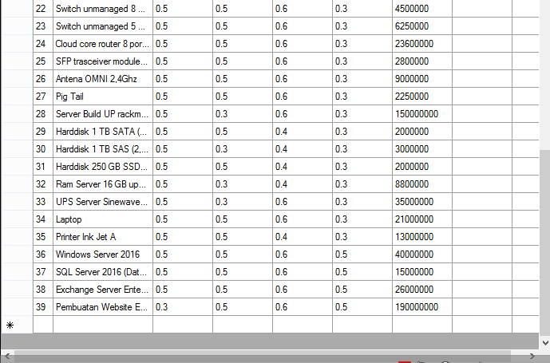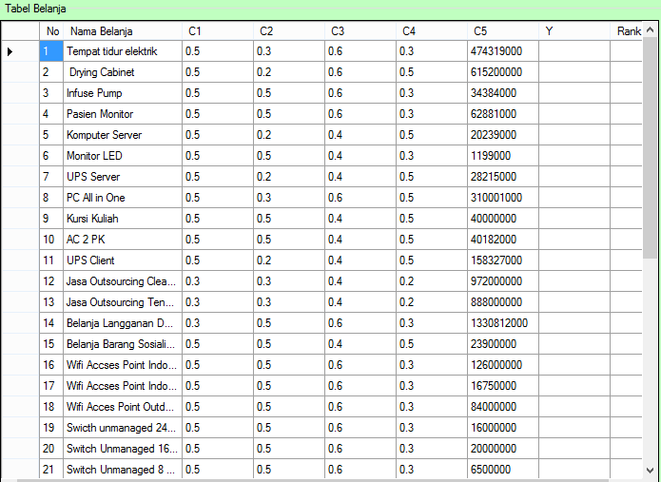Gambar 6.1 Inputan Yang DiKonversi Pada Sistem

## 6.3 Pengujian Perumusan

Berikut runtutan pengujian yang penulis lakukan untuk menguji keberhasilan perhitungan pada aplikasi penetuan prioritas belanja barang atau jasa di Politeknik Kesehatan Kemenkes Malang dengan menggunakan metode MOORA dapat ditunjukkan pada Tabel 6.4.

Tabel 6.4 Daftar Belanja Barang atau Jasa

|  |  |  |  |  |  |  |
| --- | --- | --- | --- | --- | --- | --- |
| No | Nama Belanja | Jenis Belanja | Spesifikasi Barang | Fungsi | Keberadaan Alat | Harga |
| 1 | Tempat tidur elektrik | Barang | Sedang | Utama | Ada | Mahal |
| 2 | Drying Cabinet | Barang | Sulit | Utama | Belum Ada | Mahal |
| 3 | Infuse Pump | Barang | Mudah | Utama | Ada | Murah |
| 4 | Jasa Outsourcing Cleaning Service | Jasa | Sedang | Utama | Mengganti | Mahal |
| 5 | Jasa Outsourcing Tenaga Keamanan | Jasa | Sedang | Penunjang | Mengganti | Mahal |

6.3.1 Mengubah Data Menjadi Matrik Keputusan

Berdasarkan tabel di atas data tersebut kemudian diubah menjadi matrik keputusan, hasil data yang telah diubah menjadi matrik keputusan dapat ditunjukkan di Tabel 6.5.

Tabel 6.5 Mengubah Data Menjadi Matrik Keputusan

|  |  |  |  |  |  |  |
| --- | --- | --- | --- | --- | --- | --- |
| No | Nama Belanja | Jenis Belanja | Spesifikasi Barang | Fungsi | Keberadaan Alat | Harga |
| 1 | Tempat tidur elektrik | 0,5 | 0,3 | 0,6 | 0,3 | 0,6 |
| 2 | Drying Cabinet | 0,5 | 0,2 | 0,6 | 0,5 | 0,6 |
| 3 | Infuse Pump | 0,5 | 0,5 | 0,6 | 0,3 | 0,4 |
| 4 | Jasa Outsourcing Cleaning Service | 0,3 | 0,3 | 0,4 | 0,2 | 0,6 |
| 5 | Jasa Outsourcing Tenaga Keamanan | 0,3 | 0,3 | 0,4 | 0,2 | 0,6 |

6.3.2 Proses Perhitungan Normalisasi

Berdasarkan tabel di atas data yang telah diubah menjadi matrik keputusan tersebut kemudian dinormalisasi, berikut adalah tampilan hasil normalisasi pada aplikasi yang dapat ditunjukkan pada Gambar 6.2.

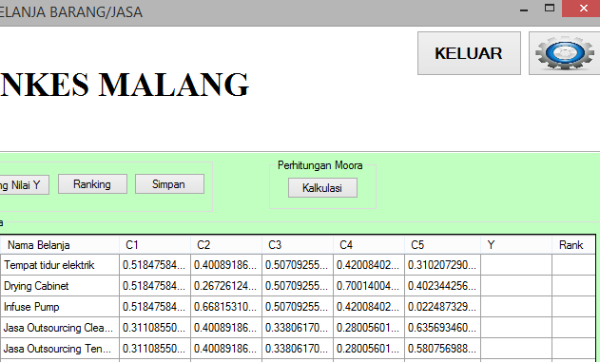

Gambar 6.2 Tampilan Hasil Perhitungan Normalisasi Pada Aplikasi

Berikut proses perhitungan manual normalisasi:

* + - 1. Tempat tidur elektrik:

Jenis belanja = $\frac{0,5}{\sqrt{{(0,5}^{2}+{0,5}^{2}+{0,5}^{2}+{0,3}^{2}+{0,3}^{2})}}$ = 0,518475847

Spesifikasi Barang = $\frac{0,3}{\sqrt{({0,3}^{2}+{0,2}^{2}+{0,5}^{2}+{0,3}^{2}+{0,3}^{2})}}$ = 0,400891863

Fungsi = $\frac{0,6}{\sqrt{({0,6}^{2}+{0,6}^{2}+{0,6}^{2}+{0,4}^{2}+{0,4}^{2})}}$ = 0,507092553

Keberadaan Alat = $\frac{0,3}{\sqrt{{(0,3}^{2}+{0,5}^{2}+{{0,3}^{2}+0,2}^{2}+{0,2}^{2})}}$ = 0,420084025

Harga = $\frac{474.319.000}{\sqrt{{(474.319.000}^{2}+{615.200.000}^{2}+{34.384.000}^{2}+{972.000.000}^{2}+{888.000.000}^{2})}}$

= 0,310207291

* + - 1. Drying Cabinet:

Jenis belanja = $\frac{0,5}{\sqrt{{(0,5}^{2}+{0,5}^{2}+{0,5}^{2}+{0,3}^{2}+{0,3}^{2})}}$ = 0,518475847

Spesifikasi Barang = $\frac{0,2}{\sqrt{({0,3}^{2}+{0,2}^{2}+{0,5}^{2}+{0,3}^{2}+{0,3}^{2})}}$ = 0,267261242

Fungsi = $\frac{0,6}{\sqrt{({0,6}^{2}+{0,6}^{2}+{0,6}^{2}+{0,4}^{2}+{0,4}^{2})}}$ = 0,507092553

Keberadaan Alat = $\frac{0,5}{\sqrt{{(0,3}^{2}+{0,5}^{2}+{{0,3}^{2}+0,2}^{2}+{0,2}^{2})}}$ = 0,700140042

Harga = $\frac{615.200.000}{\sqrt{{(474.319.000}^{2}+{615.200.000}^{2}+{34.384.000}^{2}+{972.000.000}^{2}+{888.000.000}^{2})}}$

= 0,402344256

* + - 1. Infuse Pump:

Jenis belanja = $\frac{0,5}{\sqrt{{(0,5}^{2}+{0,5}^{2}+{0,5}^{2}+{0,3}^{2}+{0,3}^{2})}}$ = 0,518475847

Spesifikasi Barang = $\frac{0,5}{\sqrt{({0,3}^{2}+{0,2}^{2}+{0,5}^{2}+{0,3}^{2}+{0,3}^{2})}}$ = 0,668153105

Fungsi = $\frac{0,6}{\sqrt{({0,6}^{2}+{0,6}^{2}+{0,6}^{2}+{0,4}^{2}+{0,4}^{2})}}$ = 0,507092553

Keberadaan Alat = $\frac{0,3}{\sqrt{{(0,3}^{2}+{0,5}^{2}+{{0,3}^{2}+0,2}^{2}+{0,2}^{2})}}$ = 0,420084025

Harga = $\frac{34.384.000}{\sqrt{{(474.319.000}^{2}+{615.200.000}^{2}+{34.384.000}^{2}+{972.000.000}^{2}+{888.000.000}^{2})}}$

= 0,022487329

* + - 1. Jasa outsourcing:

Jenis belanja = $\frac{0,3}{\sqrt{{(0,5}^{2}+{0,5}^{2}+{0,5}^{2}+{0,3}^{2}+{0,3}^{2})}}$ = 0,311085508

Spesifikasi Barang = $\frac{0,3}{\sqrt{({0,3}^{2}+{0,2}^{2}+{0,5}^{2}+{0,3}^{2}+{0,3}^{2})}}$ = 0,400891863

Fungsi = $\frac{0,4}{\sqrt{({0,6}^{2}+{0,6}^{2}+{0,6}^{2}+{0,4}^{2}+{0,4}^{2})}}$ = 0,338061702

Keberadaan Alat = $\frac{0,2}{\sqrt{{(0,3}^{2}+{0,5}^{2}+{{0,3}^{2}+0,2}^{2}+{0,2}^{2})}}$ = 0,280056017

Harga = $\frac{972.000.000}{\sqrt{{(474.319.000}^{2}+{615.200.000}^{2}+{34.384.000}^{2}+{972.000.000}^{2}+{888.000.000}^{2})}}$

= 0,635693461

* + - 1. Jasa Outsourcing Tenaga Keamanan:

Jenis belanja = $\frac{0,3}{\sqrt{{(0,5}^{2}+{0,5}^{2}+{0,5}^{2}+{0,3}^{2}+{0,3}^{2})}}$ = 0,311085508

Spesifikasi Barang = $\frac{0,3}{\sqrt{({0,3}^{2}+{0,2}^{2}+{0,5}^{2}+{0,3}^{2}+{0,3}^{2})}}$ = 0,400891863

Fungsi = $\frac{0,4}{\sqrt{({0,6}^{2}+{0,6}^{2}+{0,6}^{2}+{0,4}^{2}+{0,4}^{2})}}$ = 0,338061702

Keberadaan Alat = $\frac{0,2}{\sqrt{{(0,3}^{2}+{0,5}^{2}+{{0,3}^{2}+0,2}^{2}+{0,2}^{2})}}$ = 0,280056017

Harga = $\frac{888.000.000}{\sqrt{{(474.319.000}^{2}+{615.200.000}^{2}+{34.384.000}^{2}+{972.000.000}^{2}+{888.000.000}^{2})}}$

= 0,580756989

Kemudian dapat ditemukan hasil dari normalisasi yang tertera pada Tabel 6.6.

Tabel 6.6 Hasil Perhitungan Normalisasi

|  |  |  |  |  |  |  |
| --- | --- | --- | --- | --- | --- | --- |
| No | Nama Belanja | Jenis Belanja | Spesifikasi Barang | Fungsi | Keberadaan Alat | Harga |
| 1 | Tempat tidur elektrik | 0,518475847 | 0,400891863 | 0,507092553 | 0,420084025 | 0,310207291 |
| 2 | Drying Cabinet | 0,518475847 | 0,267261242 | 0,507092553 | 0,700140042 | 0,402344256 |
| 3 | Infuse Pump | 0,518475847 | 0,668153105 | 0,507092553 | 0,420084025 | 0,022487329 |
| 4 | Jasa Outsourcing Cleaning Service | 0,311085508 | 0,400891863 | 0,338061702 | 0,280056017 | 0,635693461 |
| 5 | Jasa Outsourcing Tenaga Keamanan | 0,311085508 | 0,400891863 | 0,338061702 | 0,280056017 | 0,580756989 |
|  |  | Max | Max | Max | Max | Min |

6.3.3 Proses Perhitungan Nilai (y)

Untuk mendapatkan nilai (y) dengan cara menjumlahkan seluruh nilai maksimum yang berisikan kriteria (jenis belanja, spesifikasi barang, fungsi, dan keberadaan alat) kemudian dikurangi dengan nilai minimum yang berisikan kriteria (harga). berikut tampilan hasil perhitungan nilai (y) pada aplikasi, dapat ditunjukkan pada Gambar 6.3.

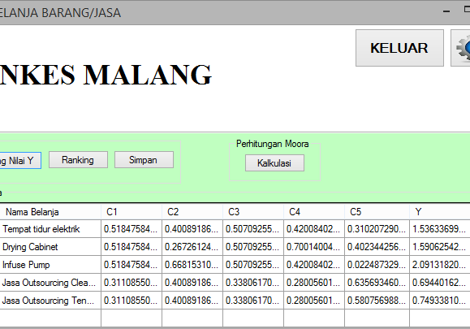

Gambar 6.3 Tampilan Hasil Perhitungan nilai (y) pada aplikasi

Berikut adalah implementasi proses perhitungan manual nilai (y):

1. Tempat tidur elektrik

= (0,518475847 + 0,400891863 + 0,507092553 + 0,420084025) - 0,310207291

= 1,53633699750507

1. Drying cabinet

= (0,518475847 + 0,267261242 + 0,507092553 + 0,700140042) - 0,402344256

= 1,59062542787011

1. Infuse Pump

= (0,518475847 + 0,668153105 + 0,507092553 + 0,420084025) - 0,022487329

= 2,09131820101884

1. Jasa Outsourcing Cleaning Service

= (0,311085508 + 0,400891863 + 0,338061702 + 0,280056017) - 0,635693461

= 0,69440162918601

1. Jasa Outsourcing Tenaga Keamanan

= (0,311085508 + 0,400891863 + 0,338061702 + 0,280056017) - 0,580756989

= 0,74933810110689

Kemudian dapat ditemukan hasil dari perhitungan manual nilai (y) yang tertera pada Tabel 6.7.

Tabel 6.7 Hasil Perhitungan Manual Nilai (y)

|  |  |  |
| --- | --- | --- |
| No | Nama Barang | Hasil |
| 1 | Tempat tidur elektrik | 1,53633699750507 |
| 2 | Drying Cabinet | 1,59062542787011 |
| 3 | Infuse Pump | 2,09131820101884 |
| 4 | Jasa Outsourcing Cleaning Service | 0,69440162918601 |
| 5 | Jasa Outsourcing Tenaga Keamanan | 0,74933810110689 |

Tabel di bawah ini menjelaskan perbandingan nilai hasil akhir perhitungan manual dengan hasil akhir perhitungan yang dilakukan pada sistem, dapat ditunjukkan pada Tabel 6.8.

Tabel 6.8 Perbandingan Nilai Hasil Akhir Perhitungan Sistem dengan Perhitungan Manual

|  |  |  |  |
| --- | --- | --- | --- |
| Nama Barang | Sistem | Manual | Selisih |
| Tempat tidur elektrik | 1,53633699750507 | 1,53633699750507 | 0 |
| Drying Cabinet | 1,59062542787011 | 1,59062542787011 | 0 |
| Infuse Pump | 2,09131820101884 | 2,09131820101884 | 0 |
| Jasa Outsourcing Cleaning Service | 0,69440162918601 | 0,69440162918601 | 0 |
| Jasa Outsourcing Tenaga Keamanan | 0,74933810110689 | 0,74933810110689 | 0 |

Berdasarkan hasil analisis yang telah dilakukan dengan cara membandingkan perhitungan manual dengan sistem, dapat diperoleh bahwa nilai yang dihasilkan oleh sistem memiliki hasil yang sama dengan nilai yang dihitung secara manual dengan selisih angka 0. Di sini dibutuhkan ketelitian untuk melakukan setiap proses perhitungan manual apabila kurang teliti sedikitpun maka hasil *output* tidak akan sama. Perhitungan menggunakan excel melewati beberapa langkah seperti membuat tabel daftar belanja terlebih dahulu kemudian mengkalkulasi daftar belanja tersebut dengan cara memasukkan rumus, jika menggunkan sistem hanya tinggal menekan tiap *buttonnya*. Aplikasi ini diuji coba di Politeknik Kesehatan Kemenkes Malang berjalan dengan baik dan pihak Politeknik Kesehatan Kemenkes Malang dapat menggunakan aplikasi untuk mempermudah menentukan prioritas belanja barang atau jasa.

## 6.4 Hasil Kuisioner Uji Coba oleh *User*

Kuisioner diisi oleh 5 pegawai Politeknik Kesehatan Kemenkes Malang, kuisioner ini dilakukan untuk melihat kepuasan *user* akan aplikasi penentuan prioritas belanja barang atau jasa. Di dalam kuisioner ini terdapat 4 pilihan sebagai penilaian yaitu angka 1 = sangat tidak setuju, angka 2 = tidak setuju, angka 3 = netral, angka 4 = setuju, angka 5 = sangat setuju. Total akhir dari hasil kuisioner yang dilakukan dapat ditunjukkan pada Tabel 6.9.

|  |  |  |
| --- | --- | --- |
| No | Pertanyaan | Grafik |
| 1 | Aplikasi yang ada menghasilkan informasi yang akurat |  |
| 2 | Informasi yang dihasilkan selalu sesuai dengan kenyataan atau kejadian yang sesungguhnya terjadi |  |
| 3 | Aplikasi yang ada menyediakan laporan yang sesuai dengan kebutuhan anda |  |
| 4 | Informasi yang disajikan jelas untuk dimengerti |  |
| 5 | Tata letaknya (display) mudah dibaca |  |
| 6 | Aplikasi yang ada mudah digunakan |  |
| 7 | Aplikasi memiliki proses *input* yang mudah |  |
| 8 | Aplikasi yang ada selalu menyediakan laporan yang bersifat periodic secara tepat waktu (untuk kebutuhan yang bersifat regular) |  |

Dari keterangan tabel di atas dapat diambil kesimpulan bahwa aplikasi penentuan prioritas belanja barang atau jasa dinilai sesuai dengan kebutuhan *user* dalam permasalahan menentukan prioritas belanja barang atau jasa nantinya, *user* menilai aplikasi penentuan prioritas belanja barang atau jasa sesuai untuk proses penentuan prioritas belanja barang atau jasa, aplikasi penentuan prioritas belanja barang atau jasa dapat dipahami secara jelas.

# BAB VII. PENUTUP

Bab ini menyimpulkan hasil uji coba yang telah dilakukan. Selanjutnya diberikan beberapa saran yang mungkin dapat dijadikan pertimbangan untuk mengembangkan hasil yang diperoleh pada skripsi ini.

## 7.1 Kesimpulan

Sistem pendukung keputusan prioritas belanja barang / jasa menggunakan metode MOORA dapat dijadikan solusi dalam menyelesaikan permasalahan prioritas belanja barang / jasa secara lebih rinci. Dengan menerapkan 5 kriteria yang ada seperti jenis belanja, spesifikasi barang, fungsi, keberadaan belanja, dan harga. Kesimpulan yang didapat dari penelitian ini adalah sebagai berikut :

1. Pengambilan keputusan belanja barang atau jasa menjadi lebih rinci sehingga instansi bisa membeli barang atau jasa sesuai dengan yang benar–benar dibutuhkan.
2. Pengembangan aplikasi penentuan prioritas belanja barang atau jasa di Politeknik Kesehatan Kemenkes Malang dengan menggunakan metode *Multi* *Objective Optimization on the Basis of Ratio Analysis* (MOORA) telah terrealisasikan.
3. Hasil analisis yang telah dilakukan dengan cara membandingkan perhitungan manual dengan sistem, dapat diperoleh bahwa nilai yang dihasilkan oleh sistem memiliki hasil yang sama dengan nilai yang dihitung secara manual dengan selisih angka 0.
4. Aplikasi penentuan prioritas belanja barang atau jasa dinilai sesuai dengan kebutuhan *user* dalam permasalahan menentukan prioritas belanja barang atau jasa setelah diuji coba di Politeknik Kesehatan Kemenkes Malang.

## 7.2 Saran

Untuk pengembangan penelitian selanjutnya penulis menyarankan beberapa hal sebagai berikut :

1. Mengembangkan sistem ini secara online, sehingga para pengambil keputusan bisa melihat hasil dari sistem di manapun ia berada.
2. Mengembangkan sistem dengan cara menambah metode perhitungan lainnya.

# DAFTAR PUSTAKA

[1] Toto Haryanto, S.Kom, M.Si, “SISTEM INFORMASI PENDUKUNG KEPUTUSAN”, 2011.

[2] Muhammad Ansar. 2011. “Jenis Jenis Anggaran Pemerintah”, [online].

[https://sibukkerjatugas.wordpress.com/2011/12/16/jenis-jenis-anggaran pemerintah/](https://sibukkerjatugas.wordpress.com/2011/12/16/jenis-jenis-anggaran%20pemerintah/) diakses pada 15 januari 2017.

[3] Adi Kurniadi, “*Pemrograman Visual Basic*”, Elex Media Komputindo*,* Jakarta, 2000.

[4] “Pengertian Microsoft SQL *Server* beserta kelebihan dan kelemahannya”. [online]. <http://www.teorikomputer.com/2015/10/pengertian-microsoft-sql-server-beserta.html> diakses pada 15 januari 2017.

[5] Syaiful Rokhman, Imam Fahrur Rozi , Rosa Andrie Asmara, “PENGEMBANGAN SISTEM PENUNJANG KEPUTUSAN PENENTUAN UKT MAHASISWA DENGAN MENGGUNAKAN METODE MOORA STUDI KASUS POLITEKNIK NEGERI MALANG”, volume 3, edisi 4, 2017.

[6] Rizki Erdianto Saputra, Eneng Tita Tosida, Aries Maesya, “PENENTUAN JENIS BIBIT AYAM BROILER MENGGUNAKAN METODE

*MULTI OBJECTIVE OPTIMIZATION ON THE BASIS OF RATIO ANALYSIS*

( MOORA)”, 2016.

[7] Gadakh. V. S, “Application of MOORA method for parametric optimization of milling process”, volume 1, 2011.

[8] [Wahyu Lukman Hakim](https://www.scribd.com/user/45809691/Wahyu-Lukman-Hakim). “PROTOTYPING MODEL”. [online].

<https://www.scribd.com/doc/58298607/Pengertian-Prototype> diakses pada 20 januari 2017.

[9] Az Pranata. “Pengertian ERD dan Komponen yang ada didalamnya”.[online].

http://squirrel-mail.blogspot.co.id/2015/04/pengertian-erd-dan-komponen-yang-ada.html diaksaes pada 24 juli 2017.

[10] Arif Wicaksanaa. [online].

<https://medium.com/@arifwicaksanaa/pengertian-use-case-a7e576e1b6bf> diakses pada 24 juli 2017.

[11] Nimas. “Pengertian Dan Contoh Data Flow Diagram (DFD) atau Diagram Alir Data (DAD)”. [online]

<http://www.pro.co.id/pengertian-dan-contoh-data-flow-diagram-dfd/> diakses pada 11 agustus 2017.

[12] **Ahmad Abdul. Haq “**Pengadaan Barang/Jasa Pemerintah/Metode/Cara Pemilihan Pengadaan”. [online]

<http://id.ahmad.wikia.com/wiki/Pengadaan_Barang/Jasa_Pemerintah/Metode/Cara_Pemilihan_Pengadaan> diakses pada 14 agustus 2017

# LAMPIRAN

LAMPIRAN CODING

Lampiran 1 kode program login

Imports System

.Data.SqlClient

Public Class Login

Dim conn As New SqlConnection(“Data Source = ASUS_KU\AFIF;” & “Initial Catalog=prioritas_belanja_barang/jasa;” & “Integrated Security=True”)

Dim perintah As New SqlCommand

Private Sub btlogin_user_Click(sender As Object, e As EventArgs) Handles btlogin_user.Click

If cb_login.SelectedItem = “Super Admin” Then

conn.Open()

perintah.Connection = conn

perintah.CommandType = CommandType.Text

perintah.CommandText = “select * from login_super_admin where id_super_admin = ‘” &

tbusername.Text & “’ and password_super_admin = ‘” & tbpassword.Text & “’;”

Dim bacadata As SqlDataReader = perintah.ExecuteReader

If bacadata.Read Then

Super_admin.Show()

Me.Hide()

Else

MessageBox.Show(“NAMA DAN PASSWORD SALAH”, “PERINGATAN!”)

tbusername.Clear()

tbpassword.Clear()

End If

conn.Close()

ElseIf cb_login.SelectedItem = “Admin” Then

conn.Open()

perintah.Connection = conn

perintah.CommandType = CommandType.Text

perintah.CommandText = “select * from login_admin where id_admin = ‘” & tbusername.Text & “’

and password_admin = ‘” & tbpassword.Text & “’;”

Dim bacadata As SqlDataReader = perintah.ExecuteReader

If bacadata.Read Then

prioritas_belanja.Show()

Me.Hide()

Else

MessageBox.Show(“NAMA DAN PASSWORD SALAH”, “PERINGATAN!”)

tbusername.Clear()

tbpassword.Clear()

End If

conn.Close()

ElseIf cb_login.SelectedItem = “User” Then

conn.Open()

perintah.Connection = conn

perintah.CommandType = CommandType.Text

perintah.CommandText = “select * from login_user where id_user = ‘” & tbusername.Text & “’

and password_user = ‘” & tbpassword.Text & “’;”

Dim bacadata As SqlDataReader = perintah.ExecuteReader

If bacadata.Read Then

user.Show()

Me.Hide()

Else

MessageBox.Show(“NAMA DAN PASSWORD SALAH”, “PERINGATAN!”)

tbusername.Clear()

tbpassword.Clear()

­­­­

End If

conn.Close()

End If

End Sub

Private Sub ComboBox1_SelectedIndexChanged(sender As Object, e As EventArgs) Handles cb_login.SelectedIndexChanged

End Sub

Private Sub Login_Load(sender As Object, e As EventArgs) Handles MyBase.Load

cb_login.Items.Add(“Super Admin”)

cb_login.Items.Add(“Admin”)

cb_login.Items.Add(“User”)

End Sub

End Clas

Lampiran 2 kode program halaman super admin

Imports System.Data.SqlClient

Public Class Super_admin

Dim conn As New SqlConnection(“Data Source = ASUS_KU\AFIF;” & “Initial Catalog=prioritas_belanja_barang/jasa;” & “Integrated Security=True”)

Dim perintah As New SqlCommand

Dim cari As Integer

Dim bacadata As SqlDataReader

Private Sub Super_admin_Load(sender As Object, e As EventArgs) Handles MyBase.Load

‘TODO: This line of code loads data into the ‘_Prioritas_belanja_barang_jasaDataSet.login_user’ table. You can move, or remove it, as needed.

Me.Login_userTableAdapter.Fill(Me._Prioritas_belanja_barang_jasaDataSet.login_user)

‘TODO: This line of code loads data into the ‘_Prioritas_belanja_barang_jasaDataSet.login_admin’ table. You can move, or remove it, as needed.

Me.Login_adminTableAdapter.Fill(Me._Prioritas_belanja_barang_jasaDataSet.login_admin)

End Sub

Private Sub bt_input_Click(sender As Object, e As EventArgs) Handles bt_input.Click

If tb_id_admin.Text = Nothing Then

MessageBox.Show(“Id Tidak Boleh Kosong”)

ElseIf tb_nama_admin.Text = Nothing Then

MessageBox.Show(“Nama Tidak Boleh Kosong”)

ElseIf tb_pass_admin.Text = Nothing Then

MessageBox.Show(“Password Tidak Boleh Kosong”)

Else

conn.Open()

perintah.Connection = conn

perintah.CommandType = CommandType.Text

perintah.CommandText = “Select * From login_admin where id_admin= ‘” & tb_id_admin.Text & “’”

bacadata = perintah.ExecuteReader()

bacadata.Read()

If bacadata.HasRows = True Then

MessageBox.Show(“Id Admin Tidak Boleh Sama”)

conn.Close()

Else

conn.Close()

conn.Open()

perintah.Connection = conn

perintah.CommandType = CommandType.Text

perintah.CommandText = “INSERT INTO login_admin VALUES (‘” & tb_id_admin.Text & “’,’” & tb_nama_admin.Text & “’,’” & tb_pass_admin.Text & “’)”

perintah.ExecuteNonQuery()

MessageBox.Show(“Berhasil Simpan”)

conn.Close()

End If

End If

End Sub

Private Sub bt_resfresh_Click(sender As Object, e As EventArgs) Handles bt_resfresh.Click

conn.Open()

Dim da As SqlDataAdapter = New SqlDataAdapter(“select * from login_admin”, conn)

Dim ds As DataSet = New DataSet

da.Fill(ds, “login_admin”)

dgv_admin.DataSource = ds.Tables(“login_admin”)

conn.Close()

End Sub

Private Sub bt_input_user_Click(sender As Object, e As EventArgs) Handles bt_input_user.Click

If tb_id_user.Text = Nothing Then

MessageBox.Show(“Id Tidak Boleh Kosong”)

ElseIf tb_nama_user.Text = Nothing Then

MessageBox.Show(“Nama Tidak Boleh Kosong”)

ElseIf tb_pass_user.Text = Nothing Then

MessageBox.Show(“Password Tidak Boleh Kosong”)

Else

conn.Open()

perintah.Connection = conn

perintah.CommandType = CommandType.Text

perintah.CommandText = “Select * From login_user where id_user= ‘” & tb_id_user.Text & “’”

bacadata = perintah.ExecuteReader()

bacadata.Read()

If bacadata.HasRows = True Then

MessageBox.Show(“Id User Tidak Boleh Sama”)

conn.Close()

Else

conn.Close()

conn.Open()

perintah.Connection = conn

perintah.CommandType = CommandType.Text

perintah.CommandText = “INSERT INTO login_user VALUES (‘” & tb_id_user.Text & “’,’” & tb_nama_user.Text & “’,’” & tb_pass_user.Text & “’)”

perintah.ExecuteNonQuery()

MessageBox.Show(“Berhasil Simpan”)

conn.Close()

End If

End If

End Sub

Private Sub bt_refresh_user_Click(sender As Object, e As EventArgs) Handles bt_refresh_user.Click

conn.Open()

Dim da As SqlDataAdapter = New SqlDataAdapter(“select * from login_user”, conn)

Dim ds As DataSet = New DataSet

da.Fill(ds, “login_user”)

dgv_user.DataSource = ds.Tables(“login_user”)

conn.Close()

End Sub

Private Sub bt_logout_Click(sender As Object, e As EventArgs)

Login.Show()

Me.Close()

End Sub

Private Sub bt_ubah_admin_Click(sender As Object, e As EventArgs) Handles bt_hapus_admin.Click

conn.Open()

perintah.Connection = conn

perintah.CommandType = CommandType.Text

perintah.CommandText = “ Delete From login_admin where id_admin= ‘” & tb_id_admin.Text & “’”

perintah.ExecuteNonQuery()

MessageBox.Show(“Data telah Dihapus”)

tb_id_admin.Clear()

tb_nama_admin.Clear()

tb_pass_admin.Clear()

tb_id_admin.ReadOnly = False

conn.Close()

End Sub

Private Sub btcari_Click(sender As Object, e As EventArgs) Handles btcari.Click

cari = InputBox(“ Masukkan account yang dicari”)

conn.Open()

perintah.Connection = conn

perintah.CommandType = CommandType.Text

perintah.CommandText = “Select * From login_admin where id_admin= ‘” & cari & “’”

bacadata = perintah.ExecuteReader()

bacadata.Read()

If bacadata.HasRows = True Then

MessageBox.Show(“Data ditemukan”)

tb_id_admin.Text = bacadata(“id_admin”)

tb_id_admin.ReadOnly = True

tb_nama_admin.Text = bacadata(“nama_admin”)

tb_pass_admin.Text = bacadata(“password_admin”)

Else

MessageBox.Show(“data tidak ditemukan”)

tb_id_admin.Clear()

tb_nama_admin.Clear()

End If

bacadata.Close()

conn.Close()

End Sub

Private Sub bt_ubah_Click(sender As Object, e As EventArgs) Handles bt_ubah.Click

conn.Open()

perintah.Connection = conn

perintah.CommandType = CommandType.Text

perintah.CommandText = “UPDATE login_admin SET nama_admin =’” & tb_nama_admin.Text & “’, password_admin= ‘” & tb_pass_admin.Text & “’ Where id_admin=’” & tb_id_admin.Text & “’”

perintah.ExecuteNonQuery()

MessageBox.Show(“Data Berhasil Di Ubah”)

conn.Close()

End Sub

Private Sub bt_batal_Click(sender As Object, e As EventArgs) Handles bt_batal.Click

tb_id_admin.Clear()

tb_nama_admin.Clear()

tb_pass_admin.Clear()

tb_id_admin.ReadOnly = False

End Sub

Private Sub bt_batal_user_Click(sender As Object, e As EventArgs) Handles bt_batal_user.Click

tb_id_user.Clear()

tb_nama_user.Clear()

tb_pass_user.Clear()

tb_id_user.ReadOnly = False

End Sub

Private Sub bt_cari_user_Click(sender As Object, e As EventArgs) Handles bt_cari_user.Click

cari = InputBox(“ Masukkan ID yang dicari”)

conn.Open()

perintah.Connection = conn

perintah.CommandType = CommandType.Text

perintah.CommandText = “Select * From login_user where id_user= ‘” & cari & “’”

bacadata = perintah.ExecuteReader()

bacadata.Read()

If bacadata.HasRows = True Then

MessageBox.Show(“Data ditemukan”)

tb_id_user.Text = bacadata(“id_user”)

tb_id_user.ReadOnly = True

tb_nama_user.Text = bacadata(“nama_user”)

tb_pass_user.Text = bacadata(“password_user”)

Else

MessageBox.Show(“data tidak ditemukan”)

tb_id_user.Clear()

tb_nama_user.Clear()

tb_pass_user.Clear()

End If

bacadata.Close()

conn.Close()

End Sub

Private Sub bt_hapus_user_Click(sender As Object, e As EventArgs) Handles bt_hapus_user.Click

conn.Open()

perintah.Connection = conn

perintah.CommandType = CommandType.Text

perintah.CommandText = “ Delete From login_user where id_user= ‘” & tb_id_user.Text & “’”

perintah.ExecuteNonQuery()

MessageBox.Show(“Data telah Dihapus”)

tb_id_user.Clear()

tb_nama_user.Clear()

tb_pass_user.Clear()

tb_id_user.ReadOnly = False

conn.Close()

End Sub

Private Sub bt_ubah_user_Click(sender As Object, e As EventArgs) Handles bt_ubah_user.Click

conn.Open()

perintah.Connection = conn

perintah.CommandType = CommandType.Text

perintah.CommandText = “UPDATE login_user SET nama_user =’” & tb_nama_user.Text & “’, password_user= ‘” & tb_pass_user.Text & “’ Where id_user=’” & tb_id_user.Text & “’”

perintah.ExecuteNonQuery()

MessageBox.Show(“Data Berhasil Di Ubah”)

conn.Close()

End Sub

Private Sub Button10_Click(sender As Object, e As EventArgs) Handles Button10.Click

Ubah_Password_SuperAdmin.Show()

End Sub

Private Sub Button4_Click(sender As Object, e As EventArgs) Handles Button4.Click

Me.Close()

Login.Show()

End Sub

Private Sub tb_id_admin_KeyPress(ByVal sender As Object, ByVal e As System.Windows.Forms.KeyPressEventArgs) Handles tb_id_admin.KeyPress

If Not ((e.KeyChar >= “0” And e.KeyChar <= “9”) Or e.KeyChar = vbBack) Then e.Handled = True

End Sub

Private Sub tb_id_user_KeyPress(ByVal sender As Object, ByVal e As System.Windows.Forms.KeyPressEventArgs) Handles tb_id_user.KeyPress

If Not ((e.KeyChar >= “0” And e.KeyChar <= “9”) Or e.KeyChar = vbBack) Then e.Handled = True

End Sub

End Class

Lampiran 3 kode program halaman user

Imports System.Data.SqlClient

‘Import untuk cetak PDF

Imports iTextSharp

Imports iTextSharp.text.pdf

Imports iTextSharp.text

Imports System.IO

Public Class user

Dim conn As New SqlConnection(“Data Source = ASUS_KU\AFIF;” & “Initial Catalog=prioritas_belanja_barang/jasa;” & “Integrated Security=True”)

Dim perintah As New SqlCommand

Dim cari As Integer

Dim bacadata As SqlDataReader

Dim lokasi As String

Private Sub user_Load(sender As Object, e As EventArgs) Handles MyBase.Load

‘TODO: This line of code loads data into the ‘_Prioritas_belanja_barang_jasaDataSet9.hasil_perhitungan’ table. You can move, or remove it, as needed.

Me.Hasil_perhitunganTableAdapter1.Fill(Me._Prioritas_belanja_barang_jasaDataSet9.hasil_perhitungan)

‘TODO: This line of code loads data into the ‘_Prioritas_belanja_barang_jasaDataSet8.hasil_perhitungan’ table. You can move, or remove it, as needed.

Me.Hasil_perhitunganTableAdapter.Fill(Me._Prioritas_belanja_barang_jasaDataSet8.hasil_perhitungan)

For i = 2016 To Year(Now)

cbTahunFilter.Items.Add(i)

Next

‘Export PDF

‘ Mendeklarasikan datatable

Dim dt As DataTable = New DataTable

‘ Mengatur property savefiledialog

SaveFileDialog1.FileName = “”

SaveFileDialog1.Filter = “PDF (*.pdf)|*.pdf”

txtJudul.Text = “”

lokasi = “”

‘ Membuat kolom pada datatable

For i As Integer = 1 To 3

dt.Columns.Add(“Kolom_Ke_” & i.ToString() + “”)

Next

‘ Menambahkan baris pada datatable

For i As Integer = 0 To 50

Dim row As DataRow = dt.NewRow

row(0) = “Row “ & i.ToString() + “ Column 1”

row(1) = “Row “ & i.ToString() + “ Column 2”

dt.Rows.Add(row)

Next

‘ Membinding datatable ke datagridview

dgv_prioritas_belanja.DataSource = dt

dgv_prioritas_belanja.Refresh()

End Sub

Private Sub Button5_Click(sender As Object, e As EventArgs) Handles bt_tampilkan_data.Click

conn.Open()

Dim da As SqlDataAdapter = New SqlDataAdapter(“select * from hasil_perhitungan where tahun = ‘” & cbTahunFilter.Text & “’ order by ranking asc “, conn)

Dim ds As DataSet = New DataSet

da.Fill(ds, “hasil_perhitungan”)

dgv_prioritas_belanja.DataSource = ds.Tables(“hasil_perhitungan”)

conn.Close()

End Sub

Private Sub Button4_Click(sender As Object, e As EventArgs) Handles bt_keluar.Click

Me.Close()

Login.Show()

End Sub

Private Sub Button10_Click(sender As Object, e As EventArgs) Handles bt_setting_user.Click

Ubah_Password_User.Show()

End Sub

Private Sub Button12_Click(sender As Object, e As EventArgs) Handles Button12.Click

SaveFileDialog1.FileName = “”

If SaveFileDialog1.ShowDialog = Windows.Forms.DialogResult.OK Then

lokasi = SaveFileDialog1.FileName

End If

Dim prg As New Paragraph

Dim doc As New Document(iTextSharp.text.PageSize.A4, 40, 40, 40, 10)

doc.AddTitle(txtJudul.Text)

Dim write As PdfWriter = PdfWriter.GetInstance(doc, New FileStream(lokasi, FileMode.Create))

doc.Open()

‘ Mempersiapkan font untuk judul dan table

Dim fonttitle As New iTextSharp.text.Font(iTextSharp.text.Font.FontFamily.TIMES_ROMAN, 14, iTextSharp.text.Font.BOLD, BaseColor.BLACK)

Dim fonttable As New iTextSharp.text.Font(iTextSharp.text.Font.FontFamily.TIMES_ROMAN, 12, iTextSharp.text.Font.NORMAL, BaseColor.BLACK)

‘Dim p1 As New Phrase

‘p1 = New Phrase(New Chunk(txt_judul.Text, fonttitle))

‘doc.Add(p1)

‘ Membuat Judul

prg = New iTextSharp.text.Paragraph(New Chunk(txtJudul.Text, fonttitle))

prg.Alignment = Element.ALIGN_CENTER

prg.SpacingAfter = 5.0F

‘ Menambahkan paragraph ke pdfdocument

doc.Add(prg)

‘ Membuat table

Dim pdftbl As New PdfPTable(dgv_prioritas_belanja.Columns.Count)

‘ Lebar table

pdftbl.TotalWidth = 500.0F

pdftbl.LockedWidth = True

‘

Dim widths(0 To dgv_prioritas_belanja.Columns.Count – 1) As Single

For i As Integer = 0 To dgv_prioritas_belanja.Columns.Count – 1

widths(i) = 1.0F

Next

pdftbl.SetWidths(widths)

‘ Alignment table 0 = kiri 1 = tengah 2 = kanan

pdftbl.HorizontalAlignment = 0

pdftbl.SpacingBefore = 5.0F

‘ Mendeklarasikan pdfpcell

Dim pdfpcell As PdfPCell = New PdfPCell

‘ Membuat header table pdf

For i As Integer = 0 To dgv_prioritas_belanja.Columns.Count – 1

pdfpcell = New PdfPCell(New Phrase(New Chunk(dgv_prioritas_belanja.Columns(i).HeaderText, fonttable)))

‘ Alignment header table

pdfpcell.HorizontalAlignment = pdfpcell.ALIGN_LEFT

‘ Menambahkan cell ke pdftable

pdftbl.AddCell(pdfpcell)

Next

‘ Menambahkan data ke table pdf

For i As Integer = 0 To dgv_prioritas_belanja.Rows.Count – 2

For j As Integer = 0 To dgv_prioritas_belanja.Columns.Count – 1

pdfpcell = New PdfPCell(New Phrase(dgv_prioritas_belanja(j, i).Value.ToString(), fonttable))

‘ Alignment data pada table

pdfpcell.HorizontalAlignment = pdfpcell.ALIGN_LEFT

‘ Menambahkan cell ke pdftable

pdftbl.AddCell(pdfpcell)

Next

Next

‘ Menambahkan pdftable ke pdfdocument

doc.Add(pdftbl)

doc.Close()

MessageBox.Show(“Data berhasil diexport”, “Informasi”, MessageBoxButtons.OK, MessageBoxIcon.Information)

End Sub

Private Sub GroupBox2_Enter(sender As Object, e As EventArgs) Handles GroupBox2.Enter

End Sub

End Class

Lampiran 4 kode program ubah password admin

Imports System.Data.SqlClient

Public Class Ubah_Password_admin

Dim conn As New SqlConnection(“Data Source = ASUS_KU\AFIF;” & “Initial Catalog=prioritas_belanja_barang/jasa;” & “Integrated Security=True”)

Dim perintah As New SqlCommand

Private Sub Button1_Click(sender As Object, e As EventArgs) Handles bt_masuk_ubah_pass.Click

conn.Open()

perintah.Connection = conn

perintah.CommandType = CommandType.Text

perintah.CommandText = “select * from login_admin where id_admin = ‘” & tbusername.Text & “’ and password_admin = ‘” & tbpassword.Text & “’;”

Dim bacadata As SqlDataReader = perintah.ExecuteReader

If bacadata.Read Then

tbnewpassword.ReadOnly = False

tbpassword.ReadOnly = True

tbusername.ReadOnly = True

Else

MessageBox.Show(“USERNAME DAN PASSWORD SALAH”, “PERINGATAN!”)

tbusername.Clear()

tbpassword.Clear()

End If

conn.Close()

End Sub

Private Sub Button2_Click(sender As Object, e As EventArgs) Handles bt_ubah_pass.Click

conn.Open()

perintah.Connection = conn

perintah.CommandType = CommandType.Text

perintah.CommandText = “UPDATE login_admin SET password_admin =’” & tbnewpassword.Text & “’ where id_admin = ‘” & tbusername.Text & “’”

perintah.ExecuteNonQuery()

MessageBox.Show(“Password Berhasil Di Ubah”)

conn.Close()

End Sub

Private Sub Button3_Click(sender As Object, e As EventArgs) Handles bt_tutup.Click

Me.Close()

End Sub

Lampiran 5 kode program ubah password super admin

Imports System.Data.SqlClient

Public Class Ubah_Password_SuperAdmin

Dim conn As New SqlConnection(“Data Source = ASUS_KU\AFIF;” & “Initial Catalog=prioritas_belanja_barang/jasa;” & “Integrated Security=True”)

Dim perintah As New SqlCommand

Private Sub Button1_Click(sender As Object, e As EventArgs) Handles Button1.Click

conn.Open()

perintah.Connection = conn

perintah.CommandType = CommandType.Text

perintah.CommandText = “select * from login_super_admin where id_super_admin = ‘” & tbusername.Text & “’ and password_super_admin = ‘” & tbpassword.Text & “’;”

Dim bacadata As SqlDataReader = perintah.ExecuteReader

If bacadata.Read Then

tbnewpassword.ReadOnly = False

tbpassword.ReadOnly = True

tbusername.ReadOnly = True

Else

MessageBox.Show(“USERNAME DAN PASSWORD SALAH”, “PERINGATAN!”)

tbusername.Clear()

tbpassword.Clear()

End If

conn.Close()

End Sub

Private Sub Button2_Click(sender As Object, e As EventArgs) Handles Button2.Click

conn.Open()

perintah.Connection = conn

perintah.CommandType = CommandType.Text

perintah.CommandText = “UPDATE login_super_admin SET password_super_admin =’” & tbnewpassword.Text & “’ where id_super_admin = ‘” & tbusername.Text & “’”

perintah.ExecuteNonQuery()

MessageBox.Show(“Password Berhasil Di Ubah”)

conn.Close()

End Sub

Private Sub Button3_Click(sender As Object, e As EventArgs) Handles Button3.Click

Me.Close()

Lampiran 6 kode program ubah password user

Imports System.Data.SqlClient

Public Class Ubah_Password_User

Dim conn As New SqlConnection(“Data Source = ASUS_KU\AFIF;” & “Initial Catalog=prioritas_belanja_barang/jasa;” & “Integrated Security=True”)

Dim perintah As New SqlCommand

Private Sub Button1_Click(sender As Object, e As EventArgs) Handles Button1.Click

conn.Open()

perintah.Connection = conn

perintah.CommandType = CommandType.Text

perintah.CommandText = “select * from login_user where id_user = ‘” & tbusername.Text & “’ and password_user = ‘” & tbpassword.Text & “’;”

Dim bacadata As SqlDataReader = perintah.ExecuteReader

If bacadata.Read Then

tbnewpassword.ReadOnly = False

tbpassword.ReadOnly = True

tbusername.ReadOnly = True

Else

MessageBox.Show(“USERNAME DAN PASSWORD SALAH”, “PERINGATAN!”)

tbusername.Clear()

tbpassword.Clear()

End If

conn.Close()

End Sub

Private Sub Button2_Click(sender As Object, e As EventArgs) Handles Button2.Click

conn.Open()

perintah.Connection = conn

perintah.CommandType = CommandType.Text

perintah.CommandText = “UPDATE login_user SET password_user =’” & tbnewpassword.Text & “’ where id_user = ‘” & tbusername.Text & “’”

perintah.ExecuteNonQuery()

MessageBox.Show(“Password Berhasil Di Ubah”)

conn.Close()

End Sub

Private Sub Button3_Click(sender As Object, e As EventArgs) Handles Button3.Click

Me.Close()

End Sub

Lampiran 7 kode program halaman admin

Imports System.Data.SqlClient

Public Class prioritas_belanja

Dim conn As New SqlConnection(“Data Source = ASUS_KU\AFIF;” & “Initial Catalog=prioritas_belanja_barang/jasa;” & “Integrated Security=True”)

Dim perintah As New SqlCommand

Dim cari As Integer

Dim bacadata As SqlDataReader

Private Sub bt_input_belanja_Click(sender As Object, e As EventArgs)

conn.Open()

perintah.Connection = conn

perintah.CommandType = CommandType.Text

perintah.CommandText = “INSERT INTO daftar_belanja VALUES (‘” & tb_no_belanja.Text & “’,’” & tb_nama_belanja.Text & “’,’” & cb_jenis_belanja.Text & “’,’” & cb_spesifikasi_belanja.Text & “’,’” & cb_fungsi_belanja.Text & “’, ‘” & cb_keberadaan_belanja.Text & “’, ‘” & tb_harga_belanja.Text & “’)”

perintah.ExecuteNonQuery()

MessageBox.Show(“Berhasil Simpan”)

conn.Close()

tb_no_belanja.Clear()

tb_nama_belanja.Clear()

cb_jenis_belanja.ResetText()

cb_spesifikasi_belanja.ResetText()

cb_fungsi_belanja.ResetText()

cb_keberadaan_belanja.ResetText()

tb_harga_belanja.Clear()

tb_no_belanja.ReadOnly = False

conn.Open()

Dim da As SqlDataAdapter = New SqlDataAdapter(“select * from daftar_belanja”, conn)

Dim ds As DataSet = New DataSet

da.Fill(ds, “daftar_belanja”)

dgv_prioritas_belanja.DataSource = ds.Tables(“daftar_belanja”)

conn.Close()

End Sub

Private Sub gb_data_belanja_Enter(sender As Object, e As EventArgs)

End Sub

Private Sub bt_refresh_belanja_Click(sender As Object, e As EventArgs) Handles bt_refresh_belanja.Click

conn.Open()

Dim da As SqlDataAdapter = New SqlDataAdapter(“select * from daftar_belanja”, conn)

Dim ds As DataSet = New DataSet

da.Fill(ds, “daftar_belanja”)

dgv_prioritas_belanja.DataSource = ds.Tables(“daftar_belanja”)

conn.Close()

End Sub

Private Sub bt_cari_belanja_Click(sender As Object, e As EventArgs)

cari = InputBox(“ Masukkan no yang dicari”)

conn.Open()

perintah.Connection = conn

perintah.CommandType = CommandType.Text

perintah.CommandText = “Select * From daftar_belanja where no =’” & cari & “’”

bacadata = perintah.ExecuteReader()

bacadata.Read()

If bacadata.HasRows = True Then

MessageBox.Show(“Data ditemukan”)

tb_no_belanja.Text = bacadata(“no”)

tb_no_belanja.ReadOnly = True

tb_nama_belanja.Text = bacadata(“nama_belanja”)

cb_jenis_belanja.Text = bacadata(“jenis_belanja”)

cb_spesifikasi_belanja.Text = bacadata(“spesifikasi_belanja”)

cb_fungsi_belanja.Text = bacadata(“fungsi”)

cb_keberadaan_belanja.Text = bacadata(“keberadaan_belanja”)

tb_harga_belanja.Text = bacadata(“harga”)

Else

MessageBox.Show(“data tidak ditemukan”)

End If

bacadata.Close()

conn.Close()

End Sub

Private Sub bt_ubah_belanja_Click(sender As Object, e As EventArgs)

conn.Open()

perintah.Connection = conn

perintah.CommandType = CommandType.Text

perintah.CommandText = “UPDATE daftar_belanja SET nama_belanja =’” & tb_nama_belanja.Text & “’, jenis_belanja= ‘” & cb_jenis_belanja.Text & “’, spesifikasi_belanja= ‘” & cb_spesifikasi_belanja.Text & “’, fungsi= ‘” & cb_fungsi_belanja.Text & “’, keberadaan_belanja= ‘” & cb_keberadaan_belanja.Text & “’, harga= ‘” & tb_harga_belanja.Text & “’ Where no=’” & tb_no_belanja.Text & “’”

perintah.ExecuteNonQuery()

MessageBox.Show(“Data Berhasil Di Ubah”)

conn.Close()

End Sub

Private Sub prioritas_belanja_Load(sender As Object, e As EventArgs) Handles MyBase.Load

‘Export PDF

‘TODO: This line of code loads data into the ‘_Prioritas_belanja_barang_jasaDataSet7.hasil_perhitungan’ table. You can move, or remove it, as needed.

Me.Hasil_perhitunganTableAdapter.Fill(Me._Prioritas_belanja_barang_jasaDataSet7.hasil_perhitungan)

‘TODO: This line of code loads data into the ‘_Prioritas_belanja_barang_jasaDataSet6.daftar_belanja’ table. You can move, or remove it, as needed.

Me.Daftar_belanjaTableAdapter4.Fill(Me._Prioritas_belanja_barang_jasaDataSet6.daftar_belanja)

cb_jenis_belanja.Items.Add(“Barang”)

cb_jenis_belanja.Items.Add(“Jasa”)

cb_spesifikasi_belanja.Items.Add(“Mudah”)

cb_spesifikasi_belanja.Items.Add(“Sedang”)

cb_spesifikasi_belanja.Items.Add(“Sulit”)

cb_fungsi_belanja.Items.Add(“Utama”)

cb_fungsi_belanja.Items.Add(“Penunjang”)

cb_keberadaan_belanja.Items.Add(“Pengganti”)

cb_keberadaan_belanja.Items.Add(“Ada”)

cb_keberadaan_belanja.Items.Add(“Belum Ada”)

For i = 2016 To Year(Now)

cbTahun.Items.Add(i)

Next

For i = 2016 To Year(Now)

cbTahunFilter.Items.Add(i)

Next

For i = 2016 To Year(Now)

cbTahunFilter2.Items.Add(i)

Next

For i = 2016 To Year(Now)

cbTahunFilter3.Items.Add(i)

Next

End Sub

Private Sub bt_hapus_belanja_Click(sender As Object, e As EventArgs)

conn.Open()

perintah.Connection = conn

perintah.CommandType = CommandType.Text

perintah.CommandText = “ Delete From daftar_belanja where no= ‘” & tb_no_belanja.Text & “’”

perintah.ExecuteNonQuery()

MessageBox.Show(“Data telah Dihapus”)

tb_no_belanja.Clear()

tb_nama_belanja.Clear()

cb_jenis_belanja.ResetText()

cb_spesifikasi_belanja.ResetText()

cb_fungsi_belanja.ResetText()

cb_keberadaan_belanja.ResetText()

tb_harga_belanja.Clear()

tb_no_belanja.ReadOnly = False

conn.Close()

End Sub

Private Sub bt_batal_belanja_Click(sender As Object, e As EventArgs)

tb_no_belanja.Clear()

tb_nama_belanja.Clear()

cb_jenis_belanja.ResetText()

cb_spesifikasi_belanja.ResetText()

cb_fungsi_belanja.ResetText()

cb_keberadaan_belanja.ResetText()

tb_harga_belanja.Clear()

tb_no_belanja.ReadOnly = False

End Sub

Private Sub bt_input_belanja_Click_1(sender As Object, e As EventArgs) Handles bt_input_belanja.Click

If tb_nama_belanja.Text = Nothing Then

MessageBox.Show(“Data Nama Belanja Harus Terisi”)

ElseIf cb_jenis_belanja.Text = Nothing Then

MessageBox.Show(“Data Jenis Belanja Harus Terisi”)

ElseIf cb_fungsi_belanja.Text = Nothing Then

MessageBox.Show(“Data Fungsi Belanja Harus Terisi”)

ElseIf cb_spesifikasi_belanja.Text = Nothing Then

MessageBox.Show(“Data Spesifikasi Belanja Harus Terisi”)

ElseIf cb_keberadaan_belanja.Text = Nothing Then

MessageBox.Show(“Data Keberadaan Belanja Harus Terisi”)

ElseIf tb_harga_belanja.Text = Nothing Then

MessageBox.Show(“Data Harga Harus Terisi”)

ElseIf cbTahun.Text = Nothing Then

MessageBox.Show(“Data Tahun Belanja Harus Terisi”)

Else

Dim no_auto As Integer

conn.Open()

perintah.Connection = conn

perintah.CommandType = CommandType.Text

perintah.CommandText = “select no = MAX(no) from daftar_belanja”

bacadata = perintah.ExecuteReader()

bacadata.Read()

If bacadata.HasRows = True Then

no_auto = bacadata(“no”)

no_auto = no_auto + 1

End If

conn.Close()

conn.Open()

perintah.Connection = conn

perintah.CommandType = CommandType.Text

perintah.CommandText = “INSERT INTO daftar_belanja VALUES (‘” & no_auto & “’,’” & tb_nama_belanja.Text & “’,’” & cb_jenis_belanja.Text & “’, ‘” & cb_spesifikasi_belanja.Text & “’, ‘” & cb_fungsi_belanja.Text & “’,’” & cb_keberadaan_belanja.Text & “’,’” & tb_harga_belanja.Text & “’, ‘” & cbTahun.Text & “’)”

perintah.ExecuteNonQuery()

MessageBox.Show(“Berhasil Simpan”)

conn.Close()

‘auto refresh’

conn.Open()

Dim da As SqlDataAdapter = New SqlDataAdapter(“select * from daftar_belanja”, conn)

Dim ds As DataSet = New DataSet

da.Fill(ds, “daftar_belanja”)

dgv_prioritas_belanja.DataSource = ds.Tables(“daftar_belanja”)

conn.Close()

‘auto delete text box’

tb_no_belanja.Clear()

tb_nama_belanja.Clear()

cb_jenis_belanja.ResetText()

cb_spesifikasi_belanja.ResetText()

cb_fungsi_belanja.ResetText()

cb_keberadaan_belanja.ResetText()

tb_harga_belanja.Clear()

tb_no_belanja.ReadOnly = False

End If

End Sub

Private Sub bt_ubah_belanja_Click_1(sender As Object, e As EventArgs) Handles bt_ubah_belanja.Click

conn.Open()

perintah.Connection = conn

perintah.CommandType = CommandType.Text

perintah.CommandText = “UPDATE daftar_belanja SET nama_belanja =’” & tb_nama_belanja.Text & “’, jenis_belanja= ‘” & cb_jenis_belanja.Text & “’, spesifikasi_belanja= ‘” & cb_spesifikasi_belanja.Text & “’, fungsi= ‘” & cb_fungsi_belanja.Text & “’, keberadaan_belanja= ‘” & cb_keberadaan_belanja.Text & “’, harga= ‘” & tb_harga_belanja.Text & “’, tahun= ‘” & cbTahun.Text & “’ Where no=’” & tb_no_belanja.Text & “’”

perintah.ExecuteNonQuery()

MessageBox.Show(“Data Berhasil Di Ubah”)

conn.Close()

‘auto refresh’

conn.Open()

Dim da As SqlDataAdapter = New SqlDataAdapter(“select * from daftar_belanja”, conn)

Dim ds As DataSet = New DataSet

da.Fill(ds, “daftar_belanja”)

dgv_prioritas_belanja.DataSource = ds.Tables(“daftar_belanja”)

conn.Close()

‘auto delete text box’

tb_no_belanja.Clear()

tb_nama_belanja.Clear()

cb_jenis_belanja.ResetText()

cb_spesifikasi_belanja.ResetText()

cb_fungsi_belanja.ResetText()

cb_keberadaan_belanja.ResetText()

tb_harga_belanja.Clear()

tb_no_belanja.ReadOnly = False

End Sub

Private Sub bt_hapus_belanja_Click_1(sender As Object, e As EventArgs) Handles bt_hapus_belanja.Click

conn.Open()

perintah.Connection = conn

perintah.CommandType = CommandType.Text

perintah.CommandText = “ Delete From daftar_belanja where no= ‘” & tb_no_belanja.Text & “’”

perintah.ExecuteNonQuery()

MessageBox.Show(“Data telah Dihapus”)

tb_no_belanja.Clear()

tb_nama_belanja.Clear()

cb_jenis_belanja.ResetText()

cb_spesifikasi_belanja.ResetText()

cb_fungsi_belanja.ResetText()

cb_keberadaan_belanja.ResetText()

tb_harga_belanja.Clear()

tb_no_belanja.ReadOnly = False

conn.Close()

‘auto refresh’

conn.Open()

Dim da As SqlDataAdapter = New SqlDataAdapter(“select * from daftar_belanja”, conn)

Dim ds As DataSet = New DataSet

da.Fill(ds, “daftar_belanja”)

dgv_prioritas_belanja.DataSource = ds.Tables(“daftar_belanja”)

conn.Close()

‘auto delete textbox’

tb_no_belanja.Clear()

tb_nama_belanja.Clear()

cb_jenis_belanja.ResetText()

cb_spesifikasi_belanja.ResetText()

cb_fungsi_belanja.ResetText()

cb_keberadaan_belanja.ResetText()

tb_harga_belanja.Clear()

tb_no_belanja.ReadOnly = False

End Sub

Private Sub bt_batal_belanja_Click_1(sender As Object, e As EventArgs) Handles bt_batal_belanja.Click

tb_no_belanja.Clear()

tb_nama_belanja.Clear()

cb_jenis_belanja.ResetText()

cb_spesifikasi_belanja.ResetText()

cb_fungsi_belanja.ResetText()

cb_keberadaan_belanja.ResetText()

tb_harga_belanja.Clear()

tb_no_belanja.ReadOnly = False

End Sub

Private Sub Button1_Click(sender As Object, e As EventArgs) Handles bt_langkah1.Click

Dim data_jumlah As Integer = dgv_penentuan_prioritas_belanja.Rows.Count

With dgv_perhitungan_moora

.Rows.Clear()

End With

For i = 0 To data_jumlah – 2

With dgv_perhitungan_moora

.Rows.Insert(.NewRowIndex, dgv_penentuan_prioritas_belanja.Item(0, i).Value, dgv_penentuan_prioritas_belanja.Item(1, i).Value)

End With

Next

For i = 0 To data_jumlah – 2

If dgv_penentuan_prioritas_belanja.Item(2, i).Value = “Barang” Then

dgv_perhitungan_moora.Item(2, i).Value = 0.5

ElseIf dgv_penentuan_prioritas_belanja.Item(2, i).Value = “Jasa” Then

dgv_perhitungan_moora.Item(2, i).Value = 0.3

End If

Next i

For i = 0 To data_jumlah – 2

If dgv_penentuan_prioritas_belanja.Item(3, i).Value = “Mudah” Then

dgv_perhitungan_moora.Item(3, i).Value = 0.5

ElseIf dgv_penentuan_prioritas_belanja(3, i).Value = “Sedang” Then

dgv_perhitungan_moora.Item(3, i).Value = 0.3

ElseIf dgv_penentuan_prioritas_belanja(3, i).Value = “Sulit” Then

dgv_perhitungan_moora.Item(3, i).Value = 0.2

End If

Next i

For i = 0 To data_jumlah – 2

If dgv_penentuan_prioritas_belanja.Item(4, i).Value = “Utama” Then

dgv_perhitungan_moora.Item(4, i).Value = 0.6

ElseIf dgv_penentuan_prioritas_belanja(4, i).Value = “Penunjang” Then

dgv_perhitungan_moora.Item(4, i).Value = 0.4

End If

Next i

For i = 0 To data_jumlah – 2

If dgv_penentuan_prioritas_belanja.Item(5, i).Value = “Ada” Then

dgv_perhitungan_moora.Item(5, i).Value = 0.3

ElseIf dgv_penentuan_prioritas_belanja(5, i).Value = “Belum Ada” Then

dgv_perhitungan_moora.Item(5, i).Value = 0.5

ElseIf dgv_penentuan_prioritas_belanja(5, i).Value = “Pengganti” Then

dgv_perhitungan_moora.Item(5, i).Value = 0.2

End If

Next i

For i = 0 To data_jumlah – 2

dgv_perhitungan_moora.Item(6, i).Value = dgv_penentuan_prioritas_belanja.Item(6, i).Value

Next

End Sub

Private Sub Button1_Click_1(sender As Object, e As EventArgs) Handles Button1.Click

Dim jumlah As Integer = dgv_penentuan_prioritas_belanja.Rows.Count

Dim Cij1 As Double = 0

Dim Cxij1 As Double = 0

Dim Cij2 As Double = 0

Dim Cxij2 As Double = 0

Dim Cij3 As Double = 0

Dim Cxij3 As Double = 0

Dim Cij4 As Double = 0

Dim Cxij4 As Double = 0

Dim Cij5 As Double = 0

Dim Cxij5 As Double = 0

For i = 0 To jumlah – 2

Cij1 = dgv_perhitungan_moora.Item(2, i).Value ^ 2 + Cij1

Next i

Cij1 = Math.Sqrt(Cij1)

For i = 0 To jumlah – 2

Cij2 = dgv_perhitungan_moora.Item(3, i).Value ^ 2 + Cij2

Next i

Cij2 = Math.Sqrt(Cij2)

For i = 0 To jumlah – 2

Cij3 = dgv_perhitungan_moora.Item(4, i).Value ^ 2 + Cij3

Next i

Cij3 = Math.Sqrt(Cij3)

For i = 0 To jumlah – 2

Cij4 = dgv_perhitungan_moora.Item(5, i).Value ^ 2 + Cij4

Next i

Cij4 = Math.Sqrt(Cij4)

For i = 0 To jumlah – 2

Cij5 = dgv_perhitungan_moora.Item(6, i).Value ^ 2 + Cij5

Next i

Cij5 = Math.Sqrt(Cij5)

For i = 0 To jumlah – 2

Cxij1 = dgv_perhitungan_moora.Item(2, i).Value / Cij1

Cxij2 = dgv_perhitungan_moora.Item(3, i).Value / Cij2

Cxij3 = dgv_perhitungan_moora.Item(4, i).Value / Cij3

Cxij4 = dgv_perhitungan_moora.Item(5, i).Value / Cij4

Cxij5 = dgv_perhitungan_moora.Item(6, i).Value / Cij5

dgv_perhitungan_moora.Item(2, i).Value = Cxij1

dgv_perhitungan_moora.Item(3, i).Value = Cxij2

dgv_perhitungan_moora.Item(4, i).Value = Cxij3

dgv_perhitungan_moora.Item(5, i).Value = Cxij4

dgv_perhitungan_moora.Item(6, i).Value = Cxij5

Next i

End Sub

Private Sub Button2_Click(sender As Object, e As EventArgs) Handles Button2.Click

Dim jumlah As Integer = dgv_penentuan_prioritas_belanja.Rows.Count

Dim y As Double

For i = 0 To jumlah – 2

y = (dgv_perhitungan_moora.Item(2, i).Value + dgv_perhitungan_moora.Item(3, i).Value + dgv_perhitungan_moora.Item(4, i).Value + dgv_perhitungan_moora.Item(5, i).Value) – dgv_perhitungan_moora.Item(6, i).Value

dgv_perhitungan_moora.Item(7, i).Value = y

Next

End Sub

Private Sub cb_jenis_belanja_SelectedIndexChanged(sender As Object, e As EventArgs) Handles cb_jenis_belanja.SelectedIndexChanged

End Sub

Private Sub Button4_Click(sender As Object, e As EventArgs) Handles Button4.Click

Me.Close()

Login.Show()

End Sub

Private Sub Button6_Click(sender As Object, e As EventArgs) Handles Button6.Click

cari = InputBox(“ Masukkan nomor yang dicari”)

conn.Open()

perintah.Connection = conn

perintah.CommandType = CommandType.Text

perintah.CommandText = “Select * From daftar_belanja where no= ‘” & cari & “’”

bacadata = perintah.ExecuteReader()

bacadata.Read()

If bacadata.HasRows = True Then

MessageBox.Show(“Data ditemukan”)

tb_no_belanja.Text = bacadata(“no”)

tb_no_belanja.ReadOnly = True

tb_nama_belanja.Text = bacadata(“nama_belanja”)

cb_jenis_belanja.Text = bacadata(“jenis_belanja”)

cb_spesifikasi_belanja.Text = bacadata(“spesifikasi_belanja”)

cb_fungsi_belanja.Text = bacadata(“fungsi”)

cb_keberadaan_belanja.Text = bacadata(“keberadaan_belanja”)

tb_harga_belanja.Text = bacadata(“harga”)

cbTahun.Text = bacadata(“tahun”)

Else

MessageBox.Show(“data tidak ditemukan”)

End If

bacadata.Close()

conn.Close()

End Sub

Private Sub Button5_Click(sender As Object, e As EventArgs) Handles Button5.Click

conn.Open()

Dim da As SqlDataAdapter = New SqlDataAdapter(“select * from daftar_belanja where tahun = ‘” & cbTahunFilter.Text & “’”, conn)

Dim ds As DataSet = New DataSet

da.Fill(ds, “daftar_belanja”)

dgv_prioritas_belanja.DataSource = ds.Tables(“daftar_belanja”)

conn.Close()

End Sub

Private Sub Button7_Click(sender As Object, e As EventArgs) Handles Button7.Click

conn.Open()

Dim da As SqlDataAdapter = New SqlDataAdapter(“select * from daftar_belanja where tahun = ‘” & cbTahunFilter2.Text & “’”, conn)

Dim ds As DataSet = New DataSet

da.Fill(ds, “daftar_belanja”)

dgv_penentuan_prioritas_belanja.DataSource = ds.Tables(“daftar_belanja”)

conn.Close()

End Sub

Private Sub Button3_Click(sender As Object, e As EventArgs) Handles Button3.Click

Dim jumlah As Integer = dgv_penentuan_prioritas_belanja.Rows.Count

dgv_perhitungan_moora.Sort(dgv_perhitungan_moora.Columns(7), System.ComponentModel.ListSortDirection.Descending)

For i = 0 To jumlah – 2

dgv_perhitungan_moora.Item(8, i).Value = i + 1

Next

End Sub

Private Sub Button8_Click(sender As Object, e As EventArgs) Handles Button8.Click

Dim jumlah As Integer = dgv_penentuan_prioritas_belanja.Rows.Count

conn.Open()

perintah.Connection = conn

perintah.CommandType = CommandType.Text

perintah.CommandText = “ Delete From hasil_perhitungan where tahun= ‘” & cbTahunFilter2.Text & “’”

perintah.ExecuteNonQuery()

conn.Close()

For i = 0 To jumlah – 2

conn.Open()

perintah.Connection = conn

perintah.CommandType = CommandType.Text

perintah.CommandText = “INSERT INTO hasil_perhitungan VALUES (‘” & dgv_perhitungan_moora.Item(0, i).Value & “’,’” & dgv_perhitungan_moora.Item(1, i).Value & “’,’” & dgv_perhitungan_moora.Item(2, i).Value & “’, ‘” & dgv_perhitungan_moora.Item(3, i).Value & “’, ‘” & dgv_perhitungan_moora.Item(4, i).Value & “’,’” & dgv_perhitungan_moora.Item(5, i).Value & “’,’” & dgv_perhitungan_moora.Item(6, i).Value & “’, ‘” & dgv_perhitungan_moora.Item(7, i).Value & “’, ‘” & dgv_perhitungan_moora.Item(8, i).Value & “’, ‘” & cbTahunFilter2.Text & “’)”

perintah.ExecuteNonQuery()

conn.Close()

Next

MessageBox.Show(“Berhasil Simpan”)

End Sub

Private Sub Button9_Click(sender As Object, e As EventArgs) Handles Button9.Click

conn.Open()

Dim da As SqlDataAdapter = New SqlDataAdapter(“select * from hasil_perhitungan where tahun = ‘” & cbTahunFilter3.Text & “’”, conn)

Dim ds As DataSet = New DataSet

da.Fill(ds, “hasil_perhitungan”)

dgv_hasil_perhitungan.DataSource = ds.Tables(“hasil_perhitungan”)

conn.Close()

dgv_hasil_perhitungan.Sort(dgv_hasil_perhitungan.Columns(8), System.ComponentModel.ListSortDirection.Ascending)

End Sub

Private Sub Button10_Click(sender As Object, e As EventArgs) Handles Button10.Click

Ubah_Password_admin.Show()

End Sub

Private Sub tb_harga_belanja_KeyPress(ByVal sender As Object, ByVal e As System.Windows.Forms.KeyPressEventArgs) Handles tb_harga_belanja.KeyPress

If Not ((e.KeyChar >= “0” And e.KeyChar <= “9”) Or e.KeyChar = vbBack) Then e.Handled = True

End Sub

Private Sub Button11_Click(sender As Object, e As EventArgs) Handles Button11.Click

Dim data_jumlah As Integer = dgv_penentuan_prioritas_belanja.Rows.Count

With dgv_perhitungan_moora

.Rows.Clear()

End With

For i = 0 To data_jumlah – 2

With dgv_perhitungan_moora

.Rows.Insert(.NewRowIndex, dgv_penentuan_prioritas_belanja.Item(0, i).Value, dgv_penentuan_prioritas_belanja.Item(1, i).Value)

End With

Next

For i = 0 To data_jumlah – 2

If dgv_penentuan_prioritas_belanja.Item(2, i).Value = “Barang” Then

dgv_perhitungan_moora.Item(2, i).Value = 0.5

ElseIf dgv_penentuan_prioritas_belanja.Item(2, i).Value = “Jasa” Then

dgv_perhitungan_moora.Item(2, i).Value = 0.3

End If

Next i

For i = 0 To data_jumlah – 2

If dgv_penentuan_prioritas_belanja.Item(3, i).Value = “Mudah” Then

dgv_perhitungan_moora.Item(3, i).Value = 0.5

ElseIf dgv_penentuan_prioritas_belanja(3, i).Value = “Sedang” Then

dgv_perhitungan_moora.Item(3, i).Value = 0.3

ElseIf dgv_penentuan_prioritas_belanja(3, i).Value = “Sulit” Then

dgv_perhitungan_moora.Item(3, i).Value = 0.2

End If

Next i

For i = 0 To data_jumlah – 2

If dgv_penentuan_prioritas_belanja.Item(4, i).Value = “Utama” Then

dgv_perhitungan_moora.Item(4, i).Value = 0.6

ElseIf dgv_penentuan_prioritas_belanja(4, i).Value = “Penunjang” Then

dgv_perhitungan_moora.Item(4, i).Value = 0.4

End If

Next i

For i = 0 To data_jumlah – 2

If dgv_penentuan_prioritas_belanja.Item(5, i).Value = “Ada” Then

dgv_perhitungan_moora.Item(5, i).Value = 0.3

ElseIf dgv_penentuan_prioritas_belanja(5, i).Value = “Belum Ada” Then

dgv_perhitungan_moora.Item(5, i).Value = 0.5

ElseIf dgv_penentuan_prioritas_belanja(5, i).Value = “Pengganti” Then

dgv_perhitungan_moora.Item(5, i).Value = 0.2

End If

Next i

For i = 0 To data_jumlah – 2

dgv_perhitungan_moora.Item(6, i).Value = dgv_penentuan_prioritas_belanja.Item(6, i).Value

Next

‘Menghitung ij

Dim jumlah As Integer = dgv_penentuan_prioritas_belanja.Rows.Count

Dim Cij1 As Double = 0

Dim Cxij1 As Double = 0

Dim Cij2 As Double = 0

Dim Cxij2 As Double = 0

Dim Cij3 As Double = 0

Dim Cxij3 As Double = 0

Dim Cij4 As Double = 0

Dim Cxij4 As Double = 0

Dim Cij5 As Double = 0

Dim Cxij5 As Double = 0

For i = 0 To jumlah – 2

Cij1 = dgv_perhitungan_moora.Item(2, i).Value ^ 2 + Cij1

Next i

Cij1 = Math.Sqrt(Cij1)

For i = 0 To jumlah – 2

Cij2 = dgv_perhitungan_moora.Item(3, i).Value ^ 2 + Cij2

Next i

Cij2 = Math.Sqrt(Cij2)

For i = 0 To jumlah – 2

Cij3 = dgv_perhitungan_moora.Item(4, i).Value ^ 2 + Cij3

Next i

Cij3 = Math.Sqrt(Cij3)

For i = 0 To jumlah – 2

Cij4 = dgv_perhitungan_moora.Item(5, i).Value ^ 2 + Cij4

Next i

Cij4 = Math.Sqrt(Cij4)

For i = 0 To jumlah – 2

Cij5 = dgv_perhitungan_moora.Item(6, i).Value ^ 2 + Cij5

Next i

Cij5 = Math.Sqrt(Cij5)

For i = 0 To jumlah – 2

Cxij1 = dgv_perhitungan_moora.Item(2, i).Value / Cij1

Cxij2 = dgv_perhitungan_moora.Item(3, i).Value / Cij2

Cxij3 = dgv_perhitungan_moora.Item(4, i).Value / Cij3

Cxij4 = dgv_perhitungan_moora.Item(5, i).Value / Cij4

Cxij5 = dgv_perhitungan_moora.Item(6, i).Value / Cij5

dgv_perhitungan_moora.Item(2, i).Value = Cxij1

dgv_perhitungan_moora.Item(3, i).Value = Cxij2

dgv_perhitungan_moora.Item(4, i).Value = Cxij3

dgv_perhitungan_moora.Item(5, i).Value = Cxij4

dgv_perhitungan_moora.Item(6, i).Value = Cxij5

Next i

‘Menghitung Y

Dim y As Double

For i = 0 To jumlah – 2

y = (dgv_perhitungan_moora.Item(2, i).Value + dgv_perhitungan_moora.Item(3, i).Value + dgv_perhitungan_moora.Item(4, i).Value + dgv_perhitungan_moora.Item(5, i).Value) – dgv_perhitungan_moora.Item(6, i).Value

dgv_perhitungan_moora.Item(7, i).Value = y

Next

‘Rank

dgv_perhitungan_moora.Sort(dgv_perhitungan_moora.Columns(7), System.ComponentModel.ListSortDirection.Descending)

For i = 0 To jumlah – 2

dgv_perhitungan_moora.Item(8, i).Value = i + 1

Next

End Sub

End Class

**LAMPIRAN SURAT PERNYATAAN**

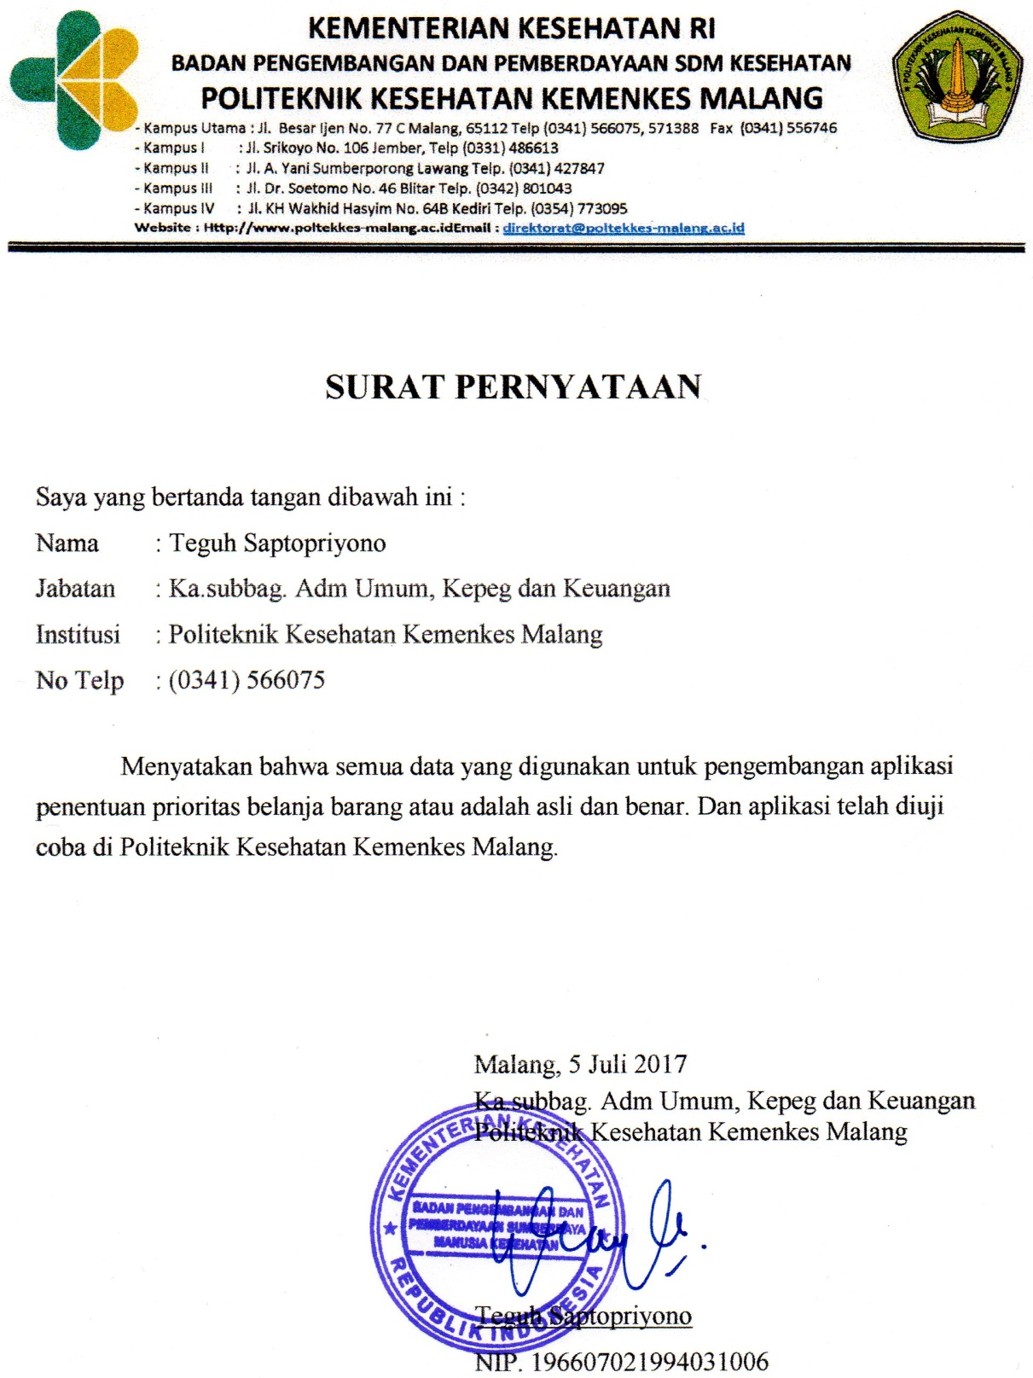

**LAMPIRAN LEMBAR REVISI PENGUJI 1**

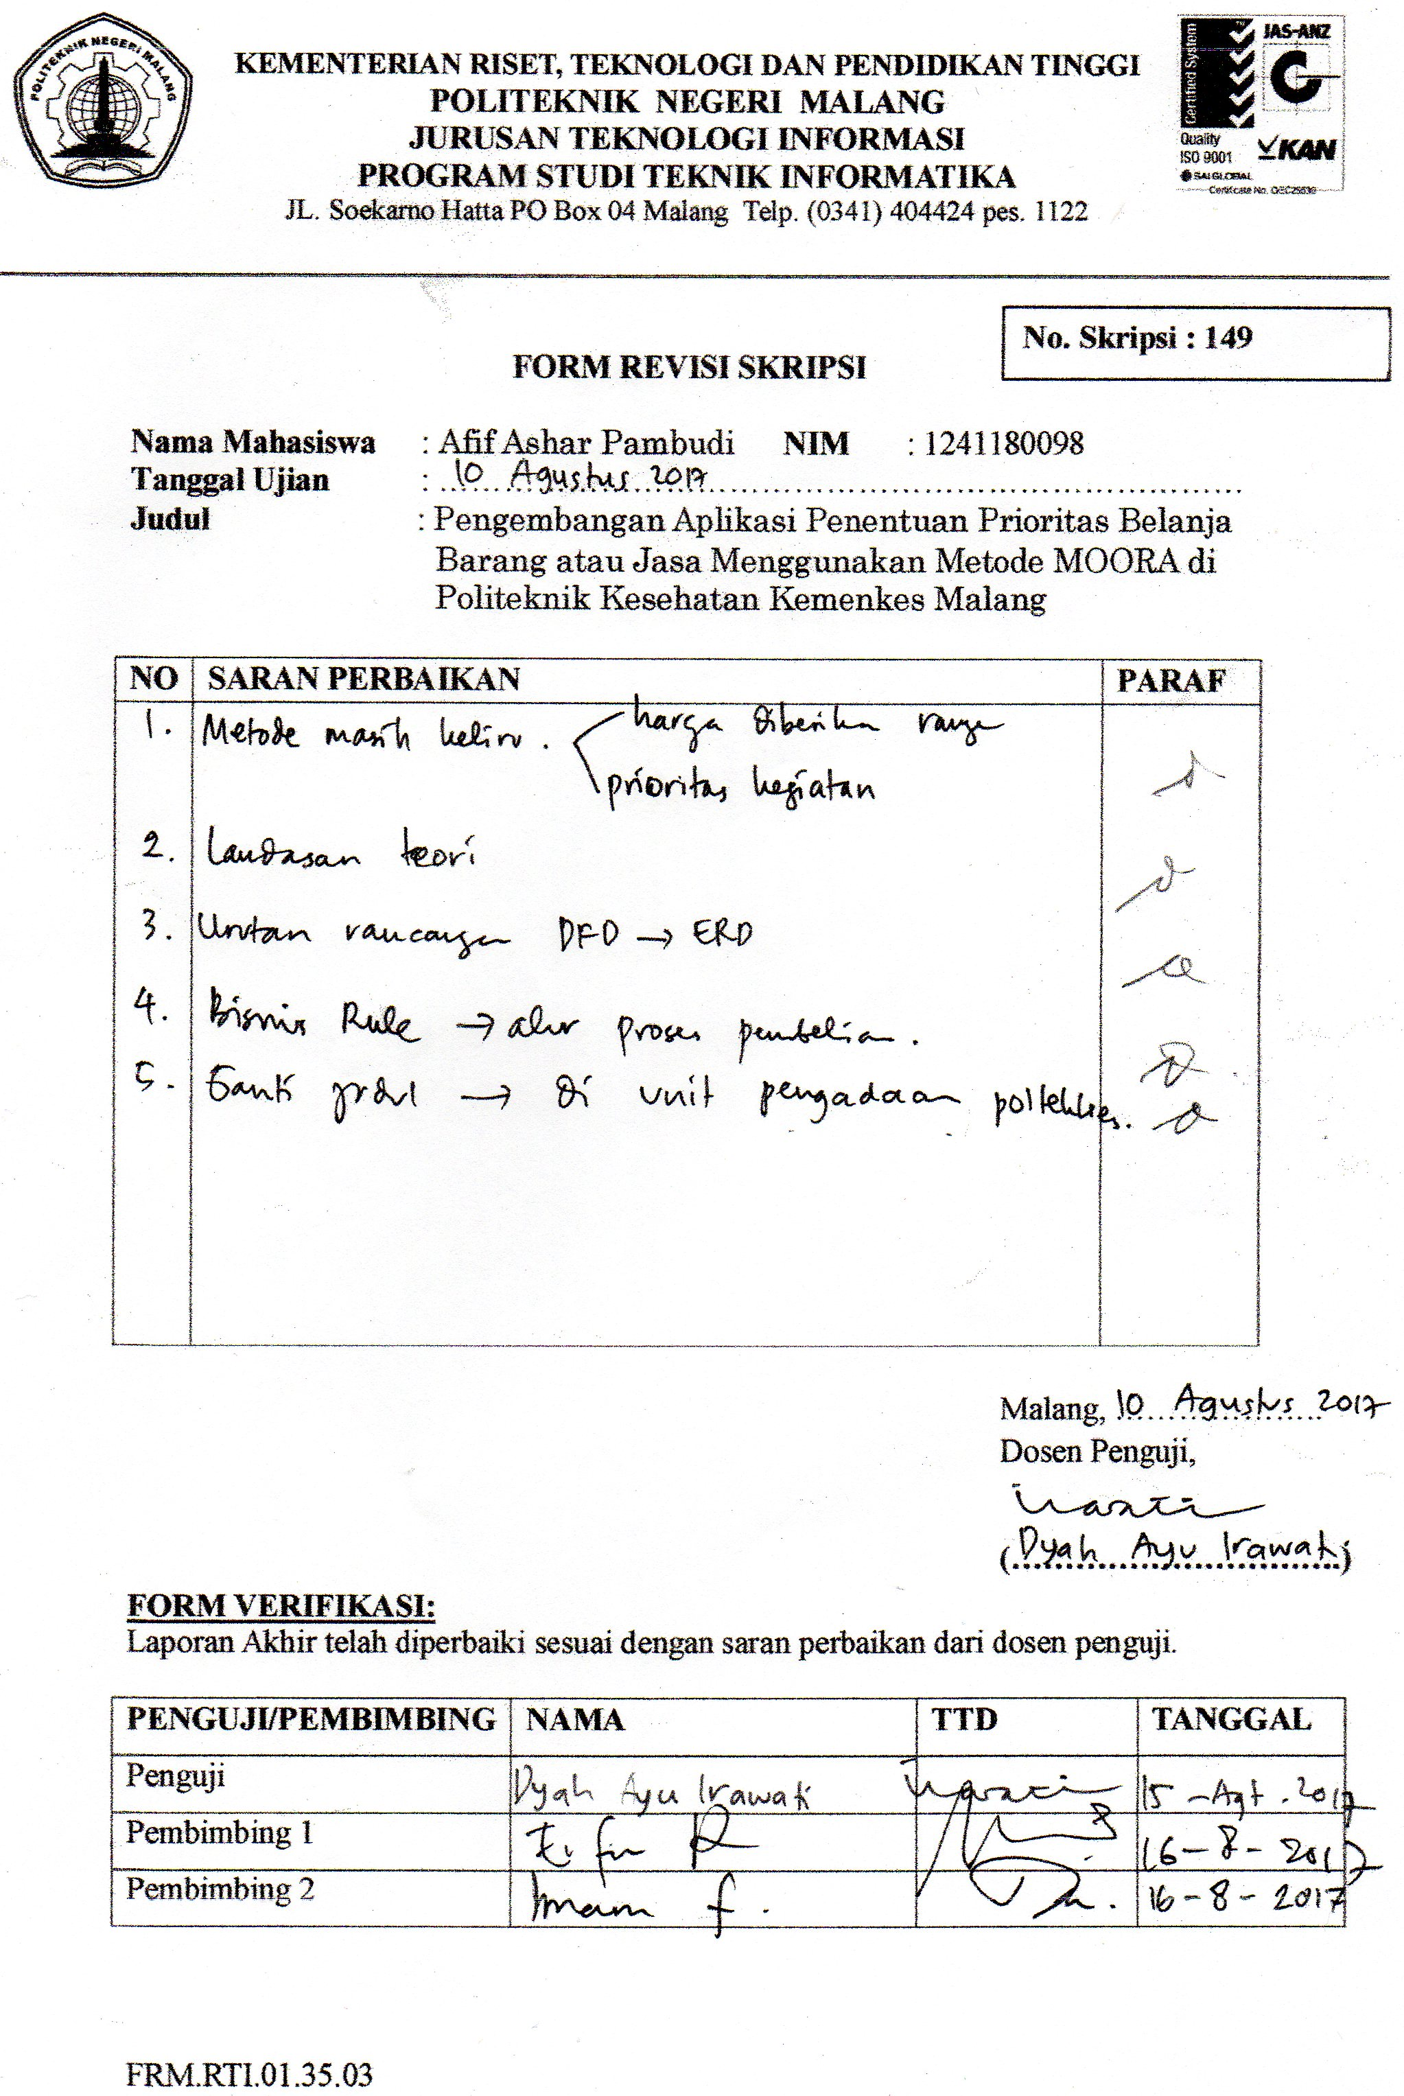

**LAMPIRAN LEMBAR REVISI PENGUJI 2**

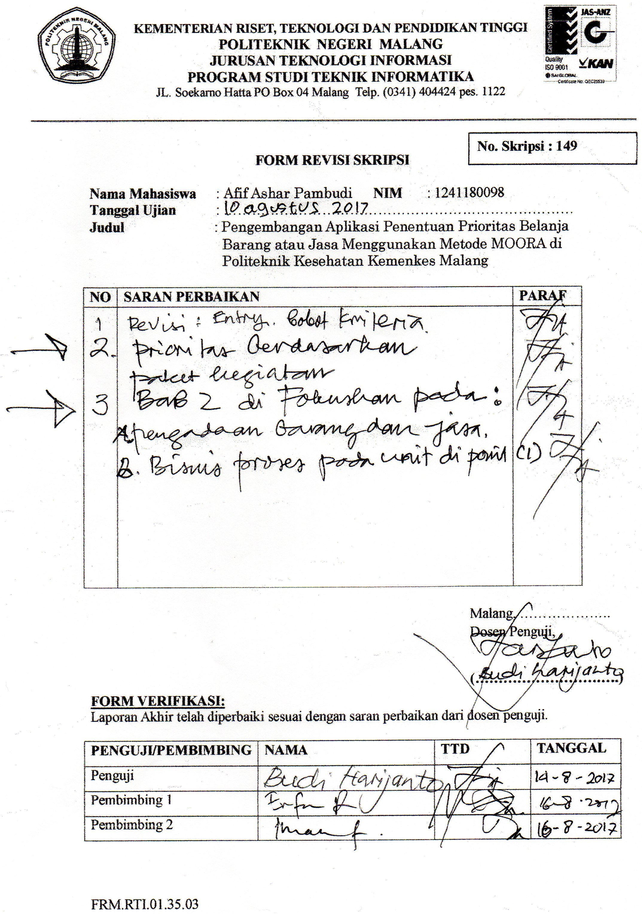

**BIODATA PENULIS**



Nama : Afif Ashar Pambudi

Tempat Lahir :Malang

Tanggal Lahir : 26 Mei 1994

Alamat : Jalan Lesanpuro 1 No 03 RT.04/RW.03

Malang

Email : [afifashar45@gmail.com](mailto:afifashar45@gmail.com)

RIWAYAT PENDIDIKAN

2000 – 2006 MI AL-HUDA

2006 – 2009 SMP Negeri 22 Malang

2009 – 2012 SMK Negeri 4 Malang

2012 – 2017 Politeknik Negeri Malang